ФЕДЕРАЛЬНОЕ АГЕНТСТВО ЖЕЛЕЗНОДОРОЖНОГО ТРАНСПОРТА

государственное образовательное учреждение высшего профессионального образования
«МОСКОВСКИЙ ГОСУДАРСТВЕННЫЙ УНИВЕРСИТЕТ
ПУТЕЙ СООБЩЕНИЯ»
(МИИТ)
УТВЕРЖДЕНО
Проректором по учебно-методической работе - директором РОАТ
«__25___»____01______ 2011г.

Кафедра Нетяговый подвижной состав
(название кафедры)

Автор д.т.н., доцент Сергеев К.А., к.т.н., ст преподаватель Кривич О.Ю.
(ф.и.о.)

Учебно-методический комплекс по дисциплине
САПР вагоноремонтного производства
(название)
______________________________________________________________________________

Специальность/направление 190302 "Вагоны"
(код, наименование специальности/направления)

____________________________________________________________________________________

Утверждено на заседании  Учебно-методической комиссии  РОАТ  Протокол № 2  «20» января 2011 г | Утверждено на заседании кафедры  Протокол № 4  «16» декабря 2010 г.

Москва 2011 г.

Автор-составитель:
Ф.и.о., ученая степень, ученое звание, должность
д.т.н., доцент Сергеев К.А., к.т.н., ст преподаватель Кривич О.Ю.

Учебно-методический комплекс по дисциплине САПР вагоноремонтного производства
(название дисциплины)
составлен в соответствии с требованиями основной образовательной программы по специальности
190302 "Вагоны"
(название специальности/направления)
Дисциплина входит в региональный компонент цикла дисциплин специализации и является обязательной для изучения
СОДЕРЖАНИЕ УМКД

1. Рабочая программа 4

2. Методические указания для студентов 11
2.1. Задания на контрольные работы 11
2.2. Методические указания к выполнению
контрольных работ 20
2.3. Методические указания к выполнению
лабораторных работ 27

3. Методические материалы для преподавателей 56
3.1.Конспект лекций 56
3.2. Список учебно-методической литературы 76
3.3. Раздаточный материал 77

4.Материлы текущего и итогового контроля
знаний студентов 82
4.1. Тестовые вопросы для защиты лабораторных
работ 82
4.2. Перечень вопросов для контроля знаний 102
4.3. Экзаменационные билеты 104

ФЕДЕРАЛЬНОЕ АГЕНТСТВО ЖЕЛЕЗНОДОРОЖНОГО ТРАНСПОРТА

государственное образовательное учреждение высшего профессионального образования
"МОСКОВСКИЙ ГОСУДАРСТВЕННЫЙ УНИВЕРСИТЕТ
ПУТЕЙ СООБЩЕНИЯ»
(МИИТ)

СОГЛАСОВАНО: | УТВЕРЖДЕНО:
Выпускающая кафедра  "НПС" | Проректором по учебно-методической работе - директором РОАТ
 | «_25____»_____01____ 2011г.

Кафедра Нетяговый подвижной состав
(название кафедры)

Автор д.т.н., доцент Сергеев К.А., к.т.н., ст. преподаватель Кривич О.Ю.
(ф.и.о.)

РАБОЧАЯ УЧЕБНАЯ ПРОГРАММА ПО ДИСЦИПЛИНЕ
САПР вагоноремонтного производства
(название)
_____________________________________________________________________________

Специальность/направление: 190302 "Вагоны"
(код, наименование специальности /направления)

___________________________________________________________________
Утверждено на заседании  Учебно-методической комиссии  РОАТ  Протокол № 2  «20» января 2011 г | Утверждено на заседании кафедры  Протокол № 4  «16» декабря 2010 г.
Москва 2011г.
1. Рабочая программа по дисциплине
1.1 Цели и задачи дисциплины
Основной целью преподавания дисциплины является формирование у студентов единого представления об автоматизированном проектировании производственных процессов вагоноремонтных предприятий (вагонных депо или вагоноремонтных заводов) как специализированных промышленных предприятий в системе железнодорожного транспорта.
1.2 Требования к уровню освоения содержания дисциплины
Изучив дисциплину «САПР вагоноремонтного производства», студент должен:
1.2.1. Знать научные основы автоматизированного проектирования производственных процессов машиностроительных и машиноремонтных предприятий, особенности проектирования вагонных депо и вагоноремонтных заводов (ВРЗ) железнодорожного транспорта.
1.2.2. Владеть методами разработки на ЭВМ технологических процессов ремонта и технического обслуживания вагонов и их узлов.
1.3 Объем дисциплины и виды учебной работы
Вид учебной работы | Количество часов по формам обучения
Вид учебной работы | Очная | Очно-заочная | Заочная
№№ семестров |  |  | 09,10
Аудиторные занятия: |  |  | 16
Лекции |  |  | 8
Практические и семинарские занятия |  |  | -
Лабораторные работы (лабораторный практикум) и т.д. |  |  | 16
Индивидуальные занятия |  |  | -
Самостоятельная работа |  |  | 74
ВСЕГО ЧАСОВ НА ДИСЦИПЛИНУ |  |  | 120
Текущий контроль  (вид текущего контроля и количество, №№ семестров) |  |  | контр раб 2,  09,10 сем
Курсовая работа (курсовой проект) (№ семестра) |  |  | -
Виды промежуточного контроля  (экзамен, зачет) - №№ семестров |  |  | зачет, экзамен 09,10 сем
1.4 Содержание курса
1.4.1 Разделы дисциплины и виды занятий
N п/п | Раздел дисциплины | Лекции, час | Лабораторные работы, час
1. | Введение в автоматизированное проектирование | 1
2 | Техническое обеспечение систем автоматизированного проектирования | 1
3 | Математическое обеспечение анализа проектных решений | 1
4 | Математическое обеспечение синтеза проектных решений | 1
5 | Информационное обеспечение автоматизированных систем | 1
6 | Методическое и программное обеспечение автоматизированных систем | 1
7 | Общие вопросы создания и применения автоматизированных рабочих мест и экспертных систем | 1
8 | Теоретические основы принятия решений | -
9 | Теоретические основы экспертизы вагоноремонтного производства | -
10 | Современные программные комплексы "САПР-ТПП" и САПР ТП". | 2 | 8
1.4.2 Содержание разделов дисциплины
Раздел 1. Введение в автоматизированное проектирование
1.1 Системный подход к проектированию
Понятие инженерного проектирования. Принципы системного подхода. Основные понятия системотехники. [2]
1.2 Структура процесса проектирования
Иерархическая структура проектных спецификаций и иерархические уровни проектирования. Стадии проектирования. содержание технических заданий на проектирование. Классификация моделей и параметров, используемых при автоматизированном проектировании. Типовые проектные процедуры. [1, 2, 3]
1.3 Системы автоматизированного проектирования и их место среди других автоматизированных систем
Этапы жизненного цикла промышленных изделий. Структура САПР. Разновидности САПР. [1, 2, 3]
1.4 Особенности проектирования автоматизированных систем
Этапы проектирования. Открытые системы.

Раздел 2. Техническое обеспечение систем автоматизированного проектирования
2.1Структура технического обеспечения
Требования, предъявляемые к техническому обеспечению. Типы сетей. Эталонная модель взаимосвязи открытых систем. [1, 2, 3]
2.2Аппаратура рабочих мест в автоматизированных системах
Вычислительные системы в САПР. Периферийные устройства. Особенности технических средств в АСУТП. [2, 3]

Раздел 3. Математическое обеспечение анализа проектных решений
Математический аппарат в моделях разных иерархических уровней. Требования к математическим моделям и численным методам в САПР. Место формирования процедур формирования моделей в маршрутах проектирования. Математические модели в процедурах анализа на макроуровне. Математические модели в процедурах анализа на микроуровне. Математические модели в процедурах анализа на функционально-логическом уровне. Математические модели в процедурах анализа на системном уровне. [1]

Раздел 4. Математическое обеспечение синтеза проектных решений
Постановка задач параметрического синтеза. Место процедур синтеза в проектировании. Критерии оптимальности. Задачи оптимизации с учетом допусков. Обзор методов оптимизации. Постановка задач структурного синтеза. Процедуры синтеза проектных решений. Задача принятия решений. Методы структурного синтеза. [2]

Раздел 5. Информационное обеспечение автоматизированных систем.
Требования, предъявляемые к информационным базам данных. Организация, назначение и состав информационных баз данных [1, 2, 3]

Раздел 6. Методическое и программное обеспечение автоматизированных систем [1, 2, 3].
Требования, предъявляемые к методическому и программному обеспечению САПР.

Раздел 7. Общие вопросы создания и применения автоматизированных рабочих мест и экспертных систем
Автоматизированное рабочее место: термины, понятия, классификация. Автоматизированная экспертная система: термины, понятия, классификация. Технические и программные средства АРМ и экспертных систем. Эффективность применения АРМ. [2]

Раздел 8. Теоретические основы принятия решений
Основные понятия о принятии решений: стратегии поиска и критерии принятия решений. Прогнозирование информации, необходимой для принятия решений. Общие понятия о моделировании процессов. Обобщенный алгоритм получения и выбора оптимальных однофакторных математических моделей машин и процессов вагоноремонтного производства. Основные виды математических моделей для обоснования решений в вагоноремонтном производстве. [2]

Раздел 9. Теоретические основы экспертизы вагоноремонтного производства
Общие положения по экспертизе вагоноремонтного производства. Теоретические основы экспертизы технического уровня депо. Теоретические основы экспертизы технической возможности депо производить капитальный ремонт вагонов. Теоретические основы экспертизы уровня восстановления вагонов при деповском ремонте. Теоретические основы сопряженности пропускных способностей производственных участков депо. [3]

Раздел 10. Современные программные комплексы "САПР-ТПП" и САПР ТП". [1, 3]
Состав и назначение комплексов "ТехноПро", "T-Flex", "Спрут", "АРМ-

1.4.3 Лабораторный практикум
N п/п | N раздела дисциплины | Наименование практических занятий
1 | 10 | Освоение навыков работы с автоматизированной системой "АРМ-технолог"
2 | 10 | Автоматизированное проектирование на ЭВМ технологических процессов (операций) вагоноремонтного производства

1.4.4 Практические занятия
Не предусмотрено

1.5 Самостоятельная работа
1.5.1 Контрольная работа номер 1. "Теоретические основы САПР в вопросах и ответах".
1.5.2 Контрольная работа номер 2. "Автоматизированное проектирование на ЭВМ технологических процессов вагоноремонтного производства и схем расстановки оборудования".

1.6 Учебно-методическое обеспечение дисциплины

1.6.1 Рекомендуемая литература
Обязательная литература.
1.САПР вагоноремонтного производства. Учебное пособие. Часть 1. Сергеев К.А., Кривич О.Ю., М.РГОТУПС, 2004.
2. Основы автоматизированного проектирования: Учебник для вузов. И.П.Норенков М.: Изд-во МГТУ им. Н.Э. Баумана, 2002. 334с.
3. Автоматизация машиностроения: Учебник для вузов. Н.М.Капустин, Н.П.Дьяконова, П.М.Кузнецов. М.: "Высшая школа", 2002. 223с.
Рекомендуемая литература.
4. Системы автоматизированного проектирования технологических процессов, приспособлений и режущих инструментов. Под общ ред. С.Н.Корчака - М.: УМК МПС России. 2000. 350с.
5. Автоматизированные рабочие места и экспертные системы вагоноремонтного производства (в двух книгах).: Учебное пособие для студентов спец. "Вагоны". Болотин М.М.- М.: МИИТ, 1996. 109с.
6. Математическое моделирование (в двух частях): Учебное пособие. А.А.Шестаков, Ю.И.Голечков. М. ВЗИИТ, 1993
2. Методические указания для студентов
2.1. Задания на контрольные работы
2.1.1. Задание на контрольную работу № 1

Тема контрольной работы: "Теоретические основы САПР в вопросах и ответах"
Контрольная работа №1 состоит из ответов на вопросы и решения задачи. Студент выбирает номер варианта своей работы в соответствии с последней цифрой учебного шифра по таблице 1.
Таблица 1
Последняя цифра шифра студента | Номера вопросов и задач к контрольной работе
1 | 01 | 11 | 21 | 31
2 | 02 | 12 | 22 | 32
3 | 03 | 13 | 23 | 33
4 | 04 | 14 | 24 | 34
5 | 05 | 15 | 25 | 35
6 | 06 | 16 | 26 | 36
7 | 07 | 17 | 27 | 37
8 | 08 | 18 | 28 | 38
9 | 09 | 19 | 29 | 29
10 | 10 | 20 | 30 | 40
Вопрос №1. Дать определение понятию "Инженерное проектирование". Изложить принципы системного подхода на примере проектирования технологического процесса.
Вопрос №2. Дать определения основным понятиям системотехники. Проиллюстрировать их на примере.
Вопрос №3. Описать иерархические уровни проектирования. Изобразить их схематически. Проиллюстрировать на примере.
Вопрос №4. Описать стадии проектирования. Проиллюстрировать на примере. Показать основное содержание технических заданий на проектирование.
Вопрос №5. Дать определение понятиям "Модель" и "Математическая модель". Привести классификацию математических моделей.
Вопрос №6. Дать описание типовых проектных процедур. Привести примеры и схемы.
Вопрос №7. Дать описание этапов жизненного цикла промышленных изделий. Привести схему.
Вопрос №8. Дать описание структуры САПР. Привести структурную схему САПР.
Вопрос №9. Дать классификацию САПР. Какие системы имеются для проектирования технологических процессов. Их особенности.
Вопрос №10. Описать этапы проектирования автоматизированных систем. Что такое "Открытые системы"?
Вопрос №11. Описать техническое обеспечение САПР. Показать структуру технического обеспечения, требования, предъявляемые к нему.
Вопрос №12. Проанализировать аппаратуру рабочих мест в автоматизированных системах проектирования и управления. Привести схемы АРМов.
Вопрос №13. Компоненты математического обеспечения САПР. Требования к математическим моделям и численным методам в САПР. Формирование моделей в маршрутах проектирования - дать схему.
Вопрос №14. Математические модели на макроуровне. Исходные уравнения моделей. Привести примеры компонентных и топологических уравнений.
Вопрос №15. Математические модели на микроуровне. Методы анализа на микроуровне.
Вопрос №16. Математические модели на функционально-логическом уровне. Моделирование и анализ аналоговых устройств. Математические модели дискретных устройств.
Вопрос №17. Математическое обеспечение анализа на системном уровне. Основные сведения из теории массового обслуживания. Аналитические модели СМО. Имитационные модели СМО. Событийный метод моделирования. Сети Петри.
Вопрос №18. Постановка задач параметрического синтеза. Место процедур синтеза в проектировании. Критерии оптимальности. Задачи оптимизации с учетом допусков.
Вопрос №19. Обзор методов оптимизации. Приведите классификацию методов математического программирования. Методы одномерной оптимизации. Методы безусловной оптимизации. Методы поиска условных экстремумов.
Вопрос №20. Постановка задач структурного синтеза. Процедуры синтеза проектных решений. Задача принятия решений. Представление множества альтернатив. Морфологические таблицы. Альтернативные графы. Планирование процессов и распределение ресурсов.
Вопрос №21. Структура САПР. Комплекс средств автоматизации проектирования. Техническое обеспечение. Математическое обеспечение. Программное обеспечение.
Вопрос №22. Структура САПР. Информационное обеспечение. Лингвистическое обеспечение. Методическое обеспечение. Организационное обеспечение. Подсистемы САПР.
Вопрос №23. Принципы построения банков данных. Схема взаимосвязи СУБД с прикладными программами. Реляционный подход. Иерархический и сетевой подходы.
Вопрос №24. Организация информационного фонда. Состав информационного фонда САПР. Способы ведения информационного фонда САПР.
Вопрос №25. Методы получения математических моделей технических систем. Элементы теории графов. Метод получения топологических уравнений. Обобщенный метод получения математических моделей систем.
Вопрос №26. Математические модели технических объектов при моделировании на метауровне. моделирование систем массового обслуживания.
Вопрос №27. Функциональная модель системы автоматизированного проектирования технологических процессов - привести схему. Формы представления технологической документации.
Вопрос №28. Иерархия элементов технологических процессов. Модели данных технологических процессов. Системный анализ действий проектирования технологических процессов
Вопрос №29. Системологические модели технологических процессов. Моделирование машиностроительных и машиноремонтных производств. Описание сложной системы.
Вопрос №30. Процессы в производственной системе. Ресурсы производственной системы. События в модели производственной системы. Пример производственной системы.
Вопросы №31-40:
Задача
Используя данные таблицы 2, каждый для своего варианта (таблица 1), построить математическую модель (корреляционное уравнение) зависимости себестоимости ремонта вагонов от производительности труда и уровня механизации производства. Вычислить коэффициент множественной корреляции и проверить гипотезу о линейной зависимости между исследуемыми технико-экономическими показателями ТЭП.
Таблица 2
№ вопроса | ТЭП | Размер-ность | Депо
№ вопроса | ТЭП | Размер-ность | 1 | 2 | 3 | 4 | 5 | 6 | 7 | 8 | 9 | 10 | 11 | 12 | 13 | 14 | 15
31 | Птр | ваг/  чел. | 345 | 340 | 346 | 348 | 347 | 350 | 339 | 338 | 342 | 336 | 345 | 340 | 341 | 338 | 337
31 | Ср | руб/  ваг. | 194 | 190 | 191 | 196 | 198 | 193 | 200 | 204 | 196 | 208 | 204 | 199 | 189 | 208 | 201
31 | Ум | % | 63 | 60 | 61 | 62 | 60 | 64 | 66 | 67 | 62 | 64 | 55 | 66 | 62 | 64 | 61
32 | Птр | ваг/  чел. | 301 | 300 | 304 | 309 | 298 | 296 | 301 | 320 | 318 | 330 | 321 | 318 | 317 | 304 | 315
32 | Ср | руб/  ваг. | 170 | 169 | 168 | 170 | 166 | 164 | 170 | 177 | 175 | 185 | 176 | 175 | 174 | 168 | 174
32 | Ум | % | 50 | 51 | 52 | 53 | 50 | 49 | 50 | 60 | 58 | 64 | 56 | 54 | 53 | 52 | 55
33 | Птр | ваг/  чел. | 250 | 253 | 256 | 245 | 246 | 250 | 255 | 260 | 264 | 241 | 238 | 250 | 254 | 246 | 248
33 | Ср | руб/  ваг. | 200 | 201 | 203 | 201 | 202 | 200 | 198 | 190 | 187 | 204 | 206 | 200 | 203 | 201 | 202
33 | Ум | % | 55 | 56 | 57 | 52 | 53 | 55 | 56 | 60 | 64 | 47 | 47 | 55 | 56 | 48 | 49
Продолжение таблицы 2
34 | Птр | ваг/  чел. | 350 | 345 | 330 | 340 | 342 | 351 | 354 | 347 | 350 | 352 | 353 | 247 | 348 | 354 | 356
34 | Ср | руб/  ваг. | 185 | 190 | 200 | 195 | 191 | 182 | 180 | 188 | 185 | 181 | 180 | 188 | 189 | 183 | 182
34 | Ум | % | 64 | 60 | 54 | 56 | 58 | 66 | 67 | 61 | 64 | 66 | 67 | 61 | 62 | 65 | 67
35 | Птр | ваг/  чел. | 340 | 330 | 320 | 325 | 334 | 338 | 331 | 330 | 342 | 341 | 339 | 345 | 348 | 338 | 343
35 | Ср | руб/  ваг. | 170 | 165 | 175 | 174 | 170 | 168 | 164 | 165 | 158 | 159 | 161 | 156 | 154 | 162 | 157
35 | Ум | % | 64 | 56 | 55 | 58 | 57 | 62 | 57 | 56 | 66 | 65 | 64 | 68 | 69 | 56 | 67
36 | Птр | ваг/  чел. | 450 | 454 | 449 | 453 | 451 | 448 | 447 | 451 | 450 | 457 | 458 | 444 | 449 | 450 | 451
36 | Cp | руб/  ваг. | 110 | 108 | 115 | 109 | 109 | 116 | 120 | 108 | НО | 106 | 104 | 118 | 115 | 110 | 109
36 | Ум | % | 70 | 74 | 69 | 73 | 72 | 67 | 66 | 71 | 71 | 76 | 78 | 63 | 68 | 71 | 72
37 | Птр | ваг/  чел. | 510 | 515 | 506 | 503 | 502 | 507 | 508 | 501 | 500 | 507 | 509 | 501 | 495 | 499 | 503
37 | Ср | руб/  ваг. | 98 | 96 | 101 | 105 | 106 | 98 | 97 | 103 | 106 | 99 | 97 | 100 | 110 | 108 | 105
37 | Ум | % | 70 | 75 | 76 | 73 | 31 | 76 | 77 | 70 | 69 | 76 | 78 | 70 | 65 | 68 | 72
Окончание таблицы 2
38 | Птр | ваг/  чел. | 301 | 302 | 306 | 300 | 301 | 304 | 303 | 301 | 307 | 302 | 303 | 301 | 300 | 301 | 306
38 | Ср | руб/  ваг. | 141 | 140 | 138 | 142 | 140 | 139 | 140 | 141 | 135 | 140 | 140 | 140 | 143 | 141 | 134
38 | Ум | % | 62 | 63 | 66 | 60 | 61 | 64 | 63 | 61 | 67 | 62 | 63^{Г} | 61 | 60 | 61 | 65
39 | Птр | ваг/  чел. | 490 | 492 | 495 | 497 | 491 | 490 | 493 | 494 | 491 | 492 | 496 | 494 | 491 | 490 | 493
39 | Ср | руб/  ваг. | 123 | 120 | 115 | НО | 120 | 123 | 121 | 120 | 121 | 121 | 115 | 120 | 121 | 122 | 121
39 | Ум | % | 65 | 67 | 70 | 72 | 66 | 65 | 68 | 69 | 66 | 67 | 72 | 69 | 66 | 65 | 68
40 | Птр | ваг/  чел. | 501 | 502 | 504 | 500 | 507 | 506 | 504 | 501 | 503 | 506 | 505 | 503 | 506 | 501 | 503
40 | Ср | руб/  ваг. | 95 | 94 | 93 | 96 | 91 | 92 | 93 | 95 | 94 | 92 | 92 | 94 | 92 | 95 | 93
40 | Ум | % | 71 | 72 | 74 | 70 | 76 | 75 | 73 | 70 | 72 | 75 | 74 | 72 | 75 | 71 | 72

2.1.2. Задание на контрольную работу № 2.

Тема контрольной работы: "Автоматизированное проектирование на ЭВМ технологических процессов вагоноремонтного производства и схем расстановки оборудования".
Контрольная работа №2 является продолжением лабораторных занятий по дисциплине "САПР вагоноремонтного производства" и посвящена изучению элементов САПР ТП, на базе системы "АРМ-технолог".
Цель контрольной работы - оформить на бумаге формата А4 комплект технологических документов на ремонт сборочной единицы или детали вагона, разработанный с помощью системы "АРМ-технолог" на лабораторных занятиях. Наименование технологического процесса студент выбирает в соответствии с последней цифрой учебного шифра по таблице 3.
Таблица 3
Последняя цифра шифра | Наименование технологического процесса
1 | Входной контроль колесных пар
2 | Магнитопорошковый контроль шейки и предподступичной части оси
3 | Полное освидетельствование колесной пары
4 | Демонтаж букс колесных пар РУ1-950
5 | Ультразвуковой контроль оси колесной пары
6 | Ремонт поглощающего аппарата
7 | Ремонт корпуса автосцепки сваркой
8 | Механическая обработка корпуса автосцепки
9 | Ремонт тормозного оборудования на вагоне
10 | Выходной контроль тормозного оборудования на вагоне

Контрольная работа должна содержать:
- Введение
- Описание и принципиальную схему технического обеспечения системы "АРМ-технолог"
- Описание программного обеспечения системы "АРМ-технолог"
- Описание информационного обеспечения системы "АРМ-технолог"
- Перечень работ, выполняемых технологом в ручном, автоматизированном и автоматическом режимах
- Обоснование преимуществ АРМа по сравнению с ручным проектированием технологических процессов
- Бланки-шаблоны технологических документов: "ТЛ", "ВТД", "ТИ", "МК", "МК/ОК", "КЭ", "МК/КТПД", полученные с помощью АРМа (бланки помещаются в приложение к ТИ и в дальнейшем используются, как образцы для написания технологических процессов по другим дисциплинам и для дипломного проекта)
- Комплект технологических документов на технологический процесс, выполненный по своему варианту
- Перечень и схему расстановки оборудования на производственном участке (помещаются в "ТИ")
2.2. Методические указания к выполнению контрольных работ

2.2.1. Термины и определения

Алгоритм | -точное предписание последовательности действий, необходимых для получения искомого результата.
Атрибут | -абстракция одной характеристики, которой обладают все абстрагированные объекты.
Виртуальное бюро | -организационно-техническая структура. способная обеспечить совместную работу бригады специалистов, разделенных в пространстве и времени, чье объединение носит временный характер.
Входная переменная | -переменная, характеризующая связь системы с окружающей средой и выражающая воздействие среды на систему.
Выходная переменная | -переменная, характеризующая связь системы с окружающей средой и выражающая воздействие системы на среду.
Гиперграф | -объект, имеющий множество вершин и множество ребер; основное отличие гиперграфа от графа состоит в том, что число вершин, инцидентных ребру, не ограничено двумя.
Действие | -целенаправленный процесс, с которым связано два события - его начало и конец.
Деталь | -изделие, изготовленное из одного по марке и наименованию материала без применения сборочных операций.
Маршрут обработки | -совокупность операций, необходимых для изготовления (ремонта) изделия и выполняемых непосредственно друг за другом в технологической последовательности.
Множество | -объединение в единое целое определенных элементов; задается либо перечислением этих элементов, либо указанием их характеристического свойства.
Модель | -система, создаваемая для изучения другой системы.
Модель математическая | -система математических объектов (чисел, переменных, матриц, множеств и т. п.) и отношений между ними, отражающая некоторые свойства объекта
Объект | -абстракция множества предметов реального мира (экземпляров), имеющих одни и те же свойства и правила поведения.
Операция | -законченная часть технологического процесса, выполняемая на одном рабочем месте.
Параметр | -свойство объекта, входящее в параметрическое множество, на котором наблюдаются изменения отдельных основных переменных. Обычно в моделях систем в качестве параметров рассматриваются величины, не изменяющиеся в процессе исследования (анализа) системы.
Переменная | -образ свойства, определяемый конкретной процедурой назначения.
Переход | -законченная часть технологической операции, выполняемая одними и теми же средствами технологического оснащения при постоянных технологических режимах и установке.
Система | -совокупность взаимосвязанных элементов, выделенная из окружающей среды и обладающая связями с ней, имеющая наименование, общесистемные характеристики и целевое назначение.
Системология | -наука о системах, изучающая отношения, связывающие элементы в систему и свойства таких отношений, существенные как для всех систем, так и для их отдельных классов.
Структура | -отображение совокупности элементов системы и их связей; понятие структуры отличается от понятия самой системы также тем. что при описании структуры принимают во внимание лишь типы элементов и связей без конкретизации значений их параметров.
Элемент | -такая часть системы, представление о которой не целесообразно подвергать при проектировании дальнейшему членению.

2.2.2. Методические указания к вопросам работы №1
Ответы на вопросы выполняются с использованием учебника Норенков И.П. "Основы автоматизированного проектирования" М.: Изд-во МГТУ им. Н.Э. Баумана, 2002 г. и учебного пособия "Автоматизированные рабочие места и экспертные системы вагоноремонтного производства: для студентов спец. "Вагоны". Болотин М.М.- М.: МИИТ, 1996.

2.2.3 Методические указания к решению задачи работы №1

В работе необходимо построить математическую модель взаимозависимости основных технико-экономических показателей вагонного депо, используя метод регрессионно - корреляционного анализа.
Основными технико-экономическими показателями деятельности вагонного депо являются:
производительность труда (П_{тр});
себестоимость ремонта одного вагона (С_{р});
уровень механизации производства (У_{м} )
Данные показатели являются случайными величинами и связаны между собой стохастической (вероятностной) связью, которая проявляется в том, что одна из случайных величин реагирует на изменение, другой изменениями своего закона распределения. Наиболее простой и имеющий важное практическое значение вид стохастической связи это корреляционная. Понятие корреляционной связи является более узким, чем понятие стохастической связи, т.к. математическое ожидание является только лишь одним из параметров распределения и еще не определяет закона распределения в целом.
Стохастическая связь между двумя случайными величинами обычно появляется тогда, когда имеются общие случайные факторы, влияющие как на одну, так и на другую величину, наряду с другими, неодинаковыми для обеих величин случайными факторами.
Если имеются две статистически случайные величины х, у и если различным значениям х соответствуют определенные средние , то связь между и х. называют корреляционной, вязью у с х.
При изучении корреляционных связей возникает три основных вопроса: наличие связи, форма связи и сила связи. Для получения ответа на эти вопросы необходимо сначала вычислить коэффициент корреляции.
Корреляционные связи могут существовать не только между двумя, но и между несколькими признаками, как в данной задаче: П_{тр}, С_{р}, У_{м}. Исследование статистических связей между многими величинами составляет предает теории множественной корреляции. Предположим, что в нашей задаче имеется случай линейной корреляционной связи между тремя основными технико-экономическими показателями вагонного депо.
Предполагая наличие линейной зависимости между данными показателями, определим уравнение связи. Для упрощения расчетов и наглядности метода обозначим У_{м}, П_{тр}, С_{р} соответственно через х, у, z. Уравнение связи между этими показателями будет иметь вид:
, (1)
где А, В и С - постоянные коэффициенты, которые вычисляются с помощью коэффициентов корреляции между x и z (), x и y (), y и z (), а также средних квадратических отклонений σ_{x}, σ_{y} и σ_{z}.
Коэффициенты А, В и С определяются по формулам:
А=z-B-C, (2)
(3)
(4)
Среднее квадратическое отклонение в статистике служит в качестве показателя размера вариации признака и определяется по формуле:
, (5)
где x_{i} – единичный член исследуемой выборки;
n – количество вагонных депо, включенных в выборку.
(6)
(7)
Коэффициенты корреляции вычисляются по формулам:
(8)
(9)
(10)
Подставив значения коэффициентов корреляции в уравнения (3) и (4). а затем полученные результаты в уравнение (2) найдем коэффициенты уравнения (1), которое является математической моделью взаимозависимости основных ТЭП депо.
Для проверки гипотезы о линейности корреляционной связи используют коэффициент множественной корреляции:
(11)
Если коэффициент множественной корреляции равен 0, то x не имеет линейной связи с y и z. Если коэффициент множественной корреляции равен 1, то между x, y и z существует только линейная связь.
Последовательность решения задачи:
1 Определить средние значения , и ;
2 Определить σ_{x}, σ_{y} и σ_{z};
3 Определить , , ;
4 Вычислить коэффициенты А,В и С;
5 Построить уравнение вязи;
6 Определить коэффициент множественной корреляции;
7 Дать заключение.

2.2.4 Методические указания к работе №2
Работа №2 выполняется студентом с использованием материала, изученного на лабораторных занятиях. При написании контрольной, пользуясь методическими указаниями к лабораторным работам необходимо выполнить следующее:
- Описать техническое обеспечение системы "АРМ-технолог" и нарисовать ее принципиальную схему;
- Описать программное обеспечение системы "АРМ-технолог";
- Описать информационное обеспечение системы "АРМ-технолог";
- Дать перечень работ, выполняемых технологом в ручном, автоматизированном и автоматическом режимах;
- Обосновать преимущества АРМа по сравнению с ручным проектированием технологических процессов;
- Распечатать бланки-шаблоны технологических документов: "ТЛ", "ВТД", "ТИ", "МК", "МК/ОК", "КЭ", "МК/КТПД", полученные с помощью АРМа (бланки помещаются в приложение к ТИ и в дальнейшем используются, как образцы для написания технологических процессов по другим дисциплинам и для дипломного проекта);
- Составить перечень и схему расстановки оборудования на производственном участке;
- Разработать и распечатать комплект технологических документов на технологический процесс, выполненный по своему варианту (см. таблицу 3).
2.3. Методические указания к выполнению лабораторных работ

1. Лабораторная работа N1. Освоение навыков работы с автоматизированной системой "АРМ-технолог"

1.1. Цель работы
Ознакомление студента с системой "АРМ-технолог вагонного депо" и приобретение навыков работы с ней.

1.2. Теоретические сведения
1.2.1. Общие сведения
Система предназначена для автоматизации труда технологов вагоноремонтных предприятий и позволяет:
- разрабатывать технологические процессы на базе макетов - образцов, заложенных в память ЭВМ;
- хранить всю технологическую документацию в памяти ЭВМ или на дискетах (дисках);
- корректировать документацию (маршрутная карта, карта эскизов, технологическая инструкция, операционная карта, ведомость технологических документов, титульный лист, лист регистрации изменений , извещение об изменении);
- распечатывать технологические документы на стандартных формах, предусмотренных ГОСТом и РТМ;
- изготавливать выписки-плакаты на рабочие места из технологических и нормативных документов;
- автоматизировать подбор оборудования и инструмента.
Система включает в себя:
1) набор стандартных форм документов (карта технологического процесса дефектации, маршрутная карта, карта эскизов, технологическая инструкция, операционная карта, ведомость технологических документов, титульный лист, лист регистрации изменений, извещение об изменении), выполненных в соответствии с требованиями ГОСТа и РТМ в формате шаблонов Word;
2) три комплекта технологических документов (макеты-образцы), установленные в память ЭВМ:
- комплект технологической документации на технологический процесс ремонта автосцепного устройства. (маршрутные карты, операционные карты, карты эскизов, ведомость тех. документов, титульный лист, технологическая инструкция, графические pcx-файлы c эскизами);
- комплект технологической документации на технологический процесс ремонта колесных пар (маршрутные карты, операционные карты, карты эскизов, ведомость тех. документов, титульный лист, технологическая инструкция, графические pcx-файлы c эскизами);
- комплект технологической документации на технологический процесс ремонта тормозного оборудования(маршрутные карты, операционные карты, карты эскизов, ведомость тех. документов, титульный лист, технологическая инструкция, графические pcx-файлы c эскизами).
4) справочники по:
- нормативной документации (текстовые файлы -таблицы, выполненные в WORD с перечнем нормативных документов);
- инструменту (текстовые файлы -таблицы, выполненные в WORD с перечнем инструмента и действующих ГОСТов на него);
- правилам оформления технологической документации (текстовые файлами, выполненными в WORD, с системой подсказок и примерами, разработанные на базе РТМ и ГОСТов по оформлению технологической документации);
- ремонту тормозного оборудования (выполненный в WORD файл, содержащий выдержки из инструкции ЦВ-ЦЛ-292);
- ремонту колесных пар (выполненный в WORD файл, содержащий выдержки из инструкции ЦВ-3429);
- ремонту автосцепного устройства (выполненный в WORD файл, содержащий выдержки из инструкции ЦВ-ВНИИЖТ-494).
5) обучающую программу по оформлению технологической документации.
Для работы системы необходим персональный компьютер с текстовым редактором “Word”, программой для сканирования и распознавания документов "Fine Reader", графического редактора "Аdobe Photoshop" (создание документов), обучающей программой "examen"(обучение технолога правилам оформления документации), принтер (печать документов) и сканер (создание графических изображений).

1.2.2.Порядок работы с системой
Настройки редактора Word.
Для работы с технологической документацией рекомендуется:
- Включить все непечатаемые символы (Меню СЕРВИС/ПАРАМЕТРЫ/ вкладка ВИД, установить флажок перед пунктом “все” раздела непечатаемые символы).
- Отключить установку отступов клавишами Tab и Backspace (Меню СЕРВИС/ПАРАМЕТРЫ/ вкладка ПРАВКА, снять флажок перед пунктом “установка отступов клавишами Tab и Backspace”)
- Отключить автоформат при вводе (Меню СЕРВИС/АВТОЗАМЕНА/ вкладка АВТОФОРМАТ ПРИ ВВОДЕ, снять флажки перед всеми пунктами).
Маршрутная карта.
Документ разработан на базе шаблона -mk.dot.
Форма маршрутной карты располагается в колонтитулах документа (включение набора текста в колонтитулы: меню ВИД/КОЛОНТИТУЛЫ). Колонтитулы первой и второй страницы различаются. Информация о номере комплекта, номере маршрутной карты, количестве страниц, текущей странице, разработчике, названии маршрутной карты и др. вводится в соответствующие рамки колонтитулов первой и второй страницы. На последующих страницах документа она появляется автоматически. Не следует удалять непечатаемые символы абзацев (¶) в рамках т.к. это приведет к удалению всей рамки. Переход от одной рамки к другой лучше осуществлять не с клавиатуры, а при помощи “мыши” (щелкнуть левой кнопкой мыши в нужной рамке). Рамки привязаны к страницам (зафиксированы на определенном расстоянии относительно границ страницы) и имеют фиксированные размеры (высоту и ширину).
В связи с тем, что форма маршрутной карты находится в колонтитулах документа, она выводится на экран только в режиме просмотра разметки страницы.
Номера страниц проставляются автоматически в поле PAGE .
Общее количество страниц в документе проставляется в поле NUMPAGES. Для обновления общего количества страниц следует выделить поле, щелкнуть на выделении правой кнопкой мыши и обновить поле. Общее количество страниц не всегда правильно показано в поле на экране, однако, при печати на принтере оно будет проставлено верно.
Набор текста маршрутной карты производится в основной текст документа и ничем не отличается от набора текста в обычном документе Word. Стиль “Обычный” разработан с учетом позиций табуляции шапки формы документа. (При нажатии клавиши “Tab” при наборе текста курсор перемещается по позициям, соответствующим шапке формы документа). Пункт “В” маршрутной карты ( цех, участок, рабочее место, номер операции, наименование и др.) может быть оформлен стилем “Заголовок 1”. Это позволит легко просматривать и менять структуру маршрутной карты (особенно при наличии большого количества текста в содержании операций) в режиме просмотра структуры документа.
Дополнительные страницы (пустые рамки формы) при наборе текста появляются автоматически при переходе текста на другую страницу.
В автотекст шаблона -mk.dot внесен список наиболее часто употребляемого инструмента с соответствующими ГОСТами или ТУ.
Не рекомендуется изменять размеры и тип шрифта, а также абзацные отступы, интервалы и межстрочное расстояние т.к. это может привести к несовпадению текста со строчками и колонками формы.
Операционная карта.
Документ разработан на базе шаблона -mk-ok.dot
Выполнение аналогично выполнению маршрутной карты.
Отсутствует стиль “Заголовок 1”.
Не рекомендуется изменять размеры и тип шрифта, а также абзацные отступы, интервалы и межстрочное расстояние т.к. это может привести к несовпадению текста со строчками и колонками формы.
Карта технологического процесса дефектации.
Документ разработан на базе шаблона -mk-ktpd.dot
Выполнение аналогично выполнению маршрутной карты.
Добавлена таблица для заполнения строки Д/Т
Не рекомендуется изменять размеры и тип шрифта, а также абзацные отступы, интервалы и межстрочное расстояние т.к. это может привести к несовпадению текста со строчками и колонками формы.
Технологическая инструкция.
Документ разработан на базе шаблона -ti.dot
Выполнение аналогично выполнению маршрутной карты.
Отсутствуют позиции табуляции.
Встроены стили “Заголовок 1”, “Заголовок 2”, “Заголовок 3”, “Оглавление1”, “Оглавление 2”, “Оглавление 3”.
Поле Оглавление (содержание) вставлено автоматически (меню ВСТАВКА/ОГЛАВЛЕНИЕ И УКАЗАТЕЛИ/ вкладка ОГЛАВЛЕНИЕ ). Для обновления содержания следует выделить все поле, щелкнуть на выделении правой кнопкой мыши и обновить поле.
Предусмотрена страница для расположения схемы расстановки оборудования. Рисунок можно выполнить в графическом редакторе Word.
На странице расположения таблицы “Перечень оборудования” предусмотрена пустая таблица для ввода информации. ( Строки добавляются при помощи меню “таблица”)
Некоторые страницы разделены разрывами конец страницы.
Не рекомендуется изменять размеры и тип шрифта, а также абзацные отступы, интервалы и межстрочное расстояние для текста в колонтитулах технологической инструкции. В основном тексте инструкции можно производить любые изменения формата абзаца и шрифта.
Карта эскизов.
Документ разработан на базе шаблона -ke.dot
Выполнение аналогично выполнению маршрутной карты.
Отсутствуют позиции табуляции.
Отсутствует стиль “Заголовок 1”.
Формат рисунка:
- ПОЛОЖЕНИЕ - отключены привязка и перемещение вместе с текстом.
- ОБТЕКАНИЕ - нет
- ПОРЯДОК - рисунок помещен ПОЗАДИ ТЕКСТА.
Страницы карт эскизов, состоящих из двух и более листов, разделены разрывами “конец страницы”,
Расположение рисунка позади текста дает возможность вводить на поле рисунка любой текст . Вы так же можете добавлять объекты - выноски, линии и т.п. поверх рисунка. Не рекомендуется пользоваться графическим редактором WORD (двойной щелчок мыши на поле рисунка), так как качество изображения после редактирования может ухудшиться.
Для корректировки эскизов и разработки новых можно воспользоваться pcx-файлами, которые содержаться в папке “чертежи” в каждом комплекте документации. Эти файлы можно изменять в графическом редакторе и затем вставлять в документ WORD.
Не рекомендуется изменять размеры и тип шрифта, а также абзацные отступы, интервалы и межстрочное расстояние для текста в колонтитулах карты эскизов.
Ведомость технологических документов
Документ разработан на базе шаблона -vtd.dot
Выполнение аналогично выполнению маршрутной карты.
Отсутствует стиль “Заголовок 1”.
Не рекомендуется изменять размеры и тип шрифта, а также абзацные отступы, интервалы и межстрочное расстояние т.к. это может привести к несовпадению текста со строчками и колонками формы.
Титульный лист.
Документ разработан на базе шаблона -tl.dot
В документе отсутствуют колонтитулы. Набор текста производится в соответствующие рамки документа.
Справочники.
Справочники по инструменту представляют собой текстовые файлы -таблицы, выполненные в WORD. Они содержат перечень инструментов и приспособлений с ГОСТами на них. С их помощью можно пополнять автотекст шаблонов технологических документов.
Справочники по нормативной документации представляют собой выполненный в WORD файл, содержащий выдержки из инструкций. с их помощью можно разрабатывать выписки на рабочие места и новые технологические процессы.
Справочник по правилам оформления технологической документации представляет собой текстовый файл, выполненный в WORD, с системой подсказок и примерами, разработанный на базе РТМ и ГОСТов по оформлению технологической документации. Поля форм технологических документов выделены цветом. Для получения подсказки по полю необходимо нажать клавишу F1. С помощью справочника технолог знакомится с действующими правилами оформления технологической документации.
Обучающая программа.
Программа предназначена для обучения правилам оформления технологической документации. Обучение производится путем ответов на вопросы, заложенные в программе. Все вопросы иллюстрируются рисунками. При ошибке программа дает правильный ответ.
Работа с программой.
1. Для запуска программы войдите в папку “ Examеn “ и дважды щелкните мышью на файле “ еxam. ехе “
2. После появления на экране приглашения “Вход в задачу” в окне ”Введите № рабочего места” наберите 3, затем с помощью клавиши «Tab» (или мышью) в окне «Код доступа» наберите 1645 и нажмите мышью на клавишу .
3. Выберите в главном меню программы пункт Обучение/ Выбор темы .
4.В появившемся списке программ дважды щелкните левой клавишей мыши на названии программы.
5. В появившемся списке тем дважды щелкните левой клавишей мыши на нужной теме
6 Вы можете просматривать имеющиеся вопросы в появившемся списке. Если вы хотите просмотреть ответ на какой-либо вопрос дважды щелкните на нем левой клавишей мыши, а затем в появившемся диалоговом окне щелкните левой клавишей мыши на копке . На экране появится правильный ответ на вопрос. Вы можете также проверить свои знания, введя номер строки ответа, который считаете верным. В случае ошибки на экран также будет выведен правильный ответ.
7. После просмотра правильного ответа щелкните левой клавишей мыши на кнопке
8. Для завершения работы закрывайте последовательно все окна программы, щелкая левой клавишей мыши на кнопке в правом верхнем углу окна.
Создание новых технологических документов.
Каждый технологический документ (маршрутная карта, технологическая инструкция, ведомость технологических документов, карта эскизов, титульный лист, операционная карта, карта технологического процесса дефектации) создается на базе соответствующего шаблона. (Меню ФАЙЛ/СОЗДАТЬ выбрать нужный шаблон документа). Последующие страницы появляются автоматически при переходе текста. Вводить информацию в основные надписи следует в колонтитулы первой и второй странице (т.к. колонтитулы первой и второй страницы различаются) на последующих она появляется автоматически. В шаблоны документов маршрутная карта, операционная карта, карта технологического процесса дефектации внесен автотекст с перечнем инструмента и ГОСТов на него. Можно дополнять перечень, используя справочники по инструменту и внося автотекст в соответствующие шаблоны.
Разработка технологических документов по макету-образцу.
Для разработки технологического процесса на базе макета-образца в системе имеются следующие комплекты технологической документации:
- деповской ремонт тормозного оборудования;
- деповской ремонт автосцепки;
- ремонт колесных пар.
При разработке комплекта за основу принимается необходимый техпроцесс и в него вносятся необходимые изменения.

1.2.3. Краткая справка по WORD
Открыть документ
[Файл] → [Открыть…]
Назначить папку, тип файла (документ Word (*.doc)), имя файла.
Закрыть документ
[Файл] → [Закрыть]
Сохранить документ
[Файл] → [Сохранить как…]
Назначить: папку, тип файла, имя файла.
Создать документ
[Файл] → [Создать…] → [Общие]
Установить флажок: Создать: документ.
Выбрать шаблон, на основе которого будет создан документ.
Параметры страницы
[Файл] → [Параметры страницы…] →
[Поля]: назначить верхнее, нижнее, левое и правое поля.
[Размер бумаги]: назначить размер и ориентацию бумаги.
Выделение
Установить курсор мыши в начало выделения. Нажать левую кнопку мыши, и, не отпуская, перемещать курсор до тех пор, пока нужная область не будет выделена. Выделенная область должна быть закрашена черным цветом. Снятие выделения осуществляется щелчком левой кнопки мыши в любом месте документа.
Если выделение осуществляется с целью форматирования абзаца целиком достаточно щелчком мыши поместить текстовый курсор (мигающая черта) в область абзаца. Дальнейшие команды будут применены ко всему абзацу.
Форматировать абзац
Выделить абзац, для которого назначается форматирование
[Формат…] → [Абзац…] → [Отступы и интервалы]
Установить параметры: выравнивания; отступы слева, справа, первую строку; интервалы перед, после, междустрочный.
Форматировать шрифт
Выделить текст, для которого назначается форматирование
[Формат…] → [Шрифт…] → [Шрифт]
Установить параметры: шрифт, начертание, размер, подчеркивание, эффекты.
Разрыв страницы
[Вставка] → [Разрыв…]
Начать: новую страницу
Удаление разрыва страницы: выделить непечатаемый символ разрыва страницы.............................................................Разрыв страницы................................................................................ и нажать клавишу [Delete].
Надпись
[Вставка] → [Надпись]
Установить курсор в нужное место и растянуть рамку до требуемых размеров, удерживая левую кнопку мыши.
Обрамление надписи (установка линий вокруг надписи)
Выделить надпись.
[Формат] → [Надпись…] → [Цвета и линии]
Линии: цвет: нет линий
Перемещение объекта (надписи, линии, прямоугольника, вставленного рисунка и т.п.)
Необходимо подвести курсор к границе объекта (курсор приобретает вид: ) и, удерживая левую кнопку, перенести объект в новое место.
Изменение размеров объекта
Необходимо подвести курсор к углу объекта (курсор приобретает вид: ) и, удерживая левую кнопку, растянуть объект до требуемых размеров.
Стрелки
Убедиться в наличии панели инструментов "Рисование":
[Вид] → [Панели инструментов] → [∨ Рисование]
Кнопка панели "Рисование": [Автофигуры] → [Линии] → [Стрелка]
Установить курсор в нужное место и растянуть стрелку до требуемых размеров, удерживая левую кнопку мыши.
Выделение группы объектов
Выделение первого объекта группы осуществляется щелчком левой кнопки мыши на этом объекте (курсор должен иметь вид перекрещивающихся стрелок ). Выделенный объект имеет ограничительные рамки или (и) квадратики! Для добавления в группу необходимо, удерживая клавишу Shift на клавиатуре, последовательно выделять объекты щелчком левой клавиши мыши.
Группировка объектов (объединение нескольких объектов в один)
Убедиться в наличии панели инструментов "Рисование".
Выделить группу объектов.
Кнопка панели "Рисование": [Действия] → [Группировать]
Разгруппировка объектов
Убедиться в наличии панели инструментов "Рисование".
Выделить объект.
Кнопка панели "Рисование": [Действия] → [Разгруппировать]
Линия
Убедиться в наличии панели инструментов "Рисование".
Кнопка панели "Рисование": [Автофигуры] → [Линии] → [Линия]
Установить курсор в нужное место и растянуть линию до требуемых размеров, удерживая левую кнопку мыши.
Изменение толщины и типа линии объекта:
Убедиться в том, что выделен нужный объект.
[Формат] → [Автофигура…] → [Цвета и линии]
Установить толщину и тип линии.
Прямоугольник, круг
Убедиться в наличии панели инструментов "Рисование".
Кнопка панели "Рисование": [Автофигуры] → [Основные фигуры]
Установить курсор в нужное место и растянуть объект до требуемых размеров, удерживая левую кнопку мыши.
Изменение типа заливки объекта (цвет или штриховка внутренних областей замкнутых объектов)
Убедиться в том, что выделен нужный объект.
[Формат] → [Автофигура…] → [Цвета и линии] → [Заливка] → [Цвет…] → [Способы заливки…] → [Узор]
Вставить таблицу
Установить курсор в точку вставки таблицы (после щелчка левой кнопки мыши должен мигать текстовый курсор)
[Таблица] → [Добавить таблицу]
Выделить таблицу
Поместить текстовый курсор в одну из ячеек таблицы.
[Таблица] → [Выделить таблицу]
Изменение ширины столбца таблицы
Подвести курсор мыши к правой границе изменяемого столбца (курсор должен иметь вид: ) и, удерживая левую кнопку мыши, переместить границу столбца.
Применить стиль к абзацу
Установить текстовый курсор в абзац, к которому требуется применить стиль.
[Формат] → [Стиль…]
Выбрать тип требуемого стиля и нажать кнопку
Применить .
Вставить содержание
Применить к абзацам текста , содержащим заголовки разделов и подразделов соответствующие стили "Заголовок 1","Заголовок 2","Заголовок 3" и т.д.
Например:
1 Ремонт деталей - заголовок 1-го уровня
1.1 Ремонт поглощающего аппарата - заголовок 2-го уровня
1.1.1 Разборка - заголовок 3-го уровня
Установить текстовый курсор в предполагаемое место начала содержания.
[Вставка] → [Оглавление и указатели…] → [Оглавление]
Формат: «Из шаблона» - этот формат рекомендуется использовать для технологической инструкции.
Уровни: Установить уровни заголовков, которые должны войти в оглавление.
Например, если в нашем примере указать количество уровней 2, то в оглавление войдут только заголовки 1 Ремонт деталей и 1.1 Ремонт поглощающего аппарата)
Редактирование колонтитулов
[Вид] → [Колонтитулы]
Выход из режима: Кнопка Закрыть на панели инструментов "Колонтитулы".
Создание элемента автотекста в технологическом документе
1 [Вставка] → [Автотекст] → [Автотекст…]
Раскрыть список пункта «Шаблоны» и назначить шаблон технологического документа (например, -mk.dot). Нажать кнопку Ок
2 Выделить текст в документе, для которого требуется создать элемент автотекста. (Например, «Дефектоскоп ДМ-12-ПС»)
3 [Вставка] → [Автотекст] → [Создать…]
Ввести имя автотекста - буквы и символы (например, «Дефектоскоп», при наборе которых и нажатии клавиши F3 будет выведен текст «Дефектоскоп ДМ-12-ПС». Нажать кнопку Ок
Вставка рисунка из файла
[Вставка] → [Рисунок] → [Из файла…]
Назначить папку и имя файла.
Обычно по умолчанию рисунок располагается "поверх текста".
Расположить рисунок (объект) за текстом
Убедиться в том, что выделен нужный объект.
Убедиться в наличии панели инструментов "Рисование".
[Действия] → [Порядок] → [Поместить за текстом]
Создание стиля абзаца
[Формат] → [Стиль…]
Нажать кнопку Создать… .
В диалоговом окне "Создание стиля" установить имя нового стиля; имя стиля, на котором будет основан новый стиль. Установить флажок: Добавить в шаблон (для сохранения нового стиля в шаблоне документа). В подменю [Формат] выбрать категорию (Абзац, Шрифт и т.д.), для которой будут назначены новые параметры, и изменить их. По окончании нажать кнопку Ок .

1.3. Порядок оформления работы.
Отчет о выполненной работе должен содержать:
1) назначение системы;
2) описание технического обеспечения системы;
3) описание программного обеспечения системы;
4) описание блоков системы и порядка работы с ними;
5) порядок разработки технологического процесса по макету-образцу;
6) порядок разработки нового технологического процесса.

2. Лабораторная работа N2. Автоматизированное проектирование на ЭВМ технологических процессов (операций) вагоноремонтного производства.

2.1. Цель работы
Разработать комплект технологической документации на технологический процесс ремонта узла вагона на базе макета - образца, входящего в систему "АРМ-Технолог".

2.2. Теоретические сведения. Виды технологических документов
Титульный лист (ТЛ) ГОСТ 3.1105-84 - первый лист комплекта документов.
Ведомость технологических документов (ВТД) ГОСТ 3.1122-84 предназначена для указания полного состава документов в комплекте.
Технологическая инструкция (ТИ) ГОСТ 3.1105-84-предназначена для описания общих положений технологического процесса.
Маршрутная карта (МК) ГОСТ 3.1118-82 - предназначена для маршрутного описания технологического процесса.
Операционная карта (МК/ОК) ГОСТ 3.1118-82 - предназначена для операционного описания технологического процесса.
Карта технологического процесса дефектации (МК/КТПД) ГОСТ 3.1118-82 - предназначена для описания технологического процесса входного контроля
Карта эскизов (КЭ) ГОСТ 3.1105-84- графический документ, предназначен для пояснения технологического процесса.
Первая страница любого технологического документа отличается от второй и последующих. Образцы форм технологических документов приведены ниже.

2.3. Порядок оформления работы.
Отчет о выполненной работе должен содержать:
1) титульный лист;
3) ведомость технологических документов;
2) технологическую инструкцию с вычерченной схемой расстановки оборудования на участке и перечнем оборудования;
3) главную маршрутную карту комплекта;
4) маршрутную, операционную карты и карту эскизов на ремонт какой-либо детали или сборочной единицы (по выбору студента из документов. входящих в макет-образец);

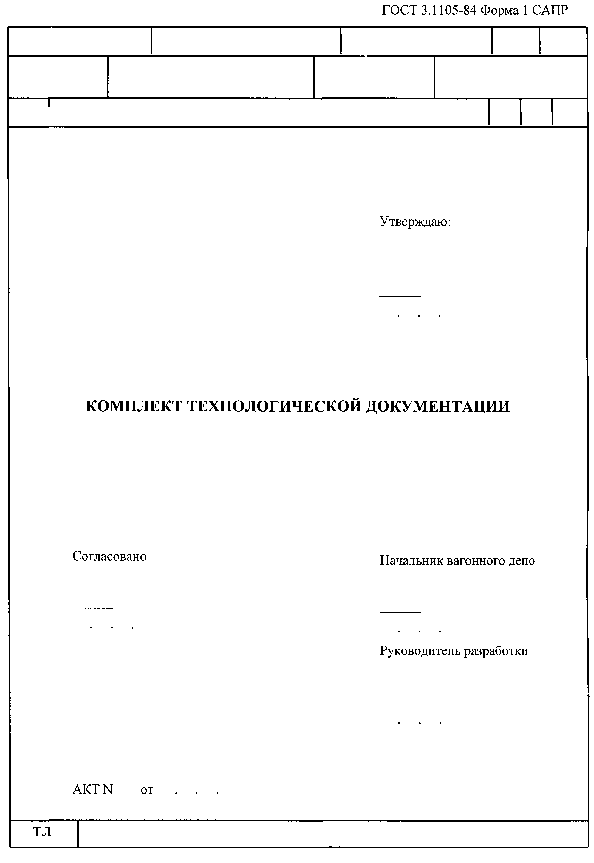
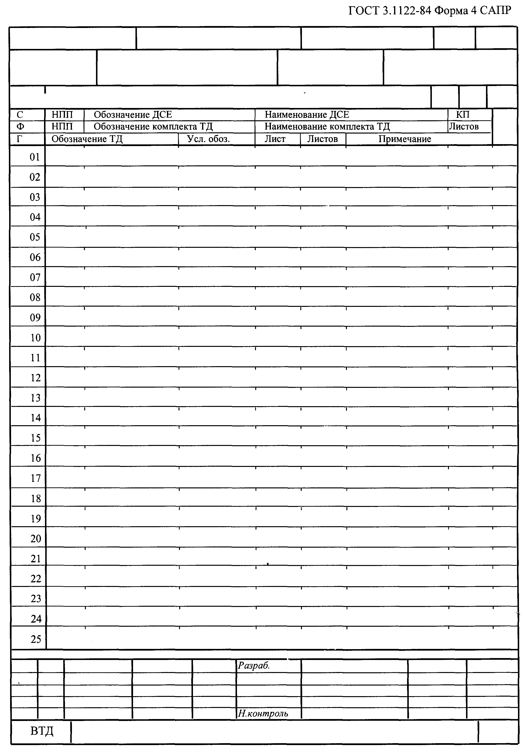
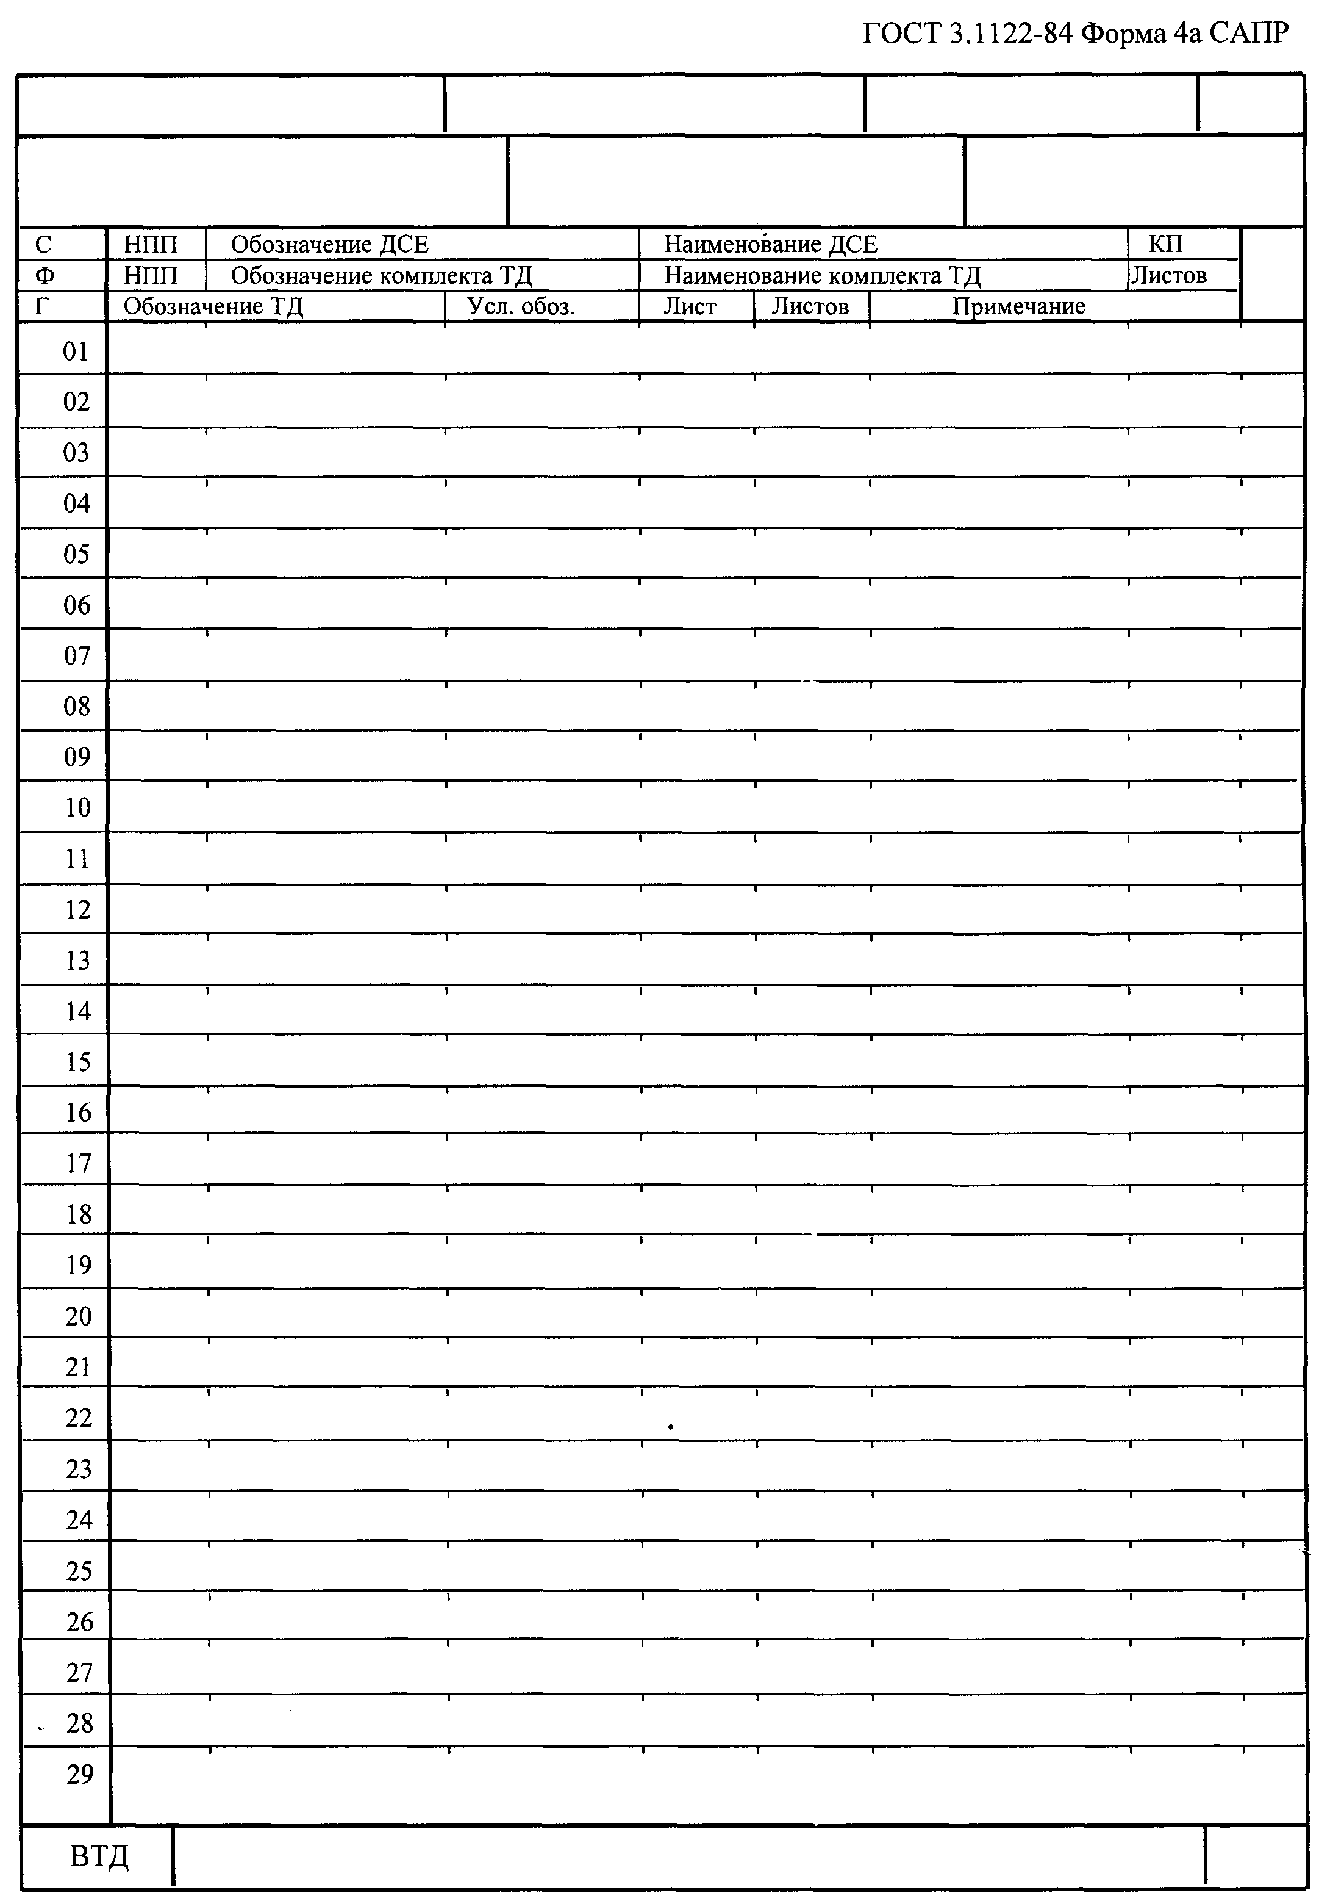
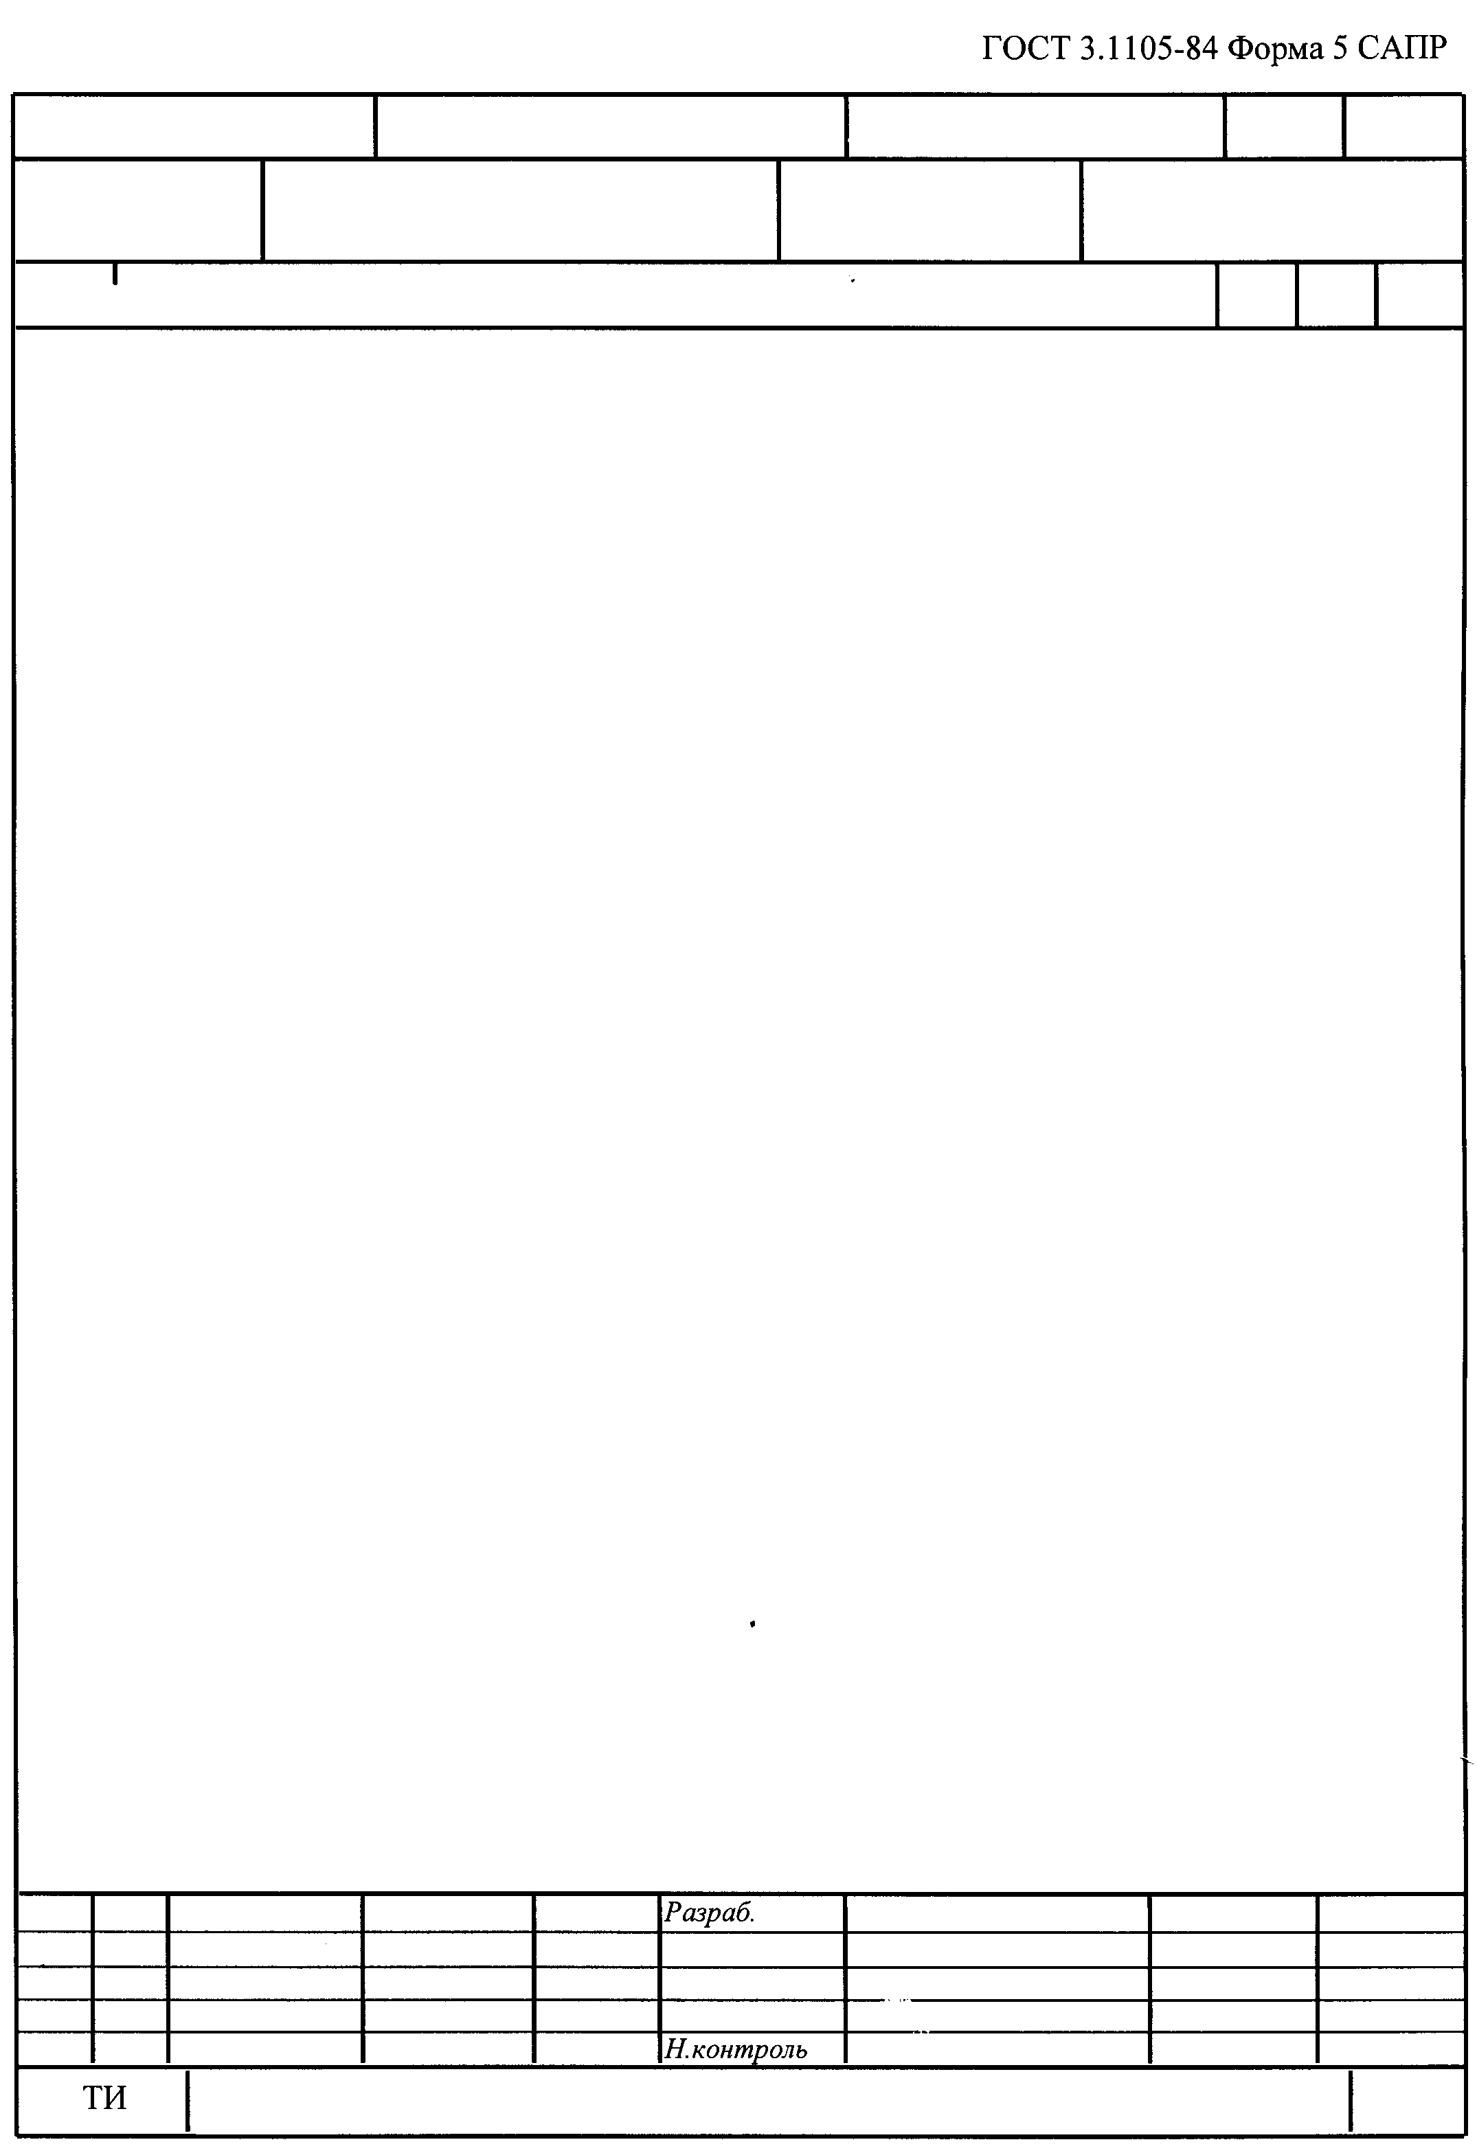

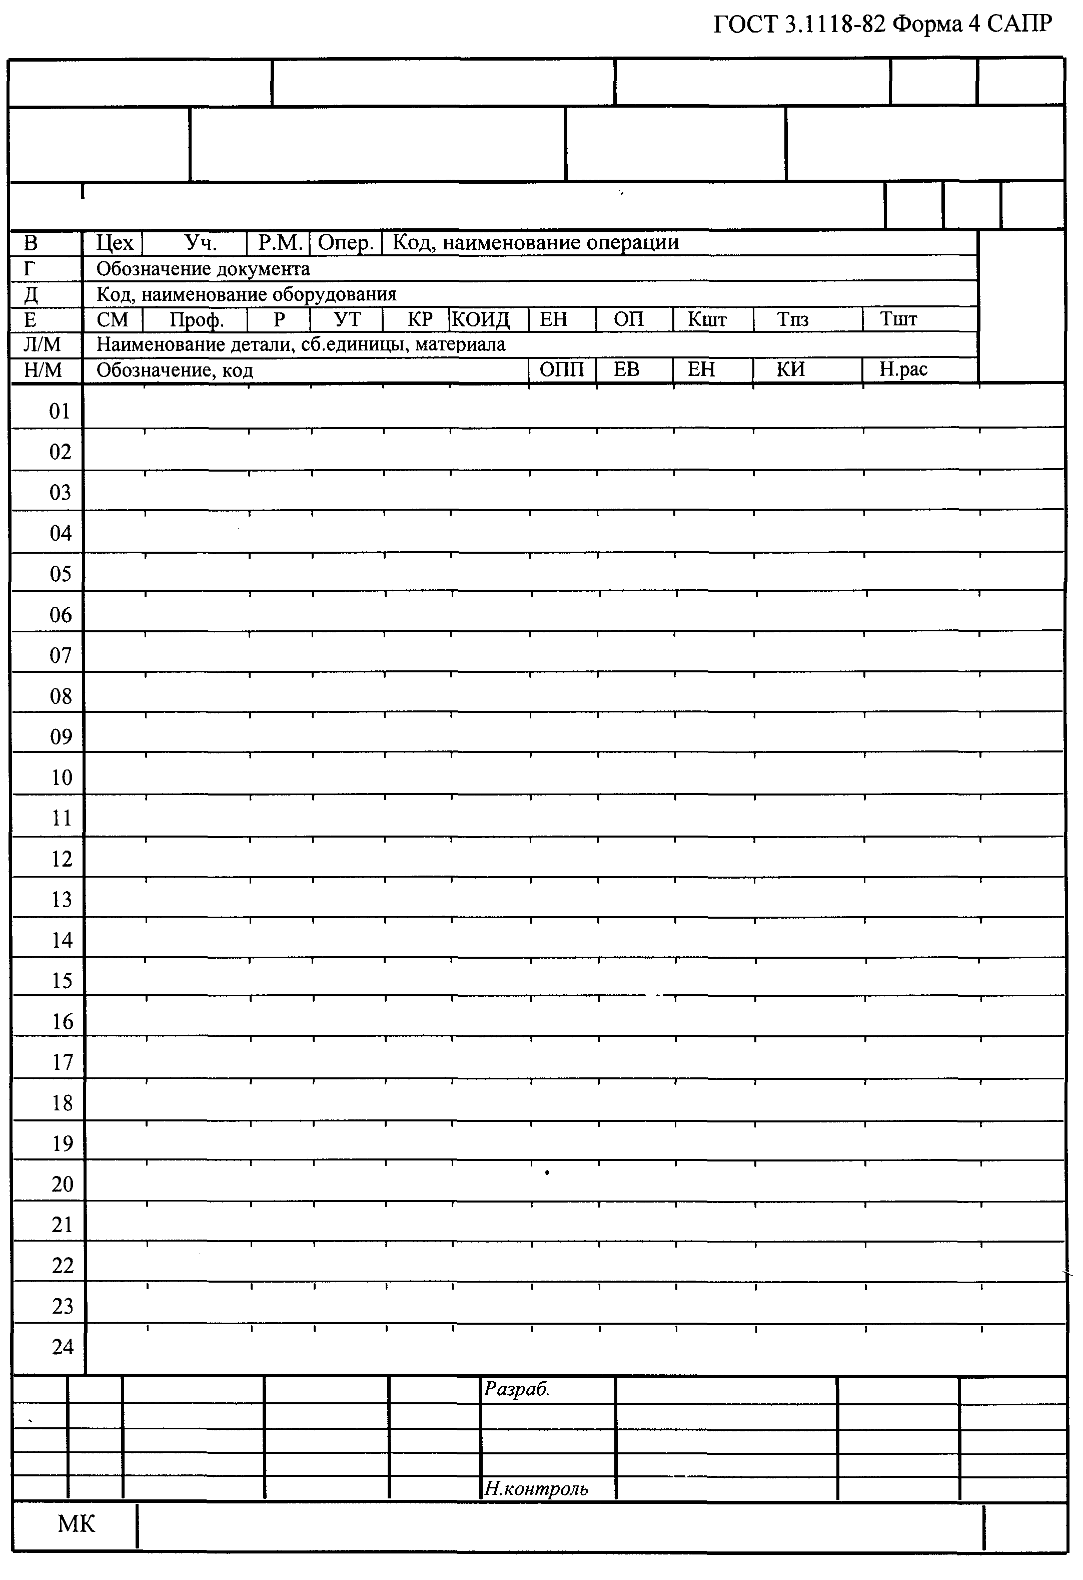
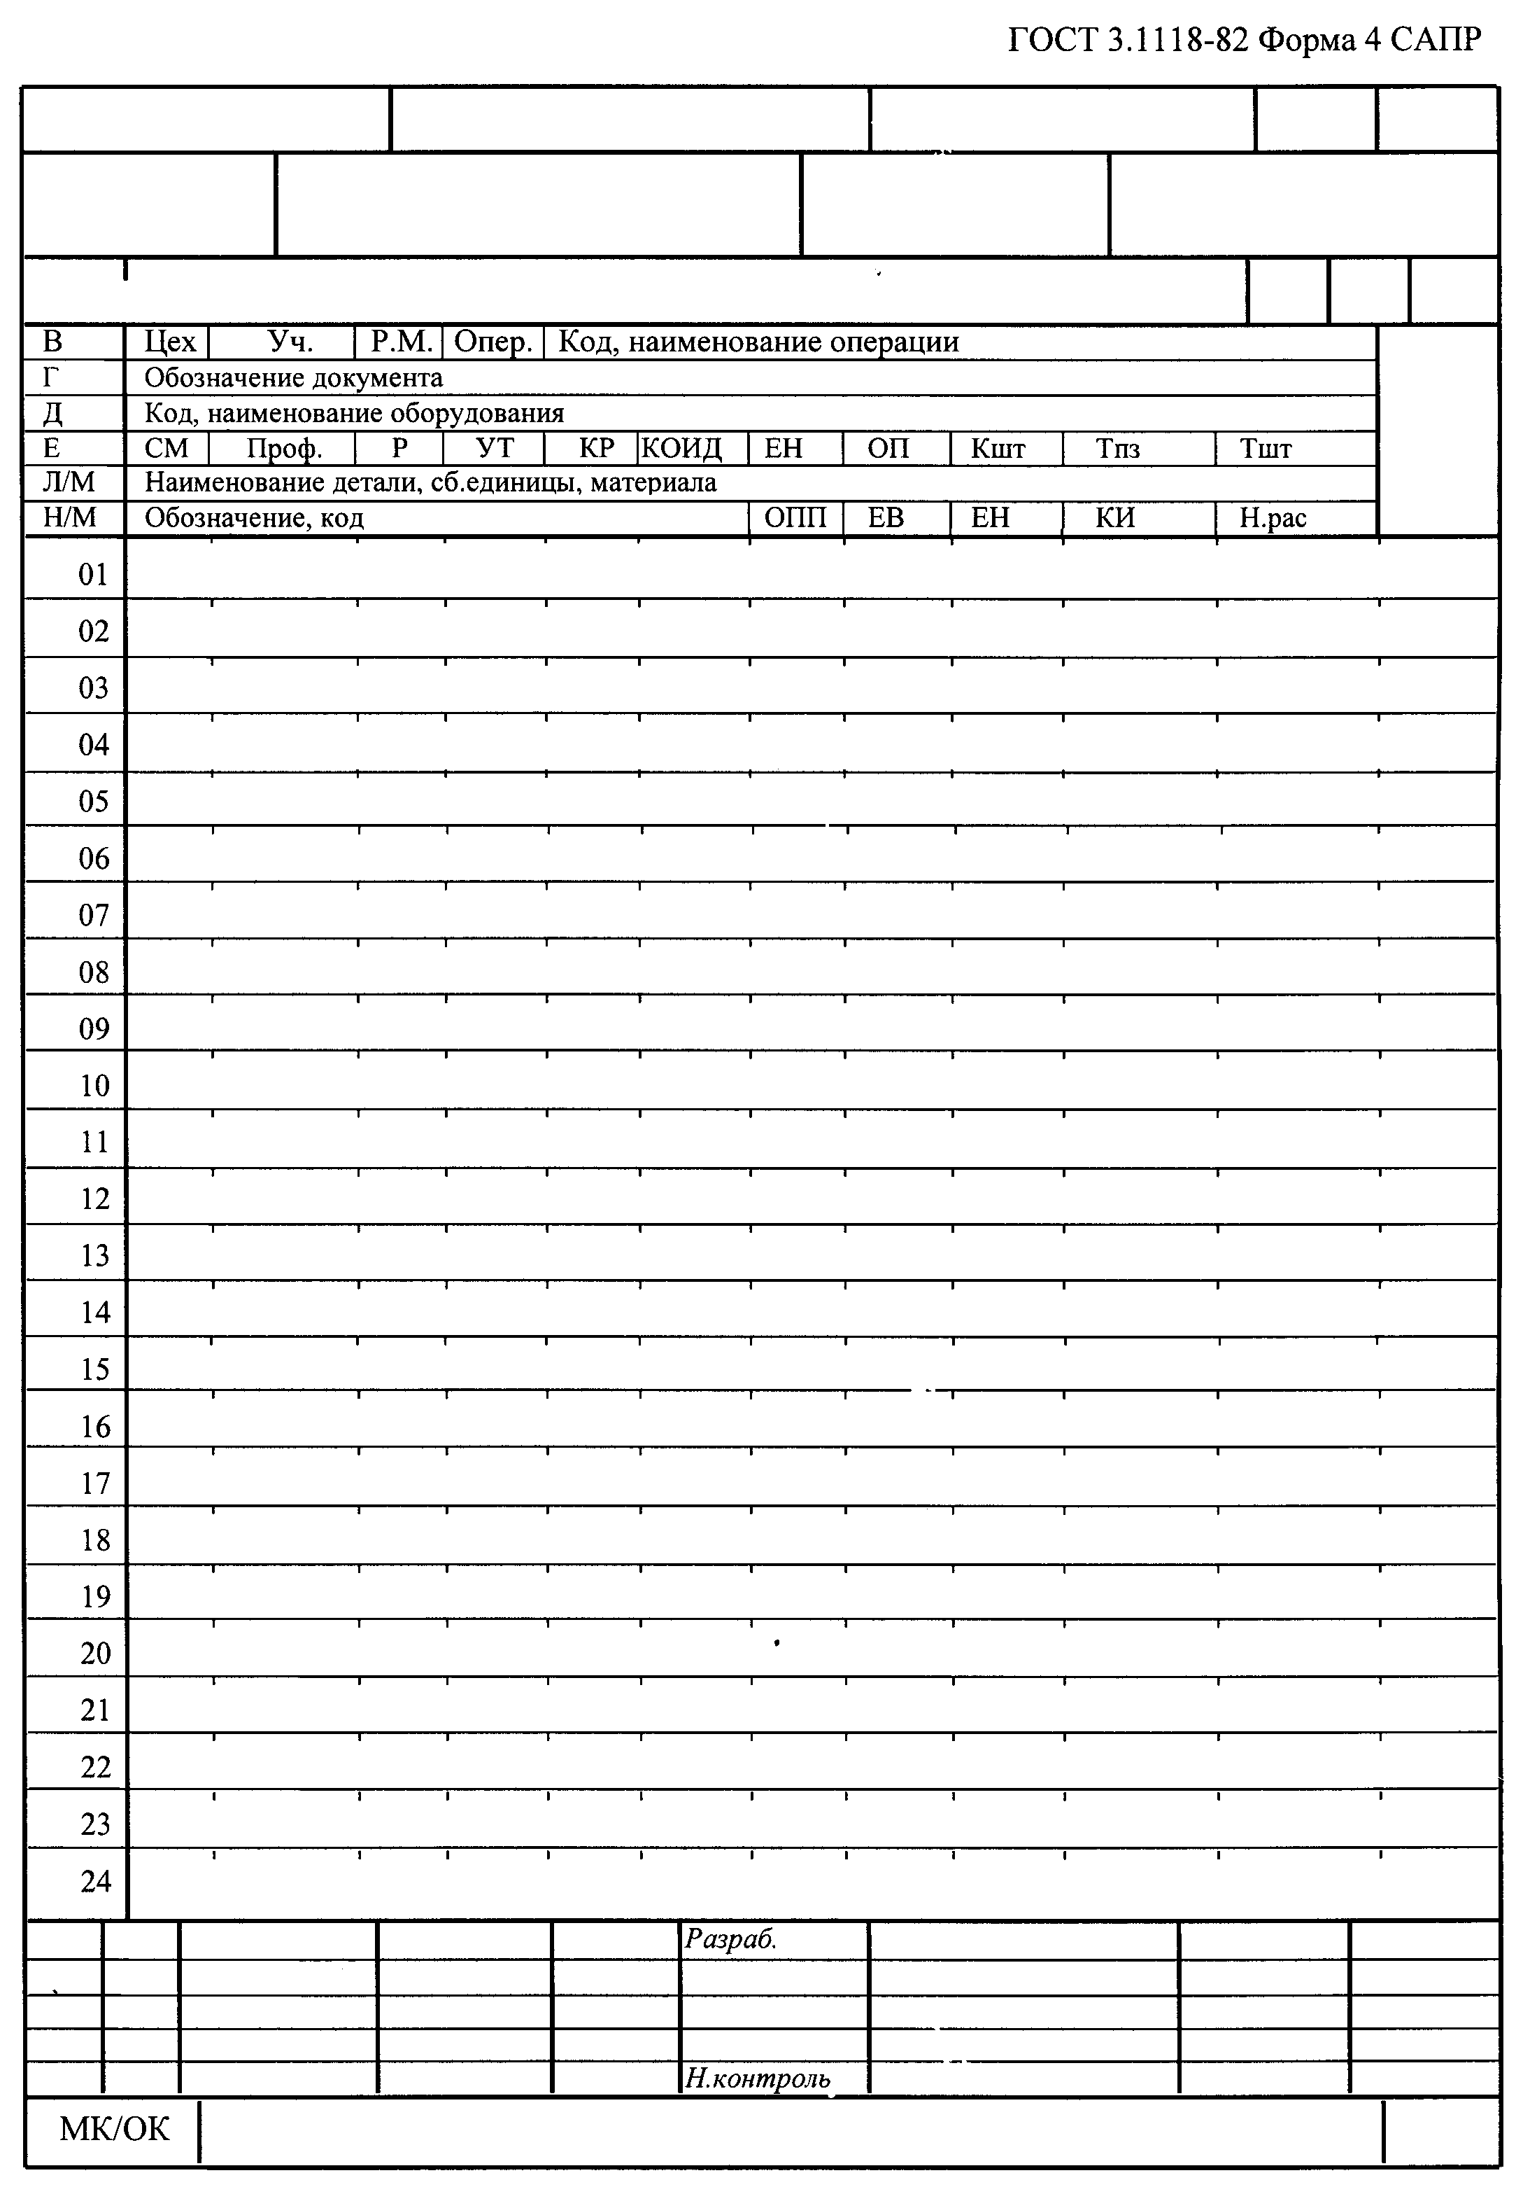
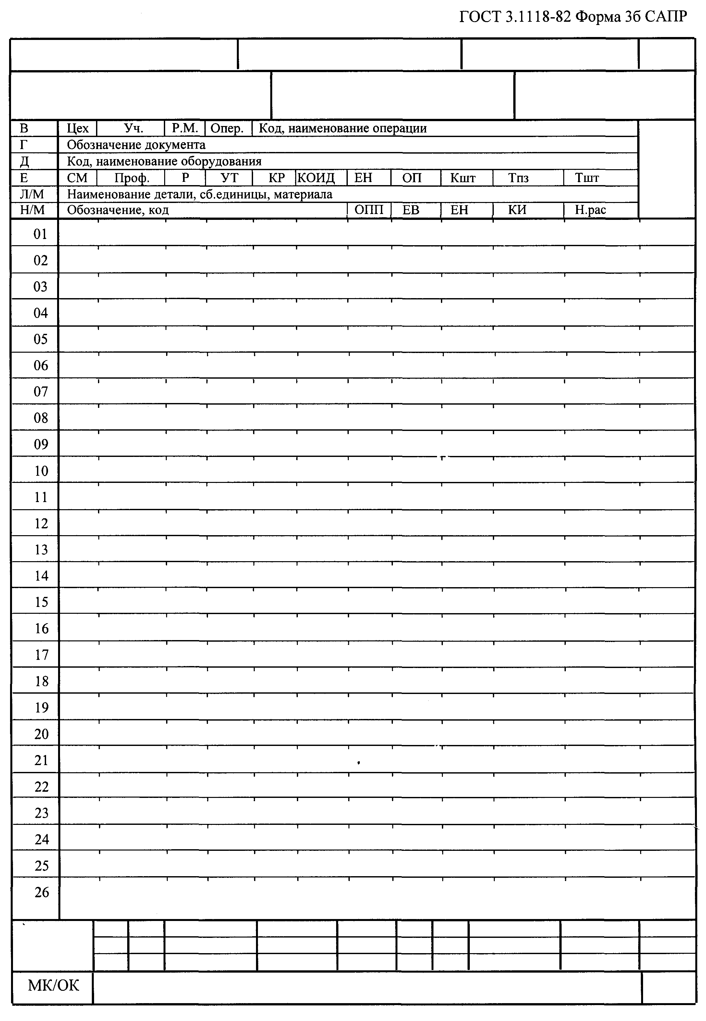
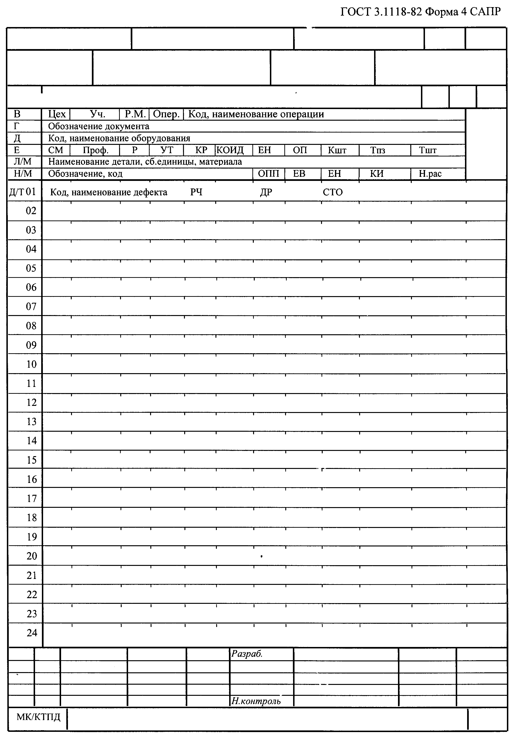
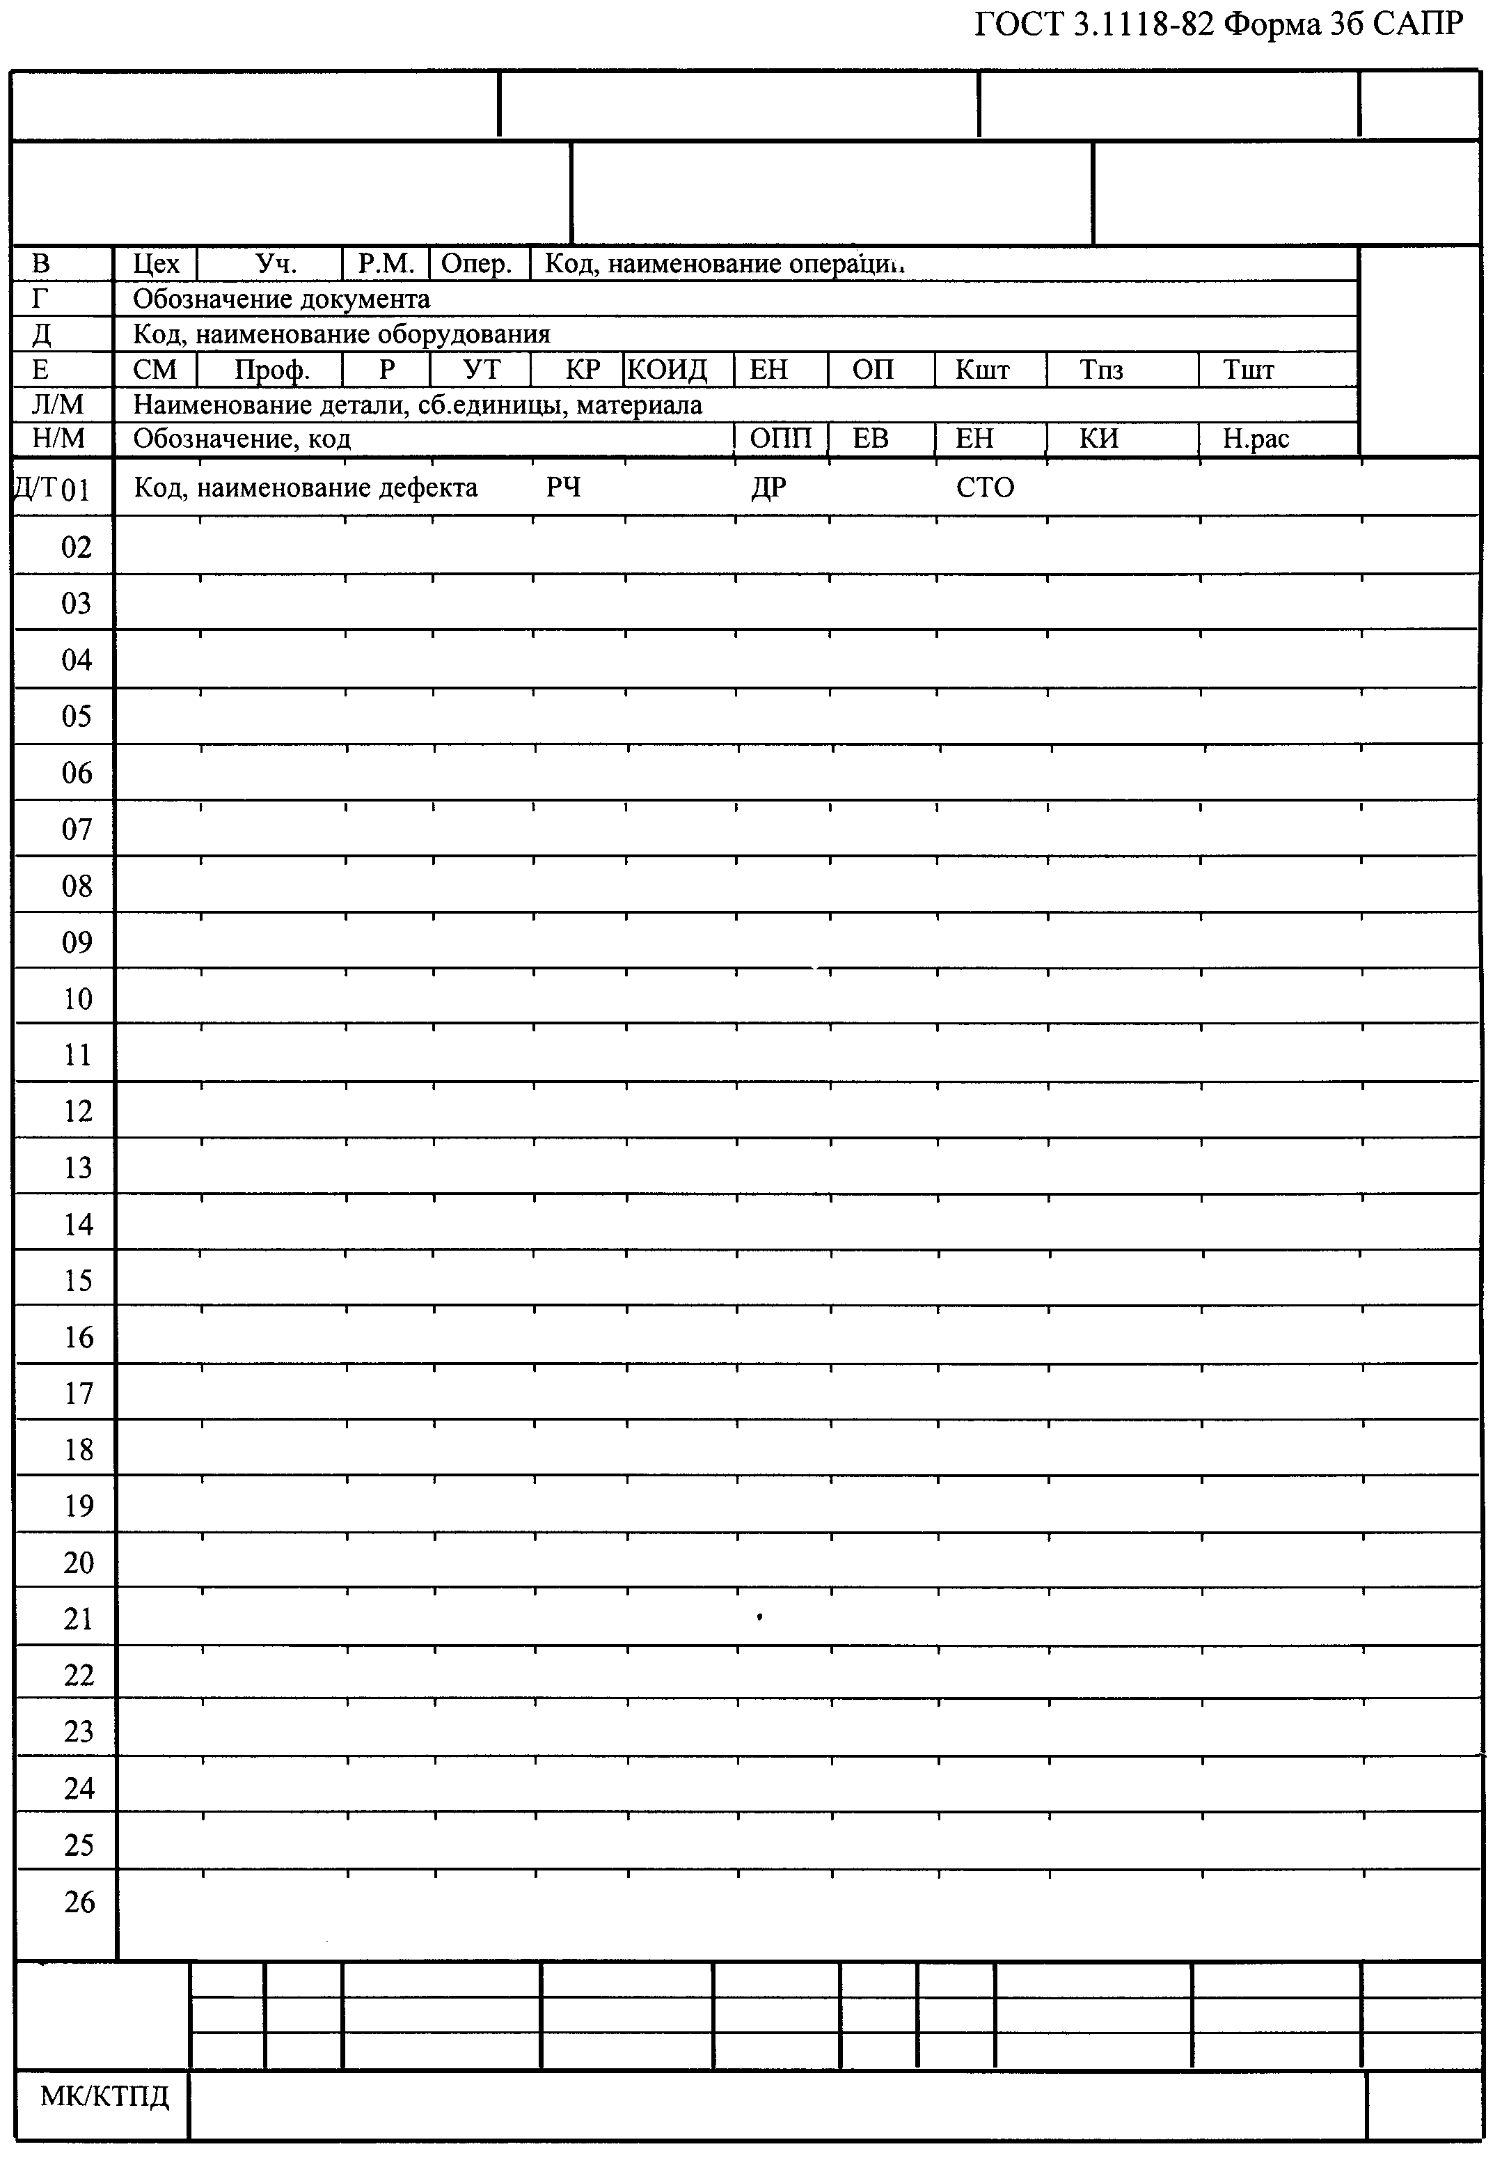
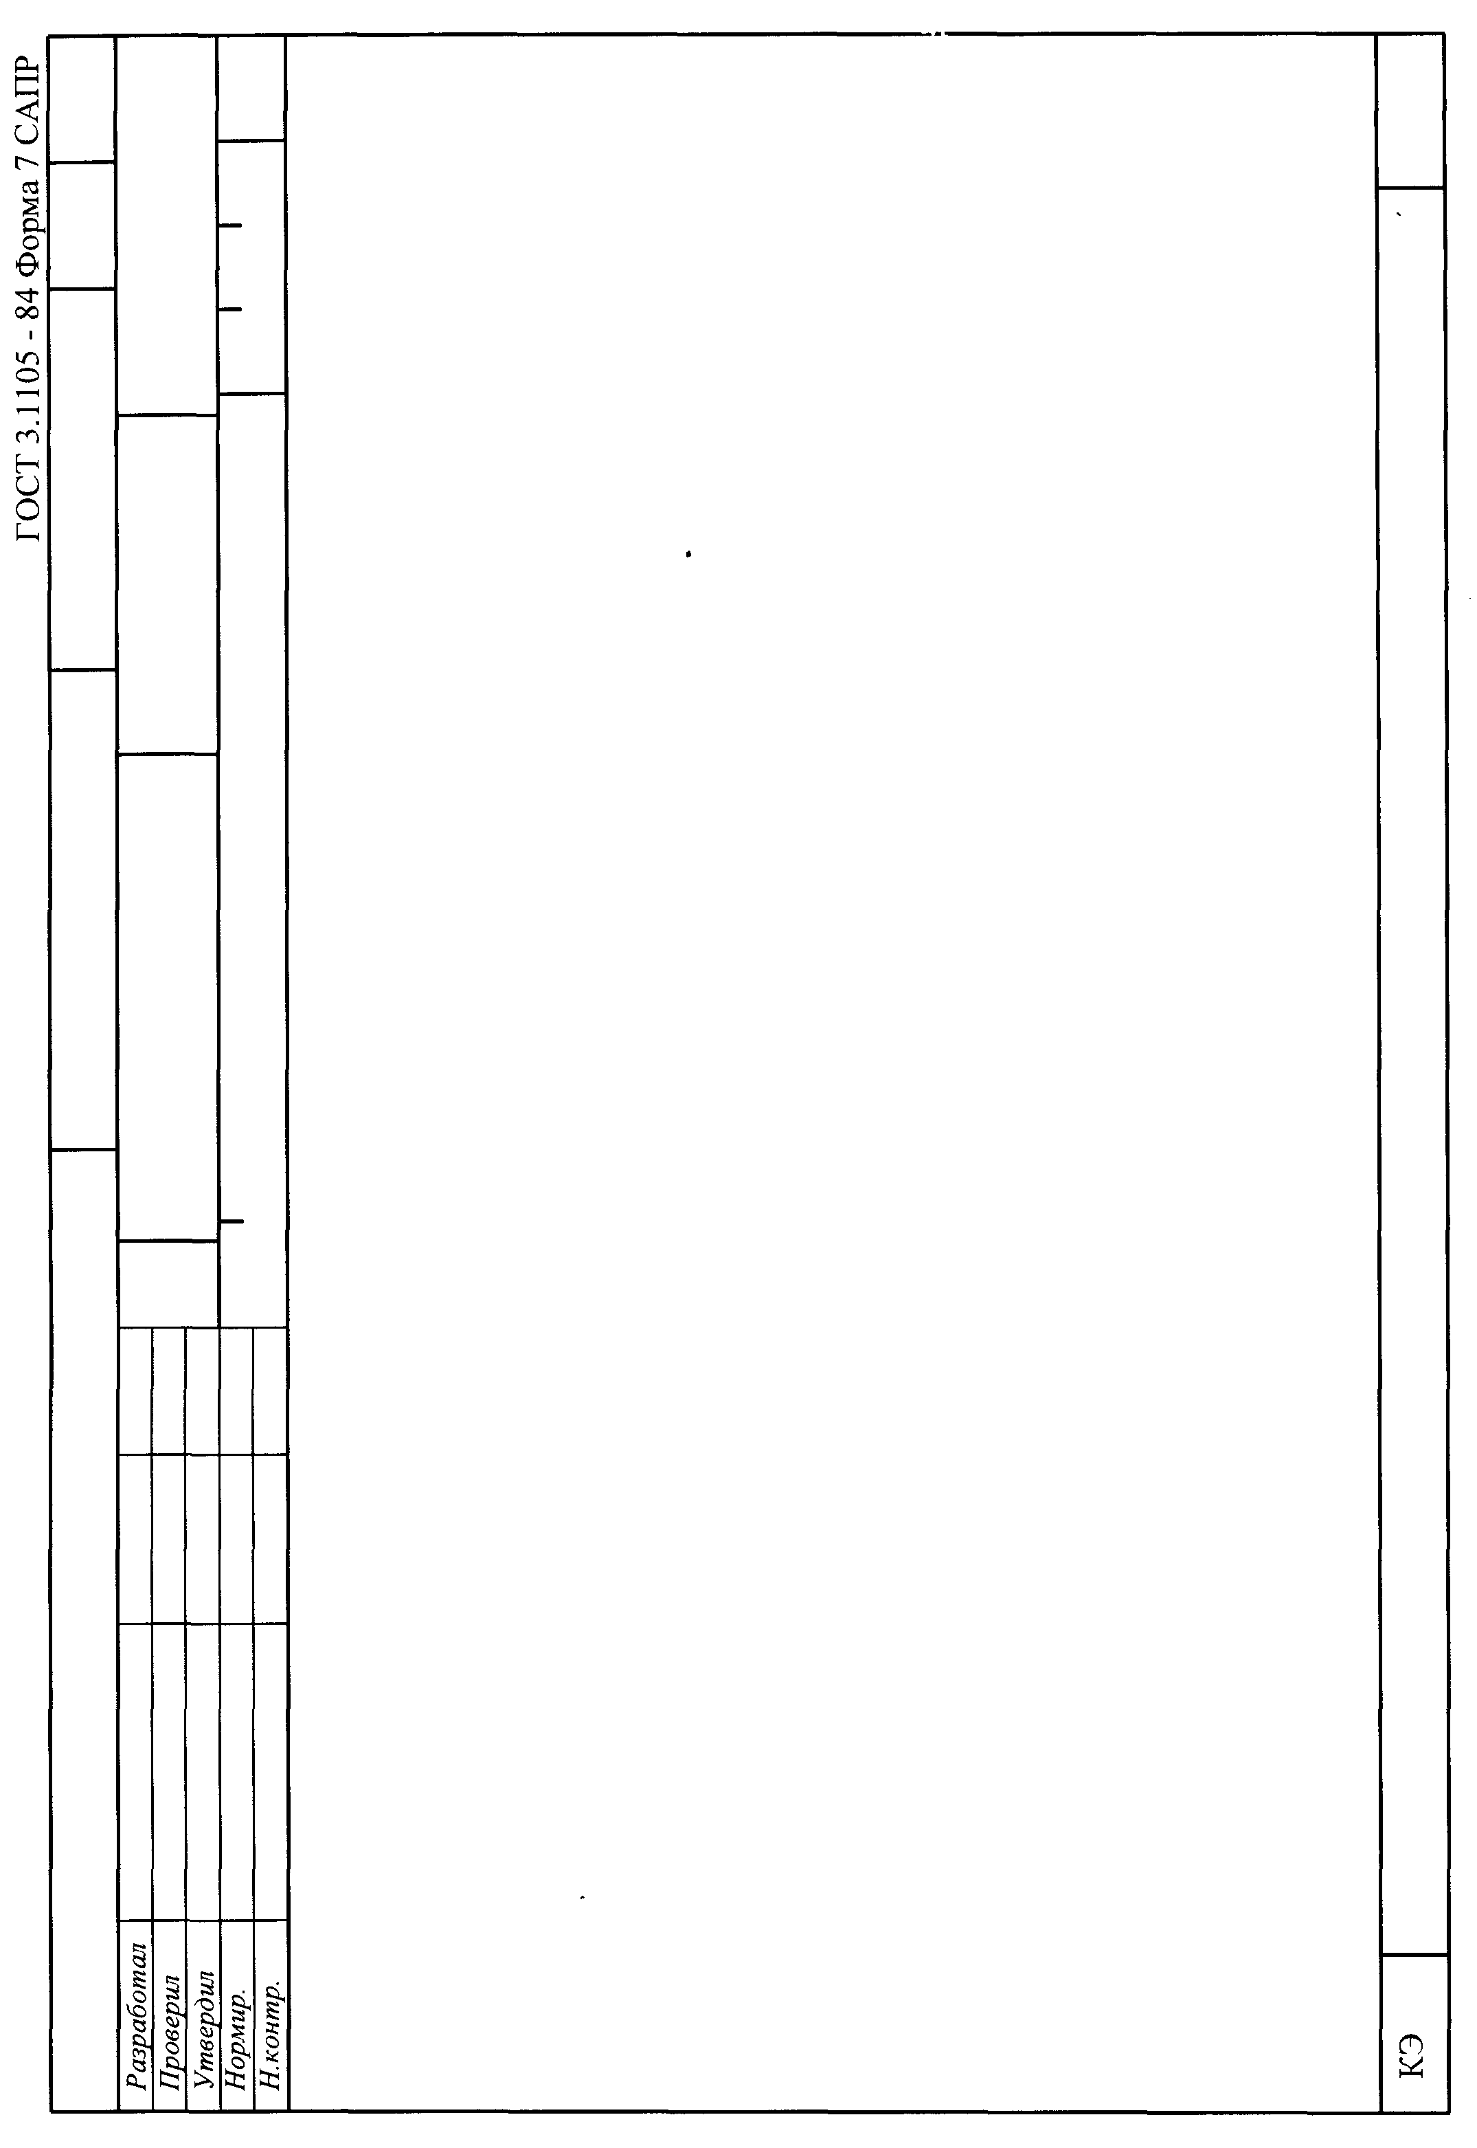
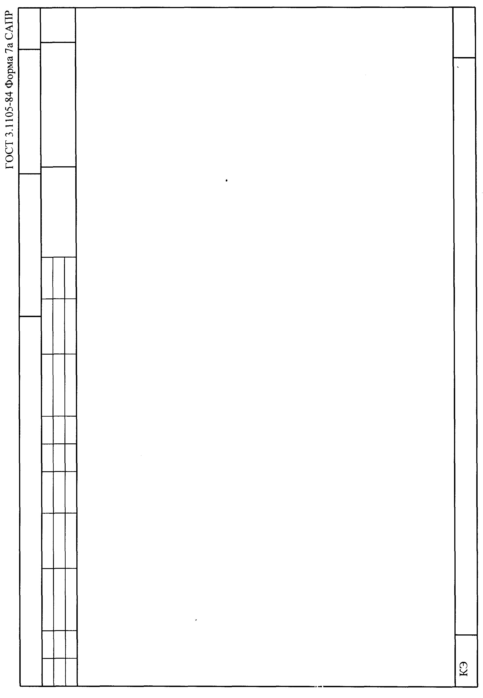
3. Методические материалы для преподавателей

3.1.Конспект лекций
Лекция 1.
ОБЩИЕ ВОПРОСЫ СОЗДАНИЯ И ПРИМЕНЕНИЯ АВТОМАТИЗИРОВАННЫХ РАБОЧИХ МЕСТ И ЭКСПЕРТНЫХ СИСТЕМ

Автоматизированное рабочее место: термины, понятия, классификация

Рабочее место – часть пространства, приспособленная для выполнения работником производственного задания.
Автоматизированная система управления – система «человек-машина», обеспечивающая эффективное функционирование объекта, в которой сбор и переработка информации, необходимой для реализации функций управления, осуществляется с применением средств автоматизации и вычислительной техники.
Автоматизированное рабочее место (АРМ) – часть пространства, оснащенного проблемно-ориентированным комплексом аппаратных и программных средств, обеспечивающих оперативное удовлетворение информационных и вычислительных потребностей специалиста.
Основой автоматизации профессиональной деятельности специалистов является ПЭВМ, которая позволяет реально повысить их производительность труда.
ПЭВМ – малогабаритная универсальная ЭВМ, в которой конструкция, состав внешних устройств и программное обеспечение ориентированы на работу с отдельным пользователем в диалоговом режиме.
С целью интенсификации умственного и управленческого труда специалистов разрабатываются и получают широкое применение автоматизированные рабочие места конкретных специалистов (конструкторов, технологов, мастеров, экономистов, руководителей и т.п.). специализированные АРМ устраняют психологический барьер во взаимодействии человека и машины.
Автоматизированные рабочие места должны удовлетворять следующим требованиям:
- своевременное удовлетворение информационных и вычислительных потребностей специалиста;
- время ответа системы на запрос пользователя не должно превышать 4-5 с. при длительных вычислениях необходимы комментарии;
- адаптации к уровню подготовки пользователя и его профессиональным запросам;
- ошибки пользователя не должны приводить к сбоям системы;
- простота освоения приемов работы на АРМ и легкость общения, надежность и простота обслуживания;
- возможность работы с телефонными каналами связи;
- возможность быстрого обучения пользователя;
- возможность подключения к ПЭВМ измерительных приборов или устройств связи с объектами управления;
- возможность работы в составе вычислительной сита;
- наличие высокоточного графопостроителя;
- наличие манипуляторов для управления диалогом.
Структурная схема приведена на рис. 1.1.
Общее программное обеспечение (ПО) обеспечивает согласованную работу всех устройств ПЭВМ и взаимодействие с оператором. Сюда входят операционная система, системы программирования и обслуживающие программы. Операционная система является ядром ПО ПЭВМ. Она обеспе6чивает работу всех программ, управляет внешними устройствами и поддерживает диалог с пользователем. Широкое применение в настоящее время получила операционная система MS DOS.
Стоимость ПО растет существенно быстрее, чем стоимость технических средств (превышает примерно в 2-3 раза).
Профессиональная ориентация АРМ определяется функциональной (прикладной) частью ПО. Именно здесь закладывается ориентация на конкретного специалиста, обеспечивается решение задач определенных предметных областей.
АРМ
Программные
средства
Технические
средства
Информационное обеспечение и методическая документация
Общее ПО
Функционально (прикладное)
ПО
Управление ресурсами вычислительной системы, обеспечение работы в сети
Средства для создания новых программных средств

Рис. 1.1. Структурная схема АРМ

При разработке функционального программного обеспечения (ФПО) большое внимание уделяется вопросам организации взаимодействия «человек-машина». Поэтому диалоговые системы по принципу взаимодействия пользователя и машины делятся на [2]:
- системы с командным языком;
- «человек в мире объектов»;
- диалог в форме «меню».
Применение командного языка в прикладных системах обеспечивает простоту конструирования и реализации. Недостатки таких систем заключается в необходимости запоминания команд и параметров, их назначения, повторения ошибочного ввода и разграничении доступности команд на различных уровнях.
В диалоговых системах «человек в мире объектов» пользователь взаимодействует с системой с помощью клавиш управления курсором, функциональных и управляющих клавиш и их комбинаций.
Наиболее рациональной формой диалога пользователя с ПЭВМ является диалог в форме «меню», когда система предлагает ряд альтернативных решений и пользователь выбирает одно их них. В случае затруднений в работе пользователь может воспользоваться справочной информацией или ознакомиться с методическими рекомендациями.
С помощью иерархических меню пользователю предоставляется возможность сделать только правильный выбор из предложенных альтернатив.
Наиболее эффективно работать на дисплеях о сенсорной поверхностью, когда пользователь осуществляет выбор альтернативы меню, нажимая пальцами на соответствующую точку экрана. Удобны для этих целей и ПЭВМ, оснащенные манипулятором типа «мышь».
В настоящее время широкое распространение получил функциональный подход к разработке АРМ. При создании АРМ выбираются функции, которые специалисту приходится выполнять достаточно часто и создаются программные средства для автоматизации выполнения этих функций. Такой подход является необходимым этапом в процессе развития и становления концепции АРМ.
По основному назначению функциональные программы можно подразделить группы:
- программы работы с текстом;
- базы данных;
- программы работы с электронными таблицами;
- программы планирования деловой активности.
Каталоги программных средств для ПЭВМ включают тысячи наименований, поэтому зачастую можно не разрабатывать новое ФПО, а использовать существующие ПО, адаптируя его к конкретным условиям применения.
Программы работы с текстом выполняют функцию подготовки текстовых материалов (документов). Программные средства для подготовки текстов называются «текстовые редакторы» (ТР). Пользователь набирает текст на клавиатуре, аналогичной клавиатуре обычной пишущей машинки. Набираемая информация сразу же высвечивается на экране дисплея (25 строк по 80 символов). При обнаружении опечатки ее можно сразу же исправить. Подготовленный текст записывается на магнитный диск. В дальнейшем его можно пересмотреть на экране и отредактировать: исправить ошибки, отметить абзацные отступы, поменять местами отдельные разделы, вставить новые фрагменты и т.п.
Современные текстовые редакторы позволяют включать в текст стандартные элементы (адреса, стандартные части условных писем и т.д.), осуществляют автоматический перенос слов и проверку грамматики. Отредактированный текст выводится на печать без ошибок в любом количестве экземпляров. Применение текстовых редакторов обеспечивает существенное повышение производительности труда специалистов.
Базы данных – это совокупность данных, используемых при функционировании АРМ, которая организована по определенным правилам.
Специалистам часто приходится работать с архивом данных при подготовке различных документов. В бухгалтерии такими архивами являются различные журналы чета, поручения, накладные, инвентарные карточки и т.п. Для автоматизации работы по ведению архивов и поиску требуемых сведений предназначены системы управления базами данных (СУБД),
СУБД работают в диалоговом режиме, позволяют легко создавать базы данных, вносить в них сведения, осуществлять поиск и корректировку данных, получать требуемые отчеты.
Базы данных могут быть предназначены для личного или общего пользования. Использование СУБД позволяет сократить время на поиск необходимой информации.
На ПЭВМ совместимых с моделью IBM PC, разработано большое число программ для работы с базами данных. Эти программы позволяют производить сортировку, индексацию, поиск данных по различным признакам, распечатывать разделы в форме, определяемой пользователем и т.д. наибольшей популярностью пользуется пакет dBASE 3, 4 Plus. Он может работать с базой, содержащей число данных, ограниченных возможностями ПЭВМ, иметь 128 показателей по каждой из записей, работать одновременно с 10-ю файлами.
Известны также программы Paradox, Кnow ledgeMan, Reflex и др. программа Reflex позволяет представлять одни и те же данные в пяти видах (формы, таблицы, бланки, графики, отчеты). Каждый набор данных по объекту, может иметь до 128 показателей. Данные можно сортировать по любому из показателей, можно создавать новые базы данных (упрощенные).
В программе Кnow ledgeMan база данных соединена с программой обработки электронных таблиц, графикой, множеством математических функций.
Применяются также программы «ежедневный помощник». Они организуют работу с разнообразными картотеками типа записных телефонных книжек, автоматизируют связь, включая автоматический набор телефонного номера, передачу данных, их распечатку. К таким программам, например, относится пакет Spotlight.
Электронные таблицы имитируют базы данных и служат инструментом эффективного ведения «малых» баз данных в тех задачах, где важны обозримость информации и графические возможности. Во многих случаях программные средства типа «электронная ведомость» позволяют эффективно обрабатывать табличные документы. Пользователю предоставляется «электронная» матрица большой размерности. В любой клетке этой матрицы пользователь может размещать данные трех основных типов: текст, числа и формулы.
Таким образом, на этой матрице можно построить практически любой документ. Эти пакеты программ эффективны при построении балансов, проверке соотношения приход-расход, вычислении сложных экономических показателей. С их помощью можно быстро получить новые расчетные данные, изменяя значение показателя – аргумента. Современные пакеты подобного типа обеспечивают и построение графиков по табличным данным.
Программы планирования деловой активности пользуются достаточно большой популярностью в учреждениях для контроля и координации деятельности организации, где вся управленческая деятельность описывается как совокупность процессов с указанием даты начала, конца и ответственного исполнителя. При этом деятельность каждого сотрудника указывается с остальными. Таким образом создается план-график работ. Пакет может автоматически при наступлении срока формировать задания исполнителям, накапливать данные об исполнительской деятельности сотрудников.
Автоматизированные рабочие места могут быть индивидуального и группового пользования. В индивидуальных АРМ все ресурсы ПЭВМ используются монопольно одним пользователем. Схема индивидуального АРМ приведена на рис. 1.2.

1 2 3

7

4 5 6

Рис. 1.2. Схема индивидуального АРМ:
- –микропроцессор;
- –основная память;
- –внешние ЗУ;
- –дисплей;
- –клавиатура;
- -принтер;
- –системный интерфейс.

Групповые АРМ строятся на базе одной более мощной ПЭВМ. С ее помощью реализуется несколько рабочих мест. В общем пользовании группового АРМ находятся оперативная память, процессор, память на магнитных дисках. Групповое АРМ может быть менее надежно, чем индивидуальное, но зато становится возможным одновременное использование общего архива информации и оперативный обмен данными.
Оперативный обмен данными занимает 95% времени руководителей и 53% - специалистов. В связи с этим получили распространение и программные средства типа «Электронная почта». Их использование позволяет осуществить рассылку документов внутри учреждения, отправлять, получать и обрабатывать сообщения с различных рабочих мест и даже проводить совещания специалистов, находящихся на значительном расстоянии друг от друга.
Проблема обмена данными тесно связана с организацией работы АРМ в составе локальной вычислительной сита (ЛВС).
Локальной вычислительной сетью называется совокупность взаимосвязанных и распределенных по сравнительно небольшой территории вычислительных ресурсов, взаимодействие которых обеспечивается специальной системой передачи данных.
С появлением ЛВС стала реальной возможность специализации и приближения обработки информации к местам, где она возрождается, а результатов обработки – к их потребителям. При этом обеспечивается быстрый обмен информацией между различными подразделениями предприятия, охваченными сетью, и достигается главная цель создания ЛВС: совместное использование дорогостоящего оборудования, предоставление новых видов сервиса пользователю (электронная почта). Именно этим определяется практическая ценность АРМ, так как работа АРМ в составе локальных сетей является необходимой предпосылкой перехода к принципам «безбумажной» технологии. Машинная обработка данных в сочетании с ручным их вводом хотя бы в одном из промежуточных звеньев способна свести к нулю весь эффект от применения ПЭВМ.
Сетевой режим работы АРМ более перспективен чем групповое АРМ, так как в локальной сети объединяются достоинства индивидуального и группового АРМ. Для связи ПЭВМ, расположенных на значительном расстоянии друг от друга, используются модемы.
Модем – устройство, преобразующее цифровые сигналы в аналоговые и обратно для передачи их по линии телефонной связи.
Применяют различные модели модемов, например Zoom FaxModem VFP 28.8> CVC-9696HV и др. на рис. 1.3. показана схема локальной вычислительной сети ПЭВМ. Обмен между ПЭВМ осуществляется по линиям связи. ПЭВМ генерирует прямоугольный цифровой сигнал, поступающий на модем А, который моделирует его и посылает результирующий сигнал в телефонную линию. На другом конце телефонной линии модем Б демодулирует этот сигнал и передает его в виде прямоугольного сигнала в другую ПЭВМ.
ЛВС бывают с шинной и кольцевой технологией. В шинной ЛВС осуществляется параллельная передача информации во времени абонентам, а в кольцевой – последовательная.
С внедрением АРМ на базе ПЭВМ создается принципиально новая информационная технология. АРМ имеют достаточно простую архитектуру и функциональную гибкость.
Использование АРМ позволяет вовлечь в сферу непосредственной обработки данных самих пользователей.
Широкой распространение на ремонтных предприятиях получают АРМ управленческих работников (АРМ-У), экономистов (АРСМ-Э), технологов (АРМ-Т), конструкторов (АРМ-К), мастеров (АРМ-М) и др.
АРМ-К предназначены для проектирования нестандартизированного оборудования, технологической оснастки и вагонов.
АРМ-Т служат для разработки маршрутных и операционных карт, технического нормирования.
АРМ-М обеспечивают получение сменных заданий и нарядов, ежедневного начисления заработной платы, ввода результатов работы за смену и др. проводятся работы по созданию АРМ-КС (капитальное строительство), АРМ О (отцепочный ремонт), АРМ-депо и др.

Краткие сведения о технических средствах АРМ и экспертных систем.

Мозговым центром любой ПЭВМ является микропроцессор. Микропроцессор выполняет арифметические и логические операции. Посылает из одной части в другую и получает управляющие сигналы, данные и адреса памяти, выдает другим устройствам команды на выполнение тех или иных действий, в случае необходимости переключается с выполнения одной программы на другую.
Важнейшей характеристикой ПЭВМ является память. Она подразделяется на постоянную (ПЗУ, RОМ) и оперативную (ОЗУ, RАМ). В ПЗУ хранятся вспомогательные программы, программы инициализации и проверки оборудования. Эти программы записываются при изготовлении компьютера и хранятся в нем неизменными.
В ОЗУ хранится динамическая информация, программы и обрабатываемые данные. В качестве внешних запоминающих устройств используются накопители на гибких магнитных дисках диаметром 5,25 и 3,5 дюйма. Емкость таких дисков колеблется от 180 Кбайт до 1 Мбайта. Применяются и жесткие магнитные диски типа «Винчестер» емкостью 5-150 Мбайт. Главное достоинство жесткого диска – большая емкость и малое время доступа к данным.
Дисплей устройство, обеспечивающее совместно с клавиатурой возможность общения пользователя с компьютером. Это основное устройство отображения информации и вывода данных. Клавиатура служит для ввода данных и программ.
Различия между дисплеями определяются их разрешающей способностью, количеством воспроизводимых на экране цветов. Разрешающая способность дисплея характеризуется числом элементов символов, точек) разбиения изображения по вертикали и горизонтали. Разрешающая способность бывает низкой (160х200 точек), средней (320х200 точек), высокой (640х200 точек), повышенной (800х600, 1024х768, 1280х1024 точек).
Дисплеи с повышенной разрешающей способностью рекомендуются для применения в автоматизированных рабочих местах конструкторов. Мониторы этого типа используются с видеографическим матричным адаптером VGA. Лучшими цветными мониторами считаются мониторы RGB. Они обеспечивают высококачественное изображение текста, графики и цвета. Улучшенные мониторы этого типа обозначают аббревиатурой EGA.
Принтер – устройство, обеспечивающее получение твердых копий. В настоящее время выпускаются самые разнообразные принтеры, имеющие различную скорость и качество печати. Самыми большими возможностями обладают лазерные принтеры. Скорость печати на них измеряются не числом знаков в секунду, а числом страниц в минуту, быстродействие находится в пределах от 8 до 24 страниц в минуту и разрешающая способность – от 12 до 24 точек/мм. Лазерный принтер НР фирмы HEWLETT – PACKARD показан на рис. 1.7.
Такие принтеры обеспечивают на бумаге (пленке) формата А4 со скоростью 4-16 страниц в минуту.
Фирма HEWLETT – PACKARD выпускает струйные принтеры. На рис. 1.8. показан общий вид струйного принтера модели DeskJet 540. скорость печати 3 страницы в минуту.
К ПЭВМ в зависимости от назначения АРМ можно подключить дополнительные устройства: графопостроители (плоттеры), специальные устройства для обмена информацией, системы ввода и вывода аналоговых сигналов и др.
Плоттеры – устройства для построения графиков и чертежей. Они различаются по размеру бумаги, скорости черчения, числу цветовых перьев. На рис. 1.10 показан высокопроизводительный цветной струйный плоттер формата А4-А0 НР DesignJet 650c/FJ фирмы HEWLETT – PACKARD.
Время построения цветного чертежа формата А0 – менее 9 минут, черно-белого – 7 минут. Плоттер работает на листовой и рулонной бумаге (с автоматической резкой и оптимизацией размещения чертежей).
Для перемещения курсором по экрану наиболее часто применяется манипулятор «мышь». Обычно «мышь», держа в руке, катят по столу на нариках, встроенных в ее основание. Относительные перемещения «мышки» считываются компьютером и могут быть преобразованы в движение курсора по экрану. Это очень удобно при выполнении на ЭВМ чертежных работ, управлении меню.
Для ввода текстовой и графической информации в ПЭВМ применяются также автоматические и ручные сканеры. На рис. 1.12. показан настольный планшетный монохромный сканер формата А4 НР ScanJet фирмы HEWLETT – PACKARD.
Объединение рабочих мест, оснащенных ПЭВМ, в локальные вычислительные сети (ЛВС) в рамках одного предприятия (депо) или группы предприятий возникает для всех видов АРМ, использующих достаточно объемные базы данных. Индивидуальные АРМ могут найти применение для расчетчиков, технологов, инструкторов, мастеров и др., где объем данных в базе невелик и не требует частого обновления или дополнения.
АРМ руководителей, экономистов, бухгалтеров, диспетчеров и специалистов-экспертов требуют постоянного обмена и обновления данных. Поэтому эти виды АРМ желательно объединять в локальные вычислительные сети. Локальная связь на расстояние до 10 км может осуществляться с помощью адаптеров дистанционной связи (АДС) через специальные кабели (или витые пары – двужильный телефонный провод), а свыше 10 км – через телефонные линии с помощью модемов. Производительность и надежность ЛВС зависит от физического расположения пользователей, количества рабочих мест, требований пользователей к программному и аппаратному обеспечению.
Под оптимизацией ЛВС понимают сеть ПЭВМ, удовлетворяющую всем требованиям пользователей при минимальной стоимости ее аппаратного и программного обеспечения.
При создании АРМ целесообразно учитывать перспективу их объединения желательно подбирать с позиций их совместимости:
- использование общих дополнительных плат для расширения возможностей компьютера;
- возможность переносить информацию на внешнем носителе с одного компьютера на другой;
- программная совместимость.
Программную совместимость обеспечивает в первую очередь операционная система так как она служит для управления всеми аппаратными средствами компьютера.
Передача данных может производиться со следующими стандартными скоростями 50, 75, 110, 150, 300, 600, 1200, 240, 4800, 9600, 19200 бит/с. сеть «Эстафета» обеспечивает одновременную работу до 12 абонентов.
В ДВС чаще всего передача информации производится со стандартными скоростями 9600и 19200 бит/с (Бит – один элемент (разряд) машинного слова в двоичной системе и наименьшая единица измерения количества информации).восемь разрядов составляют байт. Один Кбайт равен 1024 байта; 8 Мбит = 1 Мбайт.
Выбор технических средств АРМ определяется не только их назначением, но и требованиями техники безопасности, санитарными нормами и гигиеническими требованиям.
Среди специалистов, постоянно работающих с дисплеем, примерно в 55% случаев наблюдается утомление глаз, в 30% - головные боли, в 43% - боли спины, в 15% - шеи и 18% - кистей рук.
Существенный дискомфорт вызывает блеск экрана (излучение).
На работоспособность пользователя ПЭВМ в закрытом помещении влияют физиологические и психологические условия, материальная среда и микроклимат. При работе на ПЭВМ необходимы перерывы в объеме 3-5% времени работы, поддержание требуемого температурного режима (22-24°С), наличие естественной вентиляции и кондиционера (относительная влажность 40-60%). Освещение помещения оказывает также значительное влияние на условия видимости во время работы. Чем лучше освещение, тем более оптимальна деятельность зрительного аппарата.
Применение матричных принтеров приводит к повышению уровня шума, который вызывает утомление органов слуха и функциональные изменения нервной системы.
Для обеспечения нормальных условий труда производственное помещение должно иметь размеры из расчета 15м³ на одного работающего (площадь помещения не менее 4,5 м²).
Большое значение на работоспособность пользователя ПЭВМ оказывает правильность размещение технических средств: устройств отображения информации (УОИ) и ручных органов управления (ОУ). Оптимальное поле зрения сидящего оператора (на ри. 1.13.) концентрируется вокруг его нормальной линии наблюдения (ЛН).
Полное поле зрения оператора охватывает пространство, простирающее на 60° ниже уровня глаз и на 30° в любую сторону от средней плоскости тела. В пределах этого пространства оператор может легко перемещать взгляд с одной его части в другую. В любом случае линия наблюдения оператора не должна быть отклонена от перпендикуляра к плоскости индикатора более чем на 45°. Оптимальный угол зрения находится в пределах 10-30°. Дистанция наблюдения при вертикальном размещении пульта управления (экрана монитора) не должна быть менее 330 мм и более 750 мм. Наиболее важные индикаторы и ручные органы управления рекомендуют располагать в оптимальных зонах рабочего места.

Принципы разработки прикладного программного обеспечения

Программное обеспечение АРМ – это совокупность программ и программных средств, реализующих решение задач, обеспечивающих рациональное функционирование комплекса технических средств и информационной базы, а также осуществляющих рациональное взаимодействие человека с аппаратными средствами.
Программное обеспечение АРМ разделяется на общее и прикладное.
Общее программное обеспечение – часть программного обеспечения автоматизированной системы, представляющая собой совокупность программ, рассчитанных на широкий круг пользователей и предназначенных для организации вычислительного процесса и решения часто встречающихся задач обработки информации.
В этот набор входят программы операционной системы, программы технического обслуживания, программы решения систем линейных, нелинейных, дифференциальные уравнения, вычисления определенных интегралов, интерполяции функций, определения экстремумов функций, статистической обработки данных и др. обычно такие программы оформляются в виде библиотек или пакетов и размещаются на внешних носителях.
Пакеты строятся по модульному принципу (одни и те же фрагменты используются в различных программах), что позволяет более экономно использовать машинные ресурсы. Программы библиотек работают независимо друг от друга и с ними иногда проще работать.
Прикладное программное обеспечение АРМ - часть программного обеспечения автоматизированной системы, представляющая собой совокупность программ, разрабатываемых при создании конкретной АРМ для реализации ее функций.
Прикладные программы подразделяются на два типа: пакеты прикладных программ (ППП) и программы пользователей.
Пакет прикладных программ АРМ – это совокупность взаимосвязанных программ, предназначенных для реализации функций или группы функций автоматизированной системы и настраиваемых при конкретном применении.
Пакеты прикладных программ позволяют расширить сферу использования ПЭВМ. В состав пакета прикладных программ входят программы, потребность применения которых возникает при решении большинства задач данной автоматизированной системы, а также специальные программы, отражающие специфику системы.
Создание прикладных программ осуществляется по двум направлениям:
- разработка отдельных функциональных компонентов с последующей их увязкой в единую систему;
- разработка ряда унифицированных компонентов, которые в совокупности образуют как бы обрамление для специальных функциональных подсистем (использование готовых модулей и пакетов с добавлением специализированных пакетов для компоновки конкретной автоматизированной системы).
Первый способ обеспечивает наиболее точное соответствие автоматизированной системы исходным требованиям и наилучшее использование ресурсов компьютера. Но пр этом автоматизированные системы должны разрабатываться заново.
При втором методе утрачивается оптимальность с позиций использования ресурсов ПЭВМ. Однако резко сокращаются сроки разработки, внедрения и модернизации АРМ. Кроме того в новых АРМ можно использовать многие компоненты прежних АРМ.
Большинство унифицированных прикладных пакетов для информационного обеспечения строится по принципу интегрированных систем. В интегрированной системе все необходимые средства объединены в рамках одного пакета. Интегрированные пакеты обеспечивают совместимость записи данных, возможность продолжить выполнять свою функцию, если понадобилось на время переключиться на другую, преемственность различных топов команд и методов работы с «меню».
Считается, что хорошая интегрированная система должна включить пакет текстовой обработки (Word), процессор электронных таблиц (Excel), базу данных, пакет графического отображения данных (Access, Avtocad), коммуникационный пакет статистической обработки (STATPRO и др.).
Главное преимущество интегрированных систем – удобство для пользователя. Недостаток по сравнению с автономными прикладными пакетами – повышенные требования к оперативной памяти.
Прикладные программы узкой ориентации создаются для АРМ и АЭС в зависимости от их назначения и области применения. Такие программы разрабатываются программистами на основе алгоритмов решения задач, представленных специалистами. В большинстве случаев узко-ориентированные программы создаются специалистами в этой области знаний, так как им легче разобраться в программировании чем программисту в специфике исследуемых в системе процессов.
К таким процессам можно отнести следующие задачи вагоноремонтного производства:
- расчет и обоснование производственной мощности вагонного депо;
- оценка сопряженности пропускных способностей производственных участков депо;
- оценка качества ремонта вагонов;
- оценка уровня восстановления вагонов при ремонте;
- обоснование объема выпуска разных типов вагонов из ремонта;
- формирование базы данных для анализа технического уровня и результатов хозяйственной деятельности вагонного депо;
- расчет и обоснование мощности вагоноремонтной базы железных дорог России;
- оценка технической готовности вагонного депо производить капитальный ремонт вагонов;
- обоснование системы технического обслуживания и ремонта вагонов;
- обоснование потребного парка вагонов;
- оценка надежности и технического состояния вагонов;
- определение потребной мощности и обоснования схемы размещения механизированных пунктов подготовки вагонов к перевозкам;
- техническое диагностирование вагонов в эксплуатации;
- определение параметров поточных линий ремонта вагонов и их узлов;
- обоснование системы и параметров материально-технического снабжения депо запасными частями и материалами и др.
Программы пользователя (интерфейс с пользователем). как уже отмечалось в современных ППП интерфейс с пользователем применяется типа меню. Располагаемые горизонтально в верхней строке экрана, названия пунктов меню можно выбирать двумя способами: набором первой буквы названия пункта или перемещением курсора на нужный пункт и нажатием клавиши Enter. Первый способ прямой и поэтому наиболее быстрый. Второй способ требует нескольких нажатий для эквивалентного выбора, однако при этом, выбор растянут во времени, что дает пользователю возможность получить дополнительную подсказку.
За каждым пунктом основного меню кроется целая связка команд – это дополнительное меню, «ниспадающие» с выбранного пункта. Пункты ниспадающего меню выбираются перемещением курсора и нажатием клавиши Enter.
Нисходящее проектирование и разработка является современной методологической основой создания программ. Нисходящая разработка позволяет работать над реализацией программного комплекса планомерно, упрощать межмодульные связи и проблемы объединения модулей.

Эффективность применения АРМ

Применение АРМ, как и вообще вычислительной техники, приводит к снижению затрат труда при решении инженерных и управленческих задач, получению более полной информации, сокращению сроков выполнения работ, повышению точности и достоверности результатов решения задач. В конечном итоге применение ПЭВМ позволяет перейти к безбумажной информационной технологии.
Информатизация – это процесс, включающий взаимосвязанных и взаимообусловленных мер по обеспечению полного использования достоверных, исчерпывающих и своевременных знаний во всех сферах человеческой деятельности, когда информационный продукт превращается в товар.
Эффективность применения ПЭВМ на рабочих местах специалистов уже ни у кого не вызывает сомнения. Поэтому эффективность АРМ определяется прежде всего рациональностью комплекса технических средств и программного обеспечения к конкретному рабочему месту, позволяющих специалисту оперативно и качественно решать профессиональные задачи.
Именно поэтому конкурентоспособность разрабатываемого варианта АРМ должна определяться производительностью, надежностью и полезностью (способностью качественно решать наборы профессиональных задач при минимальной стоимости аппаратных и программных средств).
Традиционные методы экономической оценки целесообразности применения АРМ заключаются в определении общей (абсолютной) экономической эффективности. При этом эффективность применения определяется сопоставлением экономического эффекта и единовременных затрат на создание АРМ.
Коэффициент общей (абсолютной) экономической эффективности Е_{р} отражает отношение общей экономии текущих расходов и дополнительных доходов к сумме единовременных затрат, вызвавших эту экономию:

Е_{р} = Э_{г} / К> Е_{н},, (1.1.)

где Э_{г} – общая экономия текущих расходов и дополнительные доходы;
К – единовременные затраты;
Е_{н} – отраслевой нормативный коэффициент эффективности (Е_{н} = 0,15).

Общую экономию текущих расходов и дополнительные доходы вычисляют по формуле:

Э_{г} = Э_{п} + Э_{к} , (1.2.)

где Э_{п} = С₁ + С₂ – прямая экономия;
С₁ – затраты на выполнение полного объема работ по базовому варианту (ручная обработка данных);
С₂ – затраты на выполнение полного объема работ по автоматизированной обработке информации;
Э_{к} – косвенная экономия.

Косвенная экономия от применения АРМ возникает за счет сокращения дополнительных затрат, которые могут появиться, если возникнет потребность в дополнительной информации.
Текущие затраты на обработку данных или решение задач (годового объема) при ручном и машинном выполнении можно определить по формуле:

С_{1.2} = О_{т} ⋅ З_{п} + А_{о} + М + Э_{н} + А_{з} , (1.3.)

где З_{п} = Т_{з} Ц_{с} П_{з} – основная и дополнительная заработная плата специалиста;
Т_{з} – средняя продолжительность обработки данных или решение комплекса взаимосвязанных задач при ручном или машинном способах, ч.;
Ц_{с} – средняя общая цена одного часа работы специалиста, руб./ч.;
П_{з} – число пакетов обработки информации или наборов комплексов взаимосвязанных задач, решаемых специалистом за год;
О_{т} – коэффициент, учитывающий отчисления с зарплаты;
А_{о} – амортизационные расходы на оборудование (принимают 11% от балансовой стоимости ПЭВМ). Балансовая стоимость превышает цену ПЭВМ на 2-3%;
М – расходы на основные и вспомогательные материалы (бумага, гибкие диски, картриджи и т.п.) принимаются в размере 1-2% от стоимости ПЭВМ;
Э_{н} = (0,6-0,8) Р_{у} Т_{з} П_{з} Ц_{э} – затраты на электроэнергию;
Р_{у} – установленная мощность технических средств АРМ (0,5-2,0 кВт);
Ц_{э} – стоимость кВт-ч электроэнергии;
(0,6-0,8) – коэффициент использования мощности.

Если технические средства АРМ размещаются на имеющемся рабочем месте специалиста, то амортизационные отчисления на здания А_{з} = 0. единовременные затраты К на автоматизацию рабочего места складываются из предпроизводственных затрат (К_{п}) на разработку системы и капитальных вложений (К_{к}) в основные фонды предприятия

К = К_{п} + К_{к} , (1.4.)

В предпроизводственные затраты входят стоимость научных разработок, программного обеспечения и отладки АРМ.
В капитальные вложения в основные фонды предприятия входит стоимость ПЭВМ и стоимость вспомогательного оборудования:

К_{к} = К_{м} + К_{в} ,

где К_{м} – балансовая стоимость ПЭВМ;
К_{в} – стоимость вспомогательного оборудования (10-12% от стоимости ПЭВМ).

Достаточным условием экономически обоснованного выбора объекта автоматизации является соблюдение неравенств

Т_{р} = (С₁ – С₂) / (К₂ – К₁) < Т_{ок} = 1 / Е_{н} или Е_{р} > Е_{н} , (1.5.)

где Т_{р} – расчетный срок окупаемости затрат;
Т_{ок} – нормативный срок окупаемости;
Е_{р} – расчетный коэффициент окупаемости.

Срок окупаемости единовременных затрат на объект автоматизации показывает период времени в течение которого общие затраты возмещаются за счет экономии текущих расходов и получения дополнительных доходов.
При оценке конкурентоспособности вариантов автоматизации рабочих мест должны выполняться расчеты, учитывающие не только способность АРМ удовлетворять техническим требованиям потребителя, но и затраты, связанные с их созданием и эксплуатацией.
Пользователь конкурентоспособности одного варианта АРМ по сравнению с другим можно определить по индексу конкурентоспособности (ИК)

ИК = Т / Э > 1, (1.6.)
где Т – показатель конкурентоспособности по техническим параметрам;
Э – показатель конкурентоспособности по экономическим параметрам.

Вообще в теории индексов под индексом понимают относительные величины, характеризующие соотношения показателей в пространстве или фактических данных с плановыми.
Показатель конкурентоспособности одного варианта АРМ над другим вариантом по техническим параметрам можно определить по формуле

Т = Σ А_{i} (р_{i} / р_{бi}), (1.7.)

Где р_{i} – абсолютное значение i-го технического параметра для рассматриваемого варианта АРМ;
р_{бi} – абсолютное значение i-го технического параметра для базового варианта АРМ;
А_{i} – коэффициент весомости i-го технического параметра.

В качестве технических параметров АРМ принимаются производительность (i = 1), емкость оперативной памяти (i = 2), надежность ПЭВМ (i = 3). Коэффициенты весомости этих показателей можно определить экспертными методами или по формуле

А_{i} = В_{i} / Σ В_{i} (А₁ = 0,36; А₂ = 0,36; А₃ = 0,28), (1,8)

где В_{i} = 1 / 2 ^{i-1} – абсолютный вес i-го технического параметра;
Σ В_{i} – сумма оценочных весов отдельных параметров (Σ В_{i} = 2,75).

Производительность ПЭВМ определяется в оп/с, емкость ОП - Мбайт, надежность (наработка на отказ) тыс. ч. Перспективные ПЭВМ для рабочих мест должны иметь производительность 10 млн. оп/с, емкость ОП (16-64 Мбайт), надежность (4-5 тыс. ч).
В качестве экономического показателя конкурентоспособности принимается отношение расчетных доходов от продажи информации:

Э = Д / Д_{б}, (1.9.)

где Д – расчетный доход для рассматриваемого варианта АРМ;
Д_{б} – расчетный доход для базового варианта АРМ,

Расчетный доход от эксплуатации АРМ за год можно определить по формуле

Д = Ц_{и} ⋅ О_{и} ⋅ Ф_{а} – К n_{а} / L_{с} – С₂ , (1.10.)

где Ц_{и} – цена единицы информации, руб/байт;
О_{и} – средний объем информации, выдаваемой зе один час работы АРМ, байт/ч;
Ф_{а} – 253,3 Т_{см} – годовой фонд времени работы АРМ, ч;
253,3 – среденее количество рабочих дней в году;
Т_{см} – среднесуточная загрузка АРМ (Т_{см} = 6 ч);
К – единовременные затраты на автоматизацию рабочего места специалиста;
N_{а} – количество однотипных рабочих мест;
L_{с} – средний срок службы технических средств АРМ, лет;
С₂ – текущие затраты на выполнение полного объема работ по автоматизированной обработке информации.

Необходимое количество однотипных рабочих мест зависит от объема информации и надежности технических средств АРМ. Приближенно этот параметр можно определить по формуле

n_{а} = И / р(t) ⋅ О_{и} ⋅ Ф_{а} , (1.11.)
где И – объем информации, который должен выдаваться за год с АРМ, байт;
р(t) – средняя вероятность безотказной работы технических средств АРМ.

Среднюю вероятность безотказной работы технических средств АРМ можно найти так

р(t) = е^{-λt},

где λ = 1 / Т_{ср} (Т_{ср} = 2400-56—ч) – интенсивность отказа технических средств АРМ;
Т_{ср} – средняя наработка на отказ, ч;
T – время работы на АРМ.

Общий годовой объем информации перерабатываемой на АРМ за год

И = 4 ⋅ n ⋅ д, (1.12.)

где 4 – количество байт, требуемых для записи одного показателя;
n – среднее количество показателей в одном документе;
д – количество документов, обрабатываемых на АРМ за год.

Лекция 2.
ТЕОРЕТИЧЕСКИЕ ОСНОВЫ ПРИНЯТИЯ РЕШЕНИЙ
2.1. Основные понятия о принятии решений: стратегии поиска и критерии принятия решений

Основой управления является процесс принятия решений. Любой руководитель должен иметь возможность выбора принимаемого решения из некоторого набора или множества возможных решений. Чем меньше это множество, чем уже возможность выбора решений, тем менее эффективно управление.
Кроме того, руководитель должен располагать материальными, финансовыми, трудовыми и другими ресурсами, обеспечивающими реализацию решения. Управление без ресурсов невозможно.
Всякое разумное управление должно быть целенаправленным. Качество управления оценивается степенью достижения цели.
Задачи управления, с необходимостью решения которых приходится иметь дело в современном обществе, непрерывно усложняются и возрастают количественно. Даже незначительные ошибки управления, могут привести к значительным потерям. Количество информации, которую надо перерабатывать для выработки решений, так возросло, что намного превышает возможности человека. Поэтому для управления современным производством применяется научный подход, когда задачи управления решаются строгими математическими методами с использованием вычислительной техники для переработки больших объёмов информации. Научный подход при решении задач управления возможен только тогда, когда эти задачи могут быть хорошо формализованы и решены математически. При этом обработка информации на ЭВМ должна осуществляться так, чтобы при минимальном её количестве можно было провести сравнение фактического состояния предприятия с тем, которое должно соответствовать качественному выполнению поставленной задачи в настоящий момент времени и в прогнозируемый период. С этой целью и вырабатывается ряд возможных решений (альтернатив).
Окончательное решение принимается руководителем с учетом таких аспектов управления, которое нельзя формализовать. К их числу относятся вопросы юриспруденции, социологии, эмоциональных взаимоотношений людей, традиций и т. п. Принятие окончательного решения зависит от выбора критерия. Это наиболее ответственный вопрос для руководителя, поскольку именно в этом он имеет достаточную свободу выбора и именно в этом проявляется его характер, его опыт и умение. На этом этапе для принятия решений руководители часто применяют метод интуиции. Человек, имеющий определенный опыт и теоретические знания в некоторой области, приобретает внутреннее чутье, своеобразную проницательность, что позволяет ему выбрать правильное решение проблемы. При этом он часто не может ни доказать, ни обосновать, а иногда даже объяснить, на чем основано его решение, хотя оно чаще всего оказывается точным.
Опыт руководителя является своеобразным источником дополнительной информации при выработке окончательного решения. Отсутствие опыта (недостаточности информации) может быть частично компенсировано применением экспертных методов.
Процесс принятия решений является сложной процедурой, которую наглядно можно представить в виде структурной схемы, показанной на рис. 2.1.
Задачи принятия решений в условиях вагоноремонтного производства можно квалифицировать по двум основным признакам:
- по количеству критериев оптимальности;
- по наличию случайных и неопределенных факторов, влияющих на исход операции.
По первому признаку различают однокритериальные и многокритериальные задачи принятия решений. Наличие одного критерия позволяет найти строгой математическое решение задачи оптимизации. Поэтому достаточно часто многокритериальные задачи сводят к однокритериальным. С этой целью применяют три способа. Первый способ заключается в сведении нескольких критериев к одному – комплексному критерию.

Анализ ситуации и простановка задачи
Определение цели, критериев и ограничений
Сбор, анализ и прогноз информации
Составление списка альтернатив
Моделирование процесса, исследование операций
Оценивание альтернатив и выбор оптимального решения
Принятие окончательного решения
Оценка полученного результата
Рис. 2.1. схема принятия решений

При решении сравнительно простых задач принятия решений комплексный критерий можно представить в виде

Y = Σ A_{i} ⋅Ф_{i} , (2.1.)

где А_{i} – коэффициент весомости 1-го критерия;
Ф_{i} – абсолютное значение 1-го критерия.
Второй способ сведения многокритериальных задач к однокритериальным состоит в превращении части критериев в ограничения. Например, при техническом перевооружении депо может быть поставлена задача по обеспечению максимального выпуска вагонов и минимального уровня затрат. В этом случае один из критериев можно принять за критерий оптимальности, а второй за ограничение. Тогда задачи оптимизации можно записать в виде двух условий:
- максимизация результата (выпуска вагонов) при объеме расходуемых средств не выше заданного

Е = р → max, C< C_{max}, (2.2.)

- минимизация затрат при уровне результата на ниже заданного

Е = С → min, p > p_{min}, (2.3.)
Третий способ ориентирован на ранжирование критериев. Оптимизацию проводят по определяющему (самому важному) критерию, а затем определяют область решений, где этот критерий отличается от оптимального значения не более чем на 10%. В области этих решений производится оптимизация по второму критерию и т.д.
По второму признаку различают три вида задач (стратегий) поиска решений;
1. принятие решений при определенности. В этом случае существует однозначная определенная связь между принятым решением и его исходом. В детерминированных задачах принятия решений в условиях вагоноремонтного производства в качестве критериев оптимальности применяют минимизацию приведенных расходов, максимизацию прибыли или коэффициентов конкурентоспособности.
Приведенные затраты – сумма текущих затрат (С), учитываемых в себестоимости продукции, и единовременных капитальных вложений (К), сопоставимость которых с текущими затратами достигается путем умножения их на нормативный коэффициент эффективности капитальных вложений (Е_{н}):

Е = С + Е_{н} К→ min, (2.4.)

Прибыль от производства товарной продукции – разность между объемом товарной продукции в оптовых ценах предприятия (Р) и ее полной себестоимостью:

П = Р – С → max, (2.5.)

Критерии (2.4.) и (2.5.) могут применяться при обосновании решений по выбору объектов автоматизации, выбору рационального проекта автоматизации объекта или рационального варианта технического перевооружения (реконструкции) депо, по выбору вариантов специализации депо или схем их размещения на железных дорогах и т.п.
Индекс конкурентоспособности в общем случае определяется выражением (1.6.) и предполагает максимизацию результата на единицу затрат. Такой вид критериев может быть эффективно применен при выборе автоматических машин для заданного технологического процесса, при обосновании рационального объема выпуска вагонов из ремонта при заданной производительной мощности, выборе технических средств АРМ и др.:

ИК = (Q / Q_{ож}) / (d_{ож} /d ) → 1 → max, (2.6.)

ИК = ( D_{ож} /D ) / (M / N_{ож}) → 1 → max, (2.7.)

где Q – производительность рассматриваемого варианта автоматической машины;
Q_{ож} – ожидаемая (условно нормативная) производительность автоматических машин данного типа;
d_{ож} – ожидаемый (условно нормативный) доход от применения автоматических машин данного типа;
d – расчетный доход от применения рассматриваемого варианта машин;
D_{ож}, D – ожидаемый и расчетный доход вагонного депо от выпуска вагонов;
М – производственная мощность депо;
N_{ож} – ожидаемый выпуск вагонов.

При определении индекса конкурентоспособности по формулам (2.6.) и (2.7.) используются вероятностные оценки параметров (Q_{min}, Q_{max}, Q_{нв}, d_{max}, d_{min}, d_{нв}, D_{min}, D_{max}, D_{нв} и т.д.). однако с помощью метода усреднения они преобразовываются в детерминированные (ожидаемые или средние), например

Q_{ож} = ( Q_{min} + 4Q_{нв} + Q_{max} ) / 6, (2.8.)

где Q_{нв} – наиболее вероятная производительность.

Поэтому индекс конкурентоспособности относится к детерминированному виду критериев оптимальности. В случае, если детерминированная задача принятия решения требует нескольких критериев оптимальности, то при этом следует использовать приемы преобразования многокритериальных задач в однокритериальные.
2. Принятие решений при риске. В этом случае каждая стратегия может привести к одному из множества возможных исходов, отличающихся вероятностью появления. При этом предполагается, что эти вероятности известны или могут быть определены. В такой стратегии имеется риск получить не тот результат, на который ориентирован руководитель, выбирая свою оптимальную стратегию в расчете на осредненные, статистические характеристики случайных факторов.
Для оценки альтернатив в стохастических задачах принятия решений (принятие решений в условиях риска) применительно к широкому классу проблем вагоноремонтного производства можно эффективно применять интегральные критерии вида (2.1.).
3. Принятие решений в условиях неопределенности. В результате влияния неопределенных факторов каждая стратегия оказывается связанной с множеством возможных исходов, вероятности которых неизвестны. Для принятия решений (выбора альтернатив) в условиях неопределенности применяют специальные критерии.
С целью применения специальных критериев составляют таблицу, в которой по строкам размещаются возможные решения, а по столбцам – ситуации, от которых зависит результат. В каждой клеточке, на пересечении 1-ой строки и 1-го столбца, записывается некоторое число К_{i j}, выражающее степень удовлетворенности тем результатом, который будет получен при выборе 1-го решения, если реально осуществиться j-я ситуация. В реальных задачах число К_{i j} может представлять ожидаемый подход или величину убытков.
Пусть отыскивается оптимальное значение величины (r), при которой максимизируется критерий К. на величину К оказывает влияние параметр с, точное значение которого неизвестно. С целью выработки решения задаются возможными значениями с₁- с_{j}, возможными значениями r₁ – r_{i} и для всех комбинаций этих значений рассчитывается критерий К_{i j}. Результаты расчетов сводятся в табл. 2.1.

Таблица 2.1
Решения, r_{i} | Ситуации, с_{j} |  |  |  | K_{i j}
r₁ | k₁₁ | k₁₂ | * * * |  | K_{1j}
* | * | * | * * *
r_{i} | k_{i1} | k_{i2} | * * * |  | K_{ij}

Решения по данным табл. 2.1. принимаются по итоговым критериям, определяемым разными методами..
Лаплас предложил все возможные ситуации с_{j} равновероятными и выбирать решение по итоговому критерию

К_{i} = Σ K_{i j} (2.9.)

Исходя из этого критерия определяется оптимальное решение (r _{I}) при котором имеет место максимальное значение К_{i}. Критерий применим в том случае, когда решение надо принимать многократно, а составленный перечень ситуаций и решений почти не меняется.
Однако маловероятно, что ожидаемые события будут равновероятны и будут встречаться с одинаково частотой. Чтобы обезопасить себя от возможных ошибок при таких допущениях применяют максиминный критерий Вальда. Для этого в каждой строке табл. 2.1. выбирается самый минимальный доход min (К_{i j}), а затем выбирают строку с наибольшим из этих минимальных доходов max [ min ( K_{i j} ) ]. Это и будет оптимальное решение. Оно гарантирует в самой неблагоприятной ситуации получение наибольшего из самых маленьких доходов. Этот критерий осторожен и выражает самую пессимистическую точку зрения. Он ориентирует лицо, принимающее решение, на наихудшие условия и рекомендует выбирать ту стратегию для которой в худшие условия выигрыш максимален.
Для учета индивидуальной степени оптимизма Гурвицем предположен следующий итоговый критерий

К_{i} = µ · K_{i j max} + (1 - µ) · K_{i j min} , (2.10.)

где К_{i j max}, K_{i j min} – максимальное и минимальное значения критерия в 1-ой строке;
µ - коэффициент оптимизма, выбираемый исходя из специфики задачи от
µ = 0 (полный пессимизм) до µ = 1 (абсолютный оптимизм).

Оптимальное решение выбирается по строке с наибольшим К_{i}. При µ = 0, критерий Гурвица переходит в критерий Вальда. При µ = 1 принимается решение, обеспечивающее в благоприятной ситуации наибольший доход из всех возможных, но зато с большой степенью риска существенных потерь при других ситуациях. Промежуточные значения µ отражают степень оптимизма (везучести) лица, принимающего решение.
Для выработки окончательных решений применяется также критерий Сэвиджа – критерий минимального сожаления. В этом случае для каждой из возможных ситуаций находится наиболее благоприятный случай, т.е. наибольший доход К_{i j max}. Эта величина вычитается из всех К_{i j} данного столбца:

К_{i} = [ K_{i j} - K_{i j max}] (2.11.)

Эта разность называется «сожалением» по поводу того решения, которой было принято, по сравнению с решением, которое могло бы дать больший доход, если бы заранее была известна ситуация, которая произойдет. Далее в каждой строке выбирается минимальное «сожаление» - максимальное значение разности по абсолютной величине.
Оптимальное решение находится в строке, содержащей минимум «сожаления»:

К_{i} = min max [K_{i j} - K_{i j max}] (2.12.)

Критерий Сэвиджа гарантирует минимум максимального риска (дает возможность любыми путями избежать большого риска при принятии решения).
Предположим, что на рынке предлагаются машины для вагонных депо с различным уровнем надежности р₁ = 0,95; р₂ = 0,9; р₃ = 0,85. Это – решения. При этом возможны следующие три ситуации, отличающиеся уровнем производительности машин, уровнем спроса на продукцию, изготовляемую на этих машинах и сроком службы машин. Матрица возможных доходов, получаемых от применения этих машин приведена в табл. 2.2.
Доход определялся по зависимости вида (1.10.) с учетом возможных ситуаций и решений. Решения отличались уровнем надежности машин, а ситуации объемом спроса, сроком службы машин и производительностью машин (цены условные):

К_{i j} = Ц_{п} · О_{п} · n_{м} - (К_{м} · n_{м} / L_{c}) – C_{э} · О_{п} · n_{м} (2.13.)
Где К_{i j} - доход для 1-го решения и j-ой ситуации;
Ц_{п} – цена единицы продукции (Ц_{п} – 350 руб.);
О_{п} = р · Q · Ф_{м} – возможный объем выпуска продукции машиной за год, дет.;
Р – вероятность безотказной работы машин;

Таблица 2.2.

Решения по уровню надежности |  | Доход для ситуации, млн. руб.
 |  | N=50000, Q=7 L_{c}=10лет | N=40000,Q=5 L_{c}=15 лет | N=80000,Q=5 L_{c}=5 лет
 |  | 1 | 2 | 3
1 | 0,95 | 3,97 | 3,32 | 2,79
2 | 0,90 | 3,76 | 3,23 | 2,62
3 | 0,85 | 3,55 | 3,04 | 2,47

Q – возможная производительность машины, дет/ч;
Ф_{м} – годовой номинальный фонд времени работы машины (Ф_{м}=4000ч);
К_{м} – цена машины (зависит от ее надежности и срока службы);
N_{м}=N/O_{n} – потребное количество машин;
N – прогнозируемый спрос на продукцию, дет;
L_{c} – возможный срок службы машины, дет;
С_{э} – издержки на выпуск единицы продукции, руб
(С_{э} = 200 руб.).

на основе данных табл. 2.2. определены оптимальные стратегии по итоговым критериям Лапласа, Вальда, Сэвиджа и Гурвица (при µ=0, µ=1, µ=0,5). Результаты расчетов приведены в табл. 2.3., 2.4., 2.5., и 2.6.

Таблица 2.3.
r_{i} | K_{i j} |  |  | Σ K_{i j}
r_{i} | C₁ | C₂ | C₃ | Σ K_{i j}
r₁ | 3.97 | 3.32 | 2.79 | 10.08
r₂ | 3.76. | 3.23 | 2.62 | 9.61
r₃ | 3.55 | 3.04 | 2.47 | 9.06

K_{i} = max Σ K_{i j} = 10.08 Оптимальная стратегия – r₁.

Таблица 2.4.
r_{i} | K_{i j} |  |  | K_{i}
r_{i} | C₁ | C₂ | C₃ | K_{i}
r₁ | 3.97 | 3.32 | 2.79 | 2,79
r₂ | 3.76. | 3.23 | 2.62 | 2,62
r₃ | 3.55 | 3.04 | 2.47 | 2,47

К_{i} = max [min K_{i j} ] = 2.79 Оптимальная стратегия – r₁

Таблица 2.5.
r_{i} | K_{i j} |  |  | K_{i}
r_{i} | C₁ | C₂ | C₃ | K_{i}
r₁ | 0 | 0 | 0 | 0
r₂ | 0,21 | 0,09 | 0,17 | 0,21
r₃ | 0,42 | 0,28 | 0,32 | 0,42

К_{i} = min_{i} max_{j} [K_{i j} – K_{i j max}] = 0 Оптимальная стратегия – r₁.

Таблица 2.6.
r_{i} | K_{i j} |  |  | K_{i} | K_{i} | K_{i}
r_{i} | C₁ | C₂ | C₃ | µ=0 | µ=0,5 | µ=1
r₁ | 3.97 | 3.32 | 2.79 | 2,79 | 3,38 | 3,97
r₂ | 3.76 | 3.23 | 2.62 | 2,62 | 3,19 | 3,76
r₃ | 3.55 | 3.04 | 2.47 | 2,47 | 3,01 | 3,55

К_{i} = max_{i} [µ max_{i} K_{i j} + (1-µ) min K_{i j} ]. При µ= 0,5
К_{i} max = 3,38. оптимальная стратегия – r₁.
3.2. Список учебно-методической литературы

1.САПР вагоноремонтного производства. Учебное пособие. Часть 1. Сергеев К.А., Кривич О.Ю., М.РГОТУПС, 2004.
2. Основы автоматизированного проектирования: Учебник для вузов. И.П.Норенков М.: Изд-во МГТУ им. Н.Э. Баумана, 2002. 334с.
3. Автоматизация машиностроения: Учебник для вузов. Н.М.Капустин, Н.П.Дьяконова, П.М.Кузнецов. М.: "Высшая школа", 2002. 223с.
4. Системы автоматизированного проектирования технологических процессов, приспособлений и режущих инструментов. Под общ ред. С.Н.Корчака - М.: УМК МПС России. 2000. 350с.
5. Автоматизированные рабочие места и экспертные системы вагоноремонтного производства (в двух книгах): Учебное пособие для студентов спец. "Вагоны" - М.: МИИТ, 1996. 109с.
6. Математическое моделирование (в двух частях): Учебное пособие. А.А.Шестаков, Ю.И.Голечков. М. ВЗИИТ, 1993
3.3. Раздаточный материал
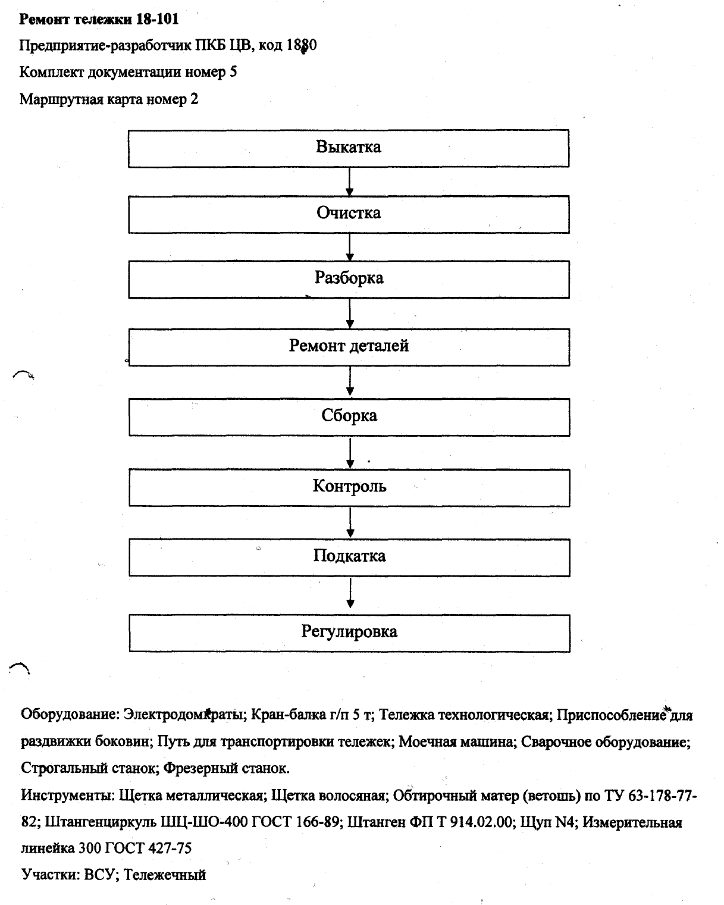
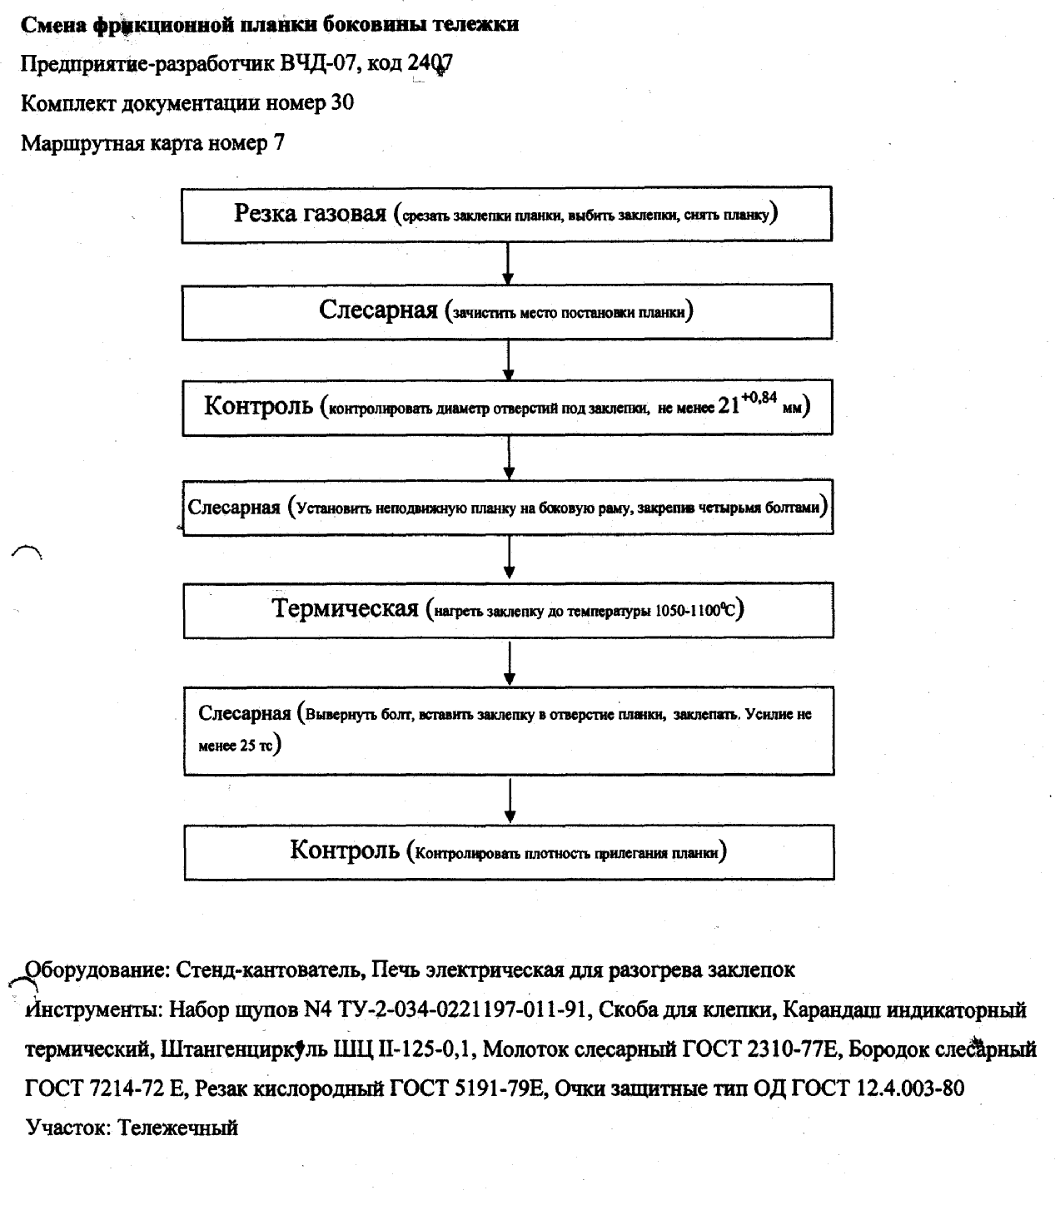
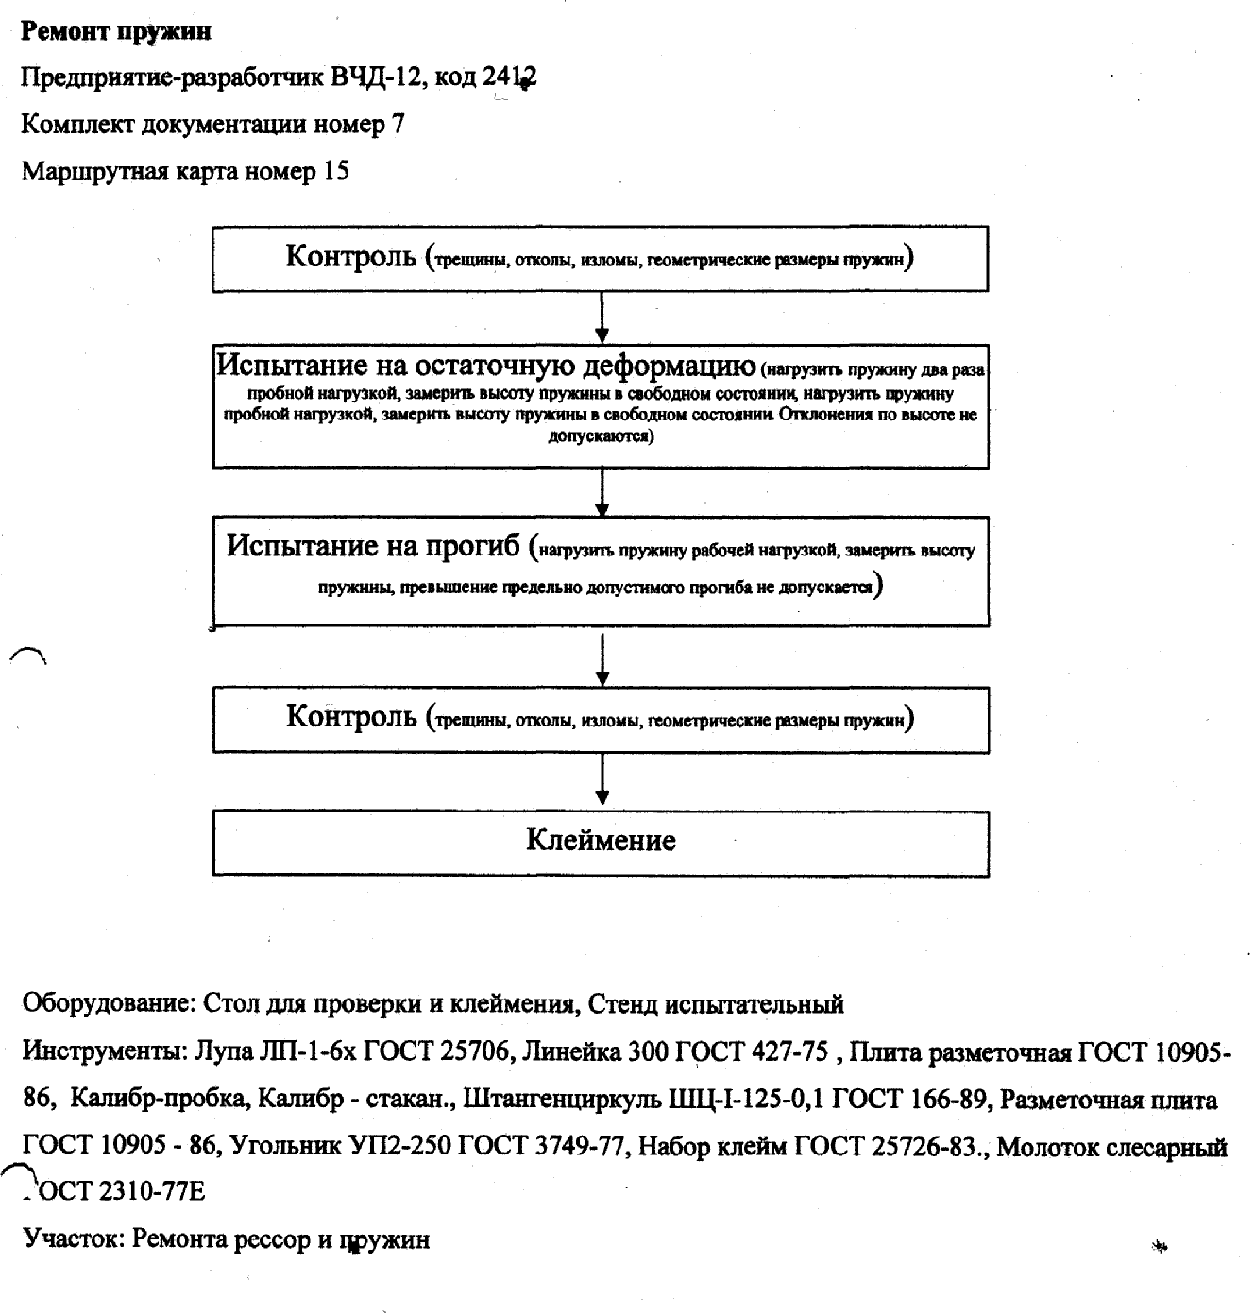
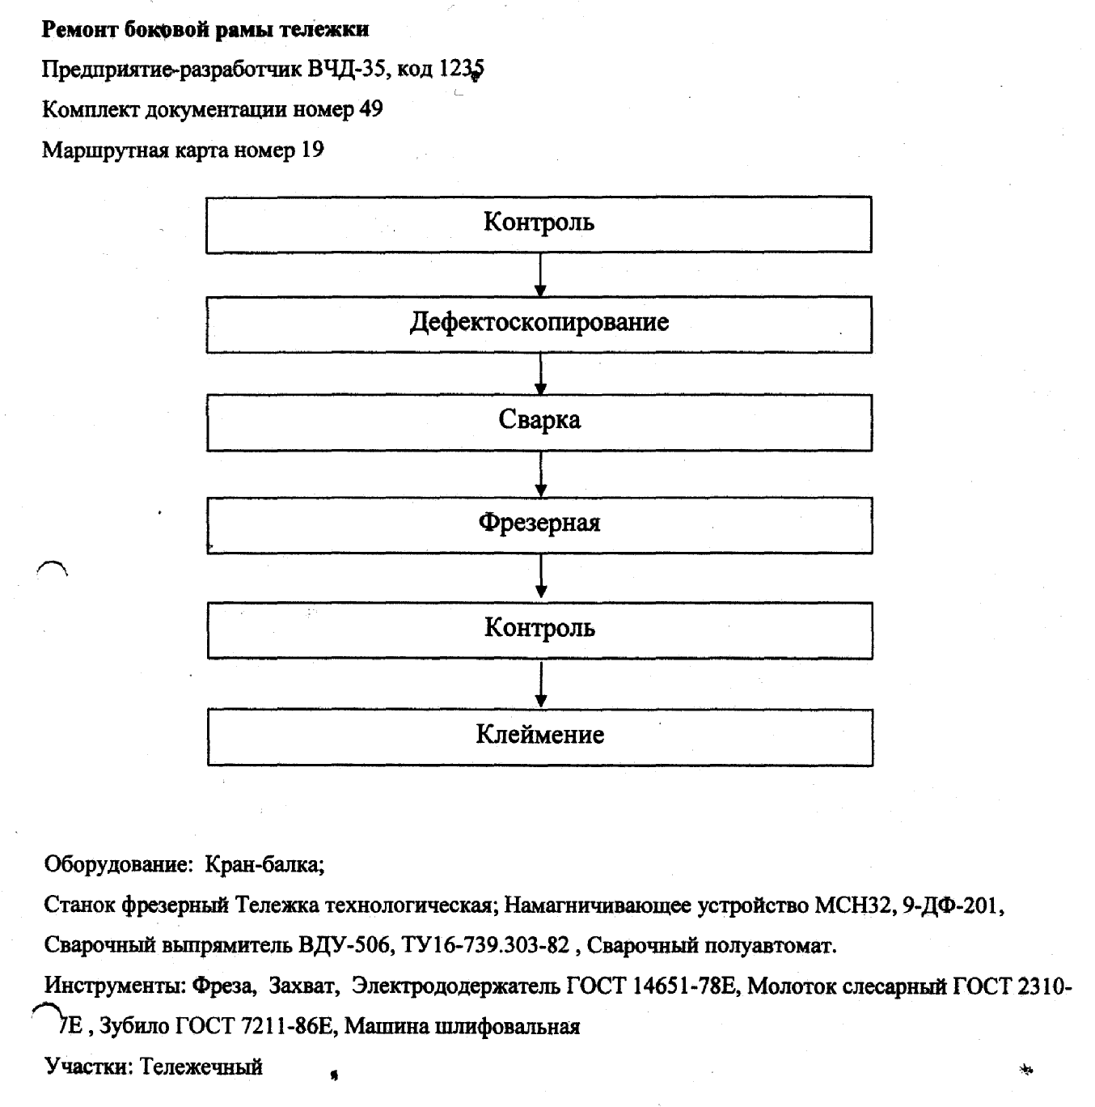
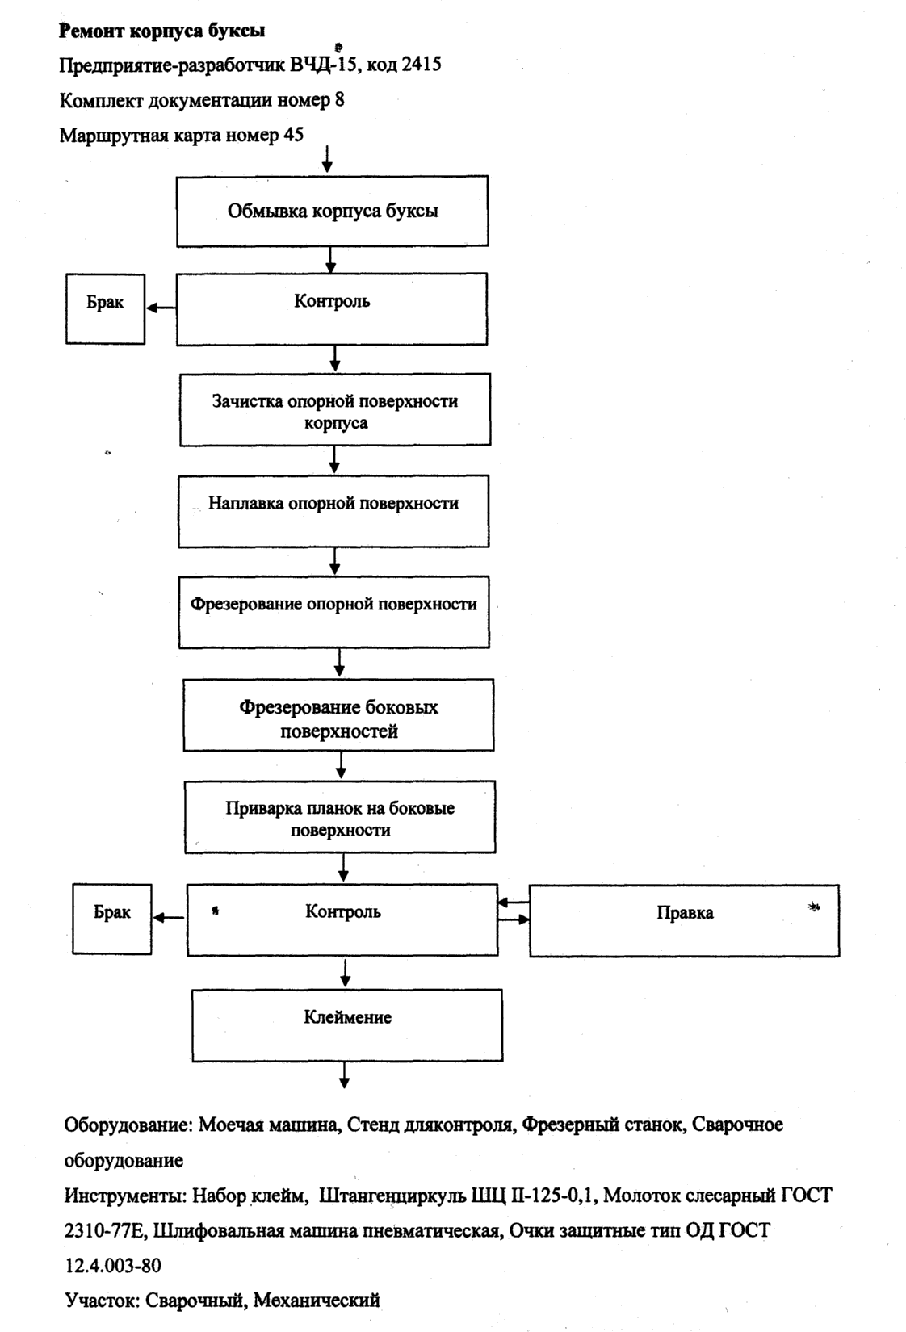
4.Материлы текущего и итогового контроля знаний студентов

4.1. Тестовые вопросы для зачета по лабораторным рботам

Вопрос 1
Для чего предназначена карта эскизов?
а) размещение любой графической информации и таблиц; *
б) размещение только графической информации;
в) размещение эскизов деталей и схем;
г) размещение конструкторских чертежей деталей.
Вопрос 2
Для чего предназначена технологическая инструкция?
а) маршрутное описание технологического процесса;
б) маршрутно-операционное описание технологического процесса;
в) размещение информации общей для всего технологического процесса;*
г) описание технологических режимов и техники безопасности.
Вопрос 3
Для чего предназначена маршрутная карта?
а) маршрутное описание технологического процесса;
б) маршрутно-операционное описание технологического процесса;
в) маршрутное и маршрутно-операционное описание технологического процесса;*
г) маршрутное описание технологического процесса с указанием технологических режимов.
Вопрос 4
Для чего предназначена операционная карта?
а) операционное описание входного и выходного контроля;
б) операционное описание по переходам любой операции технологического процесса;*
в) операционное описание сварочных работ.
Вопрос 5
Для чего предназначена карта технологического процесса дефектации?
а) описание технологического процесса входного контроля;*
б) описание технологического процесса выходного контроля;
в) описание технологического процесса операционного контроля;
г) описание технологического процесса контроля (входного, выходного, операционного)
Вопрос 6
В каком документе приводится перечень документов, входящих в комплект?
а) технологическая инструкция;
б) ведомость технологических документов;*
в) на форме любого технологического документа;
Вопрос 7
Какой режим применяется в системе АРМ-Технолог для оформления технологической документации?
а) автоматический;
б) автоматизированный;*
в) ручной
Вопрос 8
Укажите полный состав системы АРМ-Технолог.
а) формы технологических документов, справочный блок, обучающий блок, макеты-образцы технологических процессов;*
б) формы технологических документов, справочный блок, макеты-образцы технологических процессов;
в) формы технологических документов, справочный блок, расчетный блок; обучающий блок, макеты-образцы технологических процессов
Вопрос 9
Требуются ли дополнительные программные средства для работы системы "АРМ-Технолог"?
а) нет;
б) да.*
Вопрос 10
Укажите правильный вариант обозначения комплекта технологической документации номер 3
а) 2418.01000.00003*;
б) 2418.01000.30000;
в) 2418.01000.3.
Вопрос 11
Укажите, в каком разделе обозначения указывается вид документа (маршрутная карта, операционная карта, комплект документов и т.п.)
а) в первом;
б) во втором; *
в) в третьем.
Вопрос 12
Укажите, в каком разделе обозначения технологической документации указывается порядковый регистрационный номер документа
а) во втором
б) в первом
в) в третьем*
Вопрос 13
Укажите количество разделов в структуре обозначения технологической документации
а) один
б) два
в) три*
Вопрос 14
Какой порядковый номер имеет документ с обозначением: 1472.10088.00035?
а) 1472
б) 10088
в) 35*
г) 100
Вопрос 15
Укажите вид документа с обозначением 1472.10088.00035.
а) операционная карта;
б) карта дефектации;
в) маршрутная карта;*
г) карта эскизов.
Вопрос 16
Укажите вид документа с обозначением 2512.60088.00125.
а) операционная карта;*
б) комплект технологической документации;
в) карта эскизов;
г) маршрутная карта.
Вопрос 17
Укажите вид документа с обозначением 1012.01001.00007.
а) операционная карта;
б) комплект технологической документации;*
в) карта эскизов;
г) карта дефектации.
Вопрос 18
Какой порядковый номер имеет документ с обозначением: 1099.60000.00002?
а) 1099;
б) 2*
в) 99;
г) 60000.
Вопрос 19
Какой документ имеет данное обозначение 2409.20390.00007?
а) маршрутная карта;
б) карта эскизов;*
в) технологическая инструкция;
г) карта дефектации/
Вопрос 20
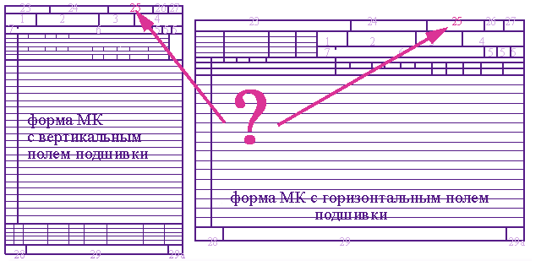
Что указывается в графе 25 основной надписи первого листа технологических документов?
а) обозначение комплекта документации, в который входит данный документ;*
б) обозначение данного документа;
в) обозначение конструкторского чертежа детали, на которую разработан документ;
г) предприятие - разработчик документации.
Вопрос 21
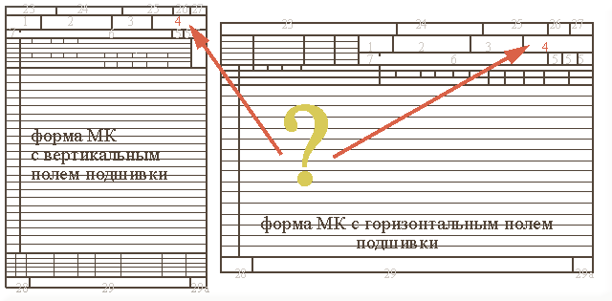
Что указывается в графе 4 основной надписи первого листа технологических документов?
а) обозначение конструкторского чертежа детали, на которую разработан документ;
б) наименование или условное обозначение предприятия-разработчика документа;
в) обозначение данного документа;*
г) обозначение инструкции по технике безопасности.
Вопрос 22
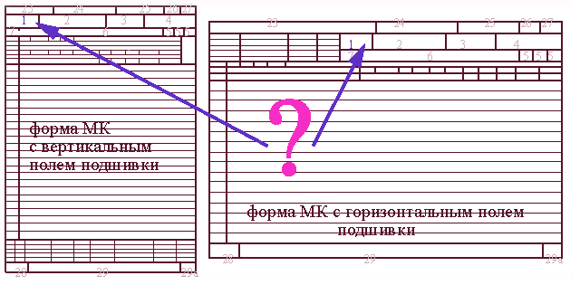
Что указывается в графе 1 основной надписи первого листа технологических документов?
а) обозначение конструкторского чертежа детали, на которую разработан документ;
б) наименование или условное обозначение предприятия-разработчика документа;*
в) общая единица нормирования, принятая для всего технологического процесса ;
г) условное обозначение документа/
Вопрос 23
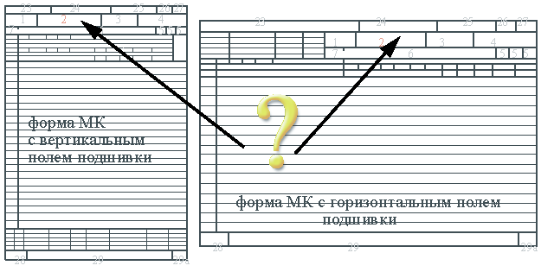
Что указывается в графе 2 основной надписи первого листа технологических документов?
а) обозначение конструкторского чертежа детали, на которую разработан документ;*
б) условное обозначение документа;
в) общая единица нормирования, принятая для всего технологического процесса;
г) обозначение карты эскизов, которая применяется совместно с данным документом.
Вопрос 24
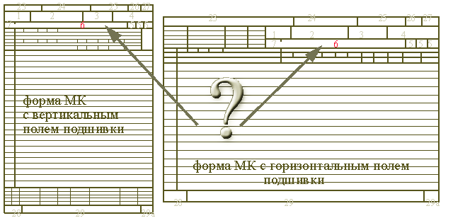
Что указывается в графе 6 основной надписи первого листа технологических документов?
а) наименование документа;
б) условное обозначение документа;
в) наименование детали или сборочной единицы, на которую разработан документ;*
г) наименование комплекта документации/
Вопрос 25
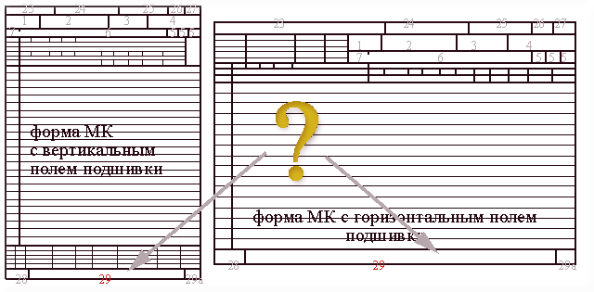
Что указывается в графе 29 основной надписи первого листа технологических документов?
а) наименование документа;*
б) условное обозначение документа;
в) общая единица нормирования, принятая для всего технологического процесса.
Вопрос 26
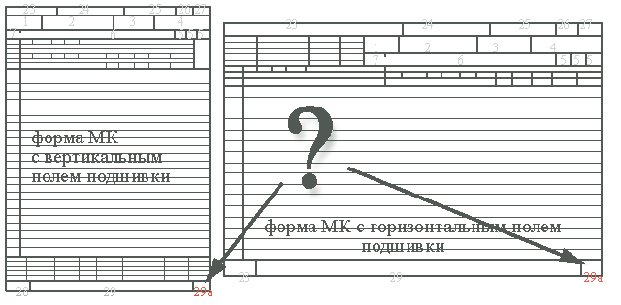
Что указывается в графе 29а основной надписи первого листа технологических документов?
а) общее количество страниц в документе;
б) номер страницы документа по сквозной нумерации всего комплекта;*
в) номер страницы документа по нумерации внутри одного документа;
г) условное обозначение документа.
Вопрос 27
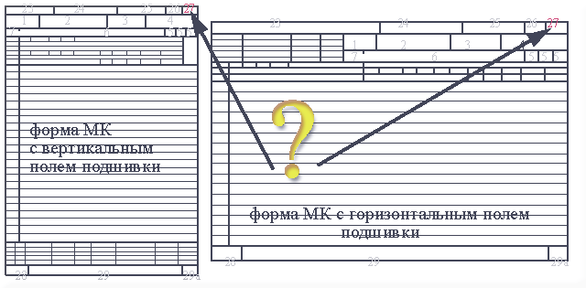
Что указывается в графе 27 основной надписи первого листа технологических документов?
а) общее количество страниц в документе;
б) условное обозначение документа;
в) номер страницы документа по нумерации внутри одного документа;*
г) литера, присвоенная документу.
Вопрос 28
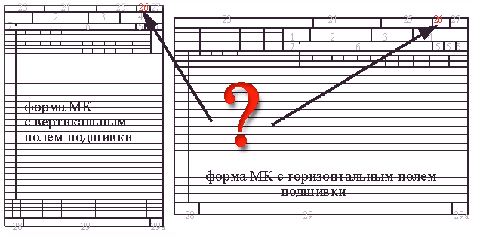
Что указывается в графе 26 основной надписи первого листа технологических документов?
а) общее количество страниц в документе;*
б) условное обозначение документа;
в) масса ремонтируемой детали;
г) единица нормирования, принятая для технологического процесса ремонта детали.
Вопрос 29
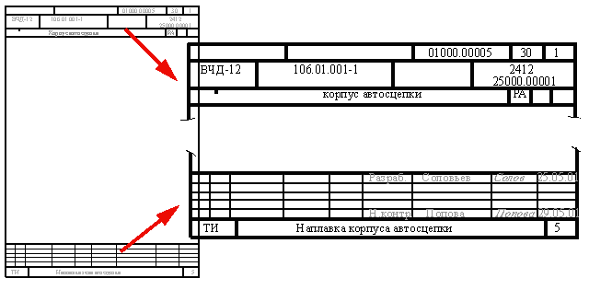
Какой регистрационный номер комплекта документации, в который входит эта технологическая инструкция?
а) 5;*
б) 01000.00005;
в) 25000.00001;
г) регистрационный номер не указан/
Вопрос 30
Укажите количество страниц в технологической инструкции
а) 5;
б) 30;*
в) 1;
г) количество страниц не указано.
Вопрос 31
Какое обозначение имеет конструкторский чертеж, по которому выполнена ремонтируемая деталь?
а) обозначение чертежа не указано;
б) 2412.25000.00001;
в) 106.01.001-1;*
г) 2412.
Вопрос 32
Укажите номер страницы технологической инструкции в комплекте документов.
а) 30;
б) 1;
в) номер страницы не указан;
г) 5.*
Вопрос 33
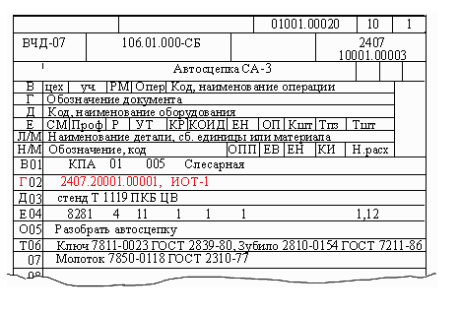
Какая информация записана в строке со служебным символом Г?
а) код оборудования, применяемого при выполнении операции;
б) обозначение документа, применяемого совместно с МК при выполнении операции;*
в) код операции;
г) коды профессий рабочих, занятых при выполнении операции.
Вопрос 34
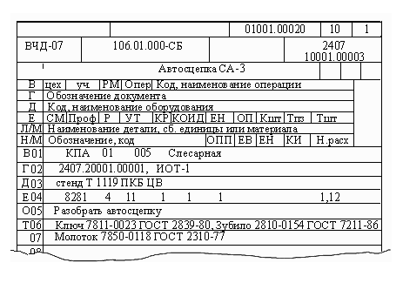
В каком цехе выполняется операция?
а) КПА;
б) цех не указан;*
в) 005;
г) 01
Вопрос 35
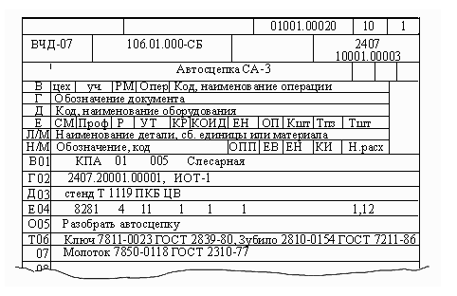
Какой номер в технологической последовательности ремонта имеет данная операция?
а) 005;
б) первая;*
в) номер не указан;
г) 5
Вопрос 36
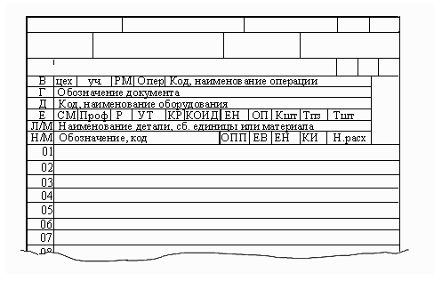
В строках с какими служебным символом указывается информация о применяемых материалах?
а) не указывается;
б) Л/М и Н/М;
в) М;*
в) указывается без служебного символа
Вопрос 37
В строке с какими служебным символом указывается информация о содержании операции?
а) указывается без служебного символа
б) Т;
в) О;*
г) Р
Вопрос 38
В строке с какими служебным символом указывается информация о применяемых оснастке и инструменте?
а) без символа;
б) Т;
в) Б;
г) Р
Вопрос 39
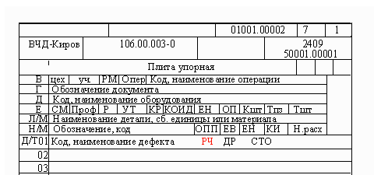
Какая информация указывается в графе РЧ?
а) размер детали в месте дефекта по конструкторскому чертежу;*
б) размер детали в месте дефекта, допускаемый без ремонта;
в) размер в месте дефекта, при котором деталь должна быть восстановлена
Вопрос 40
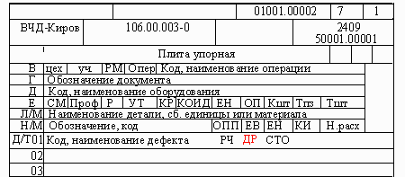
Какая информация указывается в графе ДР?
а) размер в месте дефекта, при котором деталь должна быть восстановлена;
б) размер детали в месте дефекта, допускаемый без ремонта;*
в) размер детали вместе дефекта, при которой деталь бракуется и не допускается к ремонту.
Вопрос 41
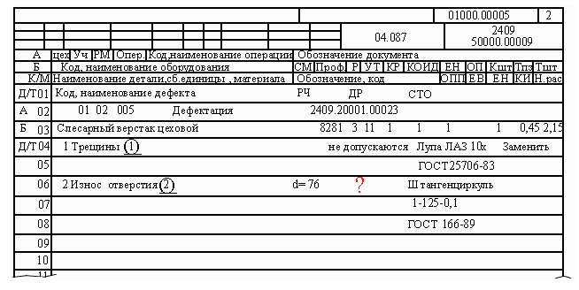
Укажите значение ДР, если деталь надо ремонтировать при диаметре более 78 мм, а при диаметре более 79 мм деталь ремонту не подлежит?
а) не более 79мм;
б) более 78мм;
в) не более 78мм;*
Вопрос 42
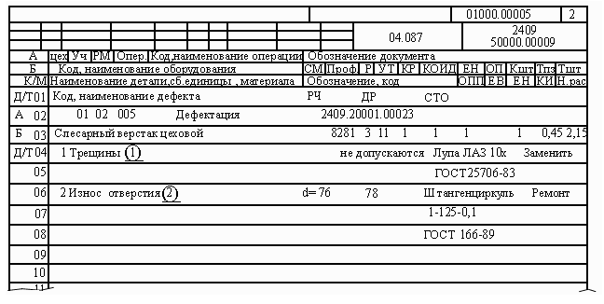
Какой документ необходим для выполнения контроля, совместно с этой картой дефектации?
а) документ не указан;
б) карта эскизов номер 23;*
в) технологическая инструкция.
Вопрос 43
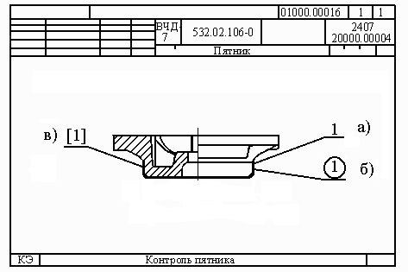
Как обозначаются дефекты на КЭ?
а) дефекты нумеруются арабскими цифрами, номера проставляются над полочкой-выноской;
б) дефекты нумеруются арабскими цифрами, номера проставляются в окружности над полочкой-выноской;*
в) дефекты нумеруются арабскими цифрами, номера проставляются в квадратных скобках над полочкой-выноской
г) по усмотрению разработчика
Вопрос 44
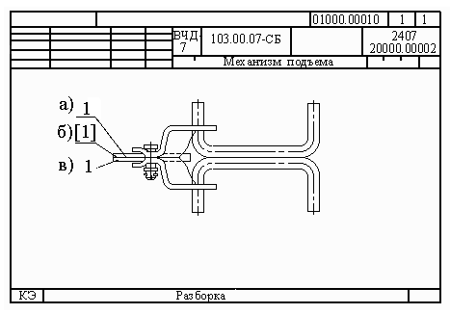
Как обозначаются составные части изделия на КЭ?
а) детали и сборочные единицы нумеруются арабскими цифрами, номера проставляются над полочкой-выноской;*
б) детали и сборочные единицы нумеруются арабскими цифрами, номера проставляются над полочкой-выноской в квадратных скобках;
в) детали и сборочные единицы нумеруются арабскими цифрами, номера проставляются около выноски;
г) по усмотрению разработчика
Вопрос 45
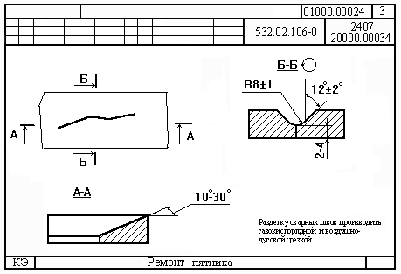
Укажите порядковый номер карты эскизов.
а) 24;
б) 34;*
в) 20
г) порядковый номер не указан
Вопрос 46
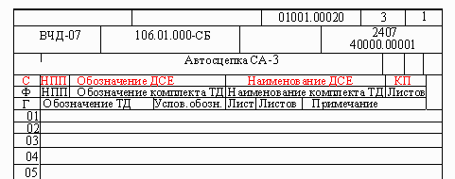
Какая информация указывается в ведомости технологических документов в строке С?
а) информация о технологических документах, входящих в комплект;
б) информация о деталях и сборочных единицах, на которые разработаны технологические документы, входящие в комплект документации;*
в) информация о технологических документах, входящих в комплект.
Вопрос47
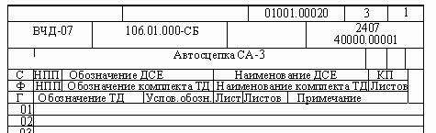
Под каким служебным символом в ведомости указывается информация о технологических документах, входящих в комплект?
а) Ф;
б) Г;*
в) без служебного символа
Вопрос 48
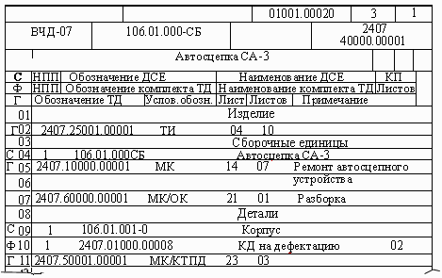
На какой странице комплекта находится операционная карта номер 1?
а) 14;
б) 1;
в) 21;*
г) страница не указана
Вопрос 49
Какой порядковый номер имеет комплект документов, в который входит данная ведомость технологических документов?
а) 20;*
б) 1;
в) 100
г) номер комплекта не указан
Вопрос 50
Какой документ применяется для выполнения операции вместе с данной маршрутной картой?
а) документ не указан;
б) технологическая инструкция;
в) операционная карта;
г) карта эскизов*

4.2. Перечень вопросов для контроля знаний

1. Понятие инженерного проектирования. Принципы системного подхода.
2. Проектирование технологических процессов. Структура технологического процесса, оформление МК.
З. Системный подход к проектированию. Основные понятия системотехники.
4. Стадии проектирования. Содержание технических заданий на проектирование.
5. Иерархическая структура проектных спецификаций и иерархические уровни проектирования.
6. Проектирование технологических процессов. Структура технологического процесса, оформление КТГIР.
7. Классификация моделей и параметров, используемых при автоматизированном проектировании.
8. Типовые проектные процедуры.
9. Стадии проектирования. Содержание технических заданий на проектирование.
1О.Этапы жизненного цикла промышленных изделий.
11 .Структура САПР. Разновидности САПР.
1 2.Техническое обеспечение систем автоматизированного проектирования.
13.Этапы проектирования. Открытые системы.
1 4.Требования, предъявляемые к техническому обеспечению САПР.
15. Постановка задач структурного синтеза. Место процедур синтеза в проектировании.
1 6.Информационное обеспечение автоматизированных систем
1 7.Автоматизированное рабочее место: термины, понятия, классификация.
1 8.Обзор методов оптимизации.
1 9.Процедуры синтеза проектных решений. Задача принятия решений.
20.Технические и программные средства АРМ и экспертных систем.
21 .Методы структурного синтеза.
22.Теоретические основы экспертизы уровня восстановления вагонов при деповском ремонте.
23.Теоретические основы экспертизы технической возможности дено производить капитальный ремонт вагонов.
24.Методическое и программное обеспечение автоматизированных систем
25.Теоретические основы экспертизы технического уровня дено.
26.Постановка задач структурного синтеза.
27.Основные понятия о принятии решений: стратегии поиска и критерии принятия решений.
28.Методы структурного синтеза.
29.Требования к математическим моделям и численным методам в САПР.
30.Понятие инженерного проектирования. Принципы системного подхода.
31 .Математические модели в процедурах анализа на макроуровне.
32.Вычислительные системы в САПР. Периферийные устройства. Особенности технических средств в АСУТП.
33.Математические модели в процедурах анализа на функциональнологическом уровне.
34 .Автоматизированное рабочее место: термины, понятия, классификация.
35.Математические модели в процедурах анализа на системном уровне.
36.Общие положения по экспертизе вагоноремонтного производства.
37.Требования к математическим моделям и численным методам в САПР.
38.Математические модели в процедурах анализа на функциональнологическом уровне.
39.Постановка задач структурного синтеза.
40. Особенности проектирования автоматизированных систем
41 .Место формирования процедур формирования моделей в маршрутах проектирования.
42.Классификация моделей и параметров, используемых при автоматизированном проектировании.
43. Этапы проектирования.
44.Требования, предъявляемые к техническому обеспечению. САПР
45.Методы оптимизации в САПР ВРП.
46.Математический аппарат в моделях разных иерархических уровней.
47.Место процедур синтеза в проектировании. Критерии оптимальности.
48.Автоматизированная экспертная система: термины, понятия, классификация.
49.Технические и программные средства АРМ и экспертных систем.
50.Постановка задач структурного синтеза.
4.3. Экзаменационные билеты

1. Понятие инженерного проектирования. Принципы системного подхода.
2.Проектирование технологических процессов. Структура технологического процесса, оформление МК.
1. Системный подход к проектированию. Основные понятия системотехники.

2. Стадии проектирования. Содержание технических заданий на проектирование.
1. Иерархическая структура проектных спецификаций и иерархические уровни проектирования.
2.Проектирование технологических процессов. Структура технологического процесса, оформление КТПР.
1. Классификация моделей и параметров, используемых при автоматизированном проектировании.
2. Типовые проектные процедуры.
1. Стадии проектирования. Содержание технических заданий на проектирование.
2. Этапы жизненного цикла промышленных изделий.
1. Структура САПР. Разновидности САПР.
2. Техническое обеспечение систем автоматизированного проектирования.
1. Этапы проектирования. Открытые системы.
2. Требования, предъявляемые к техническому обеспечению САПР.
1. Постановка задач структурного синтеза. Место процедур синтеза в проектировании.

2. Информационное обеспечение автоматизированных систем
1. Автоматизированное рабочее место: термины, понятия, классификация.

2. Обзор методов оптимизации.
1. Процедуры синтеза проектных решений. Задача принятия решений.

2. Технические и программные средства АРМ и экспертных систем.
1. Методы структурного синтеза.

2. Теоретические основы экспертизы уровня восстановления вагонов при деповском ремонте.
1. Теоретические основы экспертизы технической возможности депо производить капитальный ремонт вагонов.

2. Методическое и программное обеспечение автоматизированных систем
1. Теоретические основы экспертизы технического уровня депо.

2 Постановка задач структурного синтеза.
1. Основные понятия о принятии решений: стратегии поиска и критерии принятия решений.

2 Методы структурного синтеза.
1. Требования к математическим моделям и численным методам в САПР.

2. Понятие инженерного проектирования. Принципы системного подхода.
1. Математические модели в процедурах анализа на макроуровне.
2. Вычислительные системы в САПР. Периферийные устройства. Особенности технических средств в АСУТП.
1. Математические модели в процедурах анализа на функционально-логическом уровне.
2. Автоматизированное рабочее место: термины, понятия, классификация.
1. Математические модели в процедурах анализа на системном уровне.
2 Общие положения по экспертизе вагоноремонтного производства.
1. Требования к математическим моделям и численным методам в САПР.

2. Математические модели в процедурах анализа на функционально-логическом уровне.
1. Постановка задач структурного синтеза.

2. Особенности проектирования автоматизированных систем
1. Место формирования процедур формирования моделей в маршрутах проектирования.
2. Классификация моделей и параметров, используемых при автоматизированном проектировании.
1. Этапы проектирования.
2. Требования, предъявляемые к техническому обеспечению. САПР
1 Методы оптимизации в САПР ВРП.
2 Математический аппарат в моделях разных иерархических уровней.
1. Место процедур синтеза в проектировании. Критерии оптимальности.
2. Автоматизированная экспертная система: термины, понятия, классификация.
1. Технические и программные средства АРМ и экспертных систем.
2. Постановка задач структурного синтеза.

